**BỘ KHOA HỌC VÀ CÔNG NGHỆ**

**HỌC VIỆN CÔNG NGHỆ BƯU CHÍNH VIỄN THÔNG**

**CƠ SỞ TẠI THÀNH PHỐ HỒ CHÍ MINH**

**----------------------------**



**BÁO CÁO  
ĐỒ ÁN MÔN HỌC**

**ĐỀ TÀI: XÂY DỰNG WEBSITE   
ĐẶT VÉ XEM BÓNG ĐÁ**

**Môn học: Phát triển hệ thống thương mại điện tử**

**Giảng viên hướng dẫn: Nguyễn Thị Bích Nguyên**

**Sinh viên:**

**1. Nguyễn Thị Huyền My N21DCCN147 Trưởng nhóm**

**2. Triệu Quốc Đạt N21DCCN016 Thành viên**

**3. Nguyễn Thị Minh Thư N21DCCN082 Thành viên**

**TP. Hồ Chí Minh, tháng 06/2025**

**MỤC LỤC**

DANH SÁCH HÌNH ẢNH 4

TÓM TẮT 6

Chương I. Tổng quan 7

1. Giới thiệu đề tài 7

2. Hiện trạng 7

2.1. Mua vé trực tiếp (tham khảo từ youtube, các bài báo,…) 7

2.2. Mua vé trực tuyến (tham khảo trang https://www.ticombo.com/) 9

2.3. Về rủi ro và biến cố trong quá trình quản lý bán vé 10

Chương II. Thiết kế hệ thống 13

1. Phân tích yêu cầu người dùng và Đối tượng sử dụng 13

1.1. Yêu cầu chung 13

1.2. Yêu cầu cho Quản lý 13

1.3. Yêu cầu cho Nhân viên 15

1.4. Yêu cầu cho Khách hàng 15

1.5. Yêu cầu xử lý rủi ro và tích hợp 16

1.6. Yêu cầu báo cáo và phân quyền 16

2. Mô hình Use Case 17

2.1. Quản lý nhân viên 17

2.2. Đặt đơn cho khách hàng 19

2.3. Quản lý thông tin cá nhân của khách hàng 20

2.4. Khách hàng theo dõi đơn hàng 21

2.5. Khách hàng đăng nhập/đăng ký tài khoản 23

2.6. Quản lý trận đấu 24

2.7. Quản lý vé 25

2.8. Theo dõi đơn hàng 26

2.9. Đặt vé trực tuyến 28

3. Thiết kế cơ sở dữ liệu 29

3.1. Diagram 29

3.2. Các bảng thực thể 29

Chương III. Triển khai hệ thống 37

1. Công cụ và Ngôn ngữ sử dụng 37

1.1. Django (Python) 37

1.2. MySQL (Cơ sở dữ liệu) 37

1.3. Redis (Hệ thống lưu trữ và xử lý dữ liệu tạm thời) 37

1.4. HTML/CSS/JavaScript (Frontend) 37

1.5. Tích hợp thanh toán Momo 38

2. Các chức năng chính 38

2.1. Chức năng dành cho Quản lý 38

2.2. Chức năng dành cho Nhân viên 38

2.3. Chức năng dành cho Khách hàng 39

2.4. Chức năng kỹ thuật, vận hành và tích hợp 39

2.5. Báo cáo và thống kê 40

3. Giao diện người dùng (UI) 40

3.1. Vai trò Quản lý 40

3.2. Vai trò Nhân viên 54

3.3. Vai trò Khách hàng 58

4. Mã nguồn 61

Chương IV. Kết luận 62

1. Kết quả đạt được 62

2. Hạn chế và hướng phát triển 62

TÀI LIỆU THAM KHẢO 63

BẢNG PHÂN CÔNG NHIỆM VỤ 64

DANH SÁCH HÌNH ẢNH

Hình 1. Usecase Quản lý nhân viên 17

Hình 2. Usecase Đặt vé offline cho khách hàng 18

Hình 3. Usecase Quản lý thông tin cá nhân của khách hàng 20

Hình 4. Usecase Khách hàng theo dõi đơn hàng của mình 21

Hình 5. Usecase Khách hàng đăng nhập, đăng ký tài khoản 23

Hình 6. Usecase Quản lý trận đấu 24

Hình 7. Usecase Quản lý vé 25

Hình 8. Usecase Quản lý đơn hàng 26

Hình 9. Usecase Đặt vé trực tuyến 28

Hình 10. Sơ đồ quan hệ cơ sở dữ liệu 29

Hình 11. Màn hình Thông tin cá nhân 40

Hình 12. Thao tác thay đổi thông tin cá nhân 41

Hình 13. Thao tác thay đổi mật khẩu 41

Hình 14. Màn hình Các chỉ số thống kê 41

Hình 15. Màn hình Các vé đã và đang bán 42

Hình 16. Thao tác Tạo vé 1 42

Hình 17. Thao tác Tạo vé 2 42

Hình 18. Màn hình Lịch sử các vé bị thay đổi giá 43

Hình 19. Màn hình Quản lý nhân viên 43

Hình 20. Thao tác thêm/cập nhật nhân viên mới 43

Hình 21. Màn hình Quản lý thông tin khách hàng 44

Hình 22. Thao tác thêm thông tin khách hàng mới 44

Hình 23. Thao tác cập nhật thông tin khách hàng 44

Hình 24. Thao tác xóa thông tin khách hàng 45

Hình 25. Màn hình Quản lý đơn hàng 45

Hình 26. Thao tác Hỗ trợ đặt hàng cho khách hàng 1 45

Hình 27.Thao tác Hỗ trợ đặt hàng cho khách hàng 2 46

Hình 28. Màn hình Quản lý danh sách các giải đấu 46

Hình 29. Thao tác Thêm trận đấu mới 46

Hình 30. Thao tác Cập nhật thông tin giải đấu 47

Hình 31. Thao tác Xóa giải đấu 47

Hình 32. Màn hình Danh sách các đội bóng 47

Hình 33. Thao tác Thêm đội bóng mới 48

Hình 34. Thao tác Cập nhật thông tin đội bóng 48

Hình 35. Thao tác Xóa đội bóng 48

Hình 36. Màn hình Danh sách các sân vận động 49

Hình 37. Thao tác thêm sân vận động mới 49

Hình 38. Màn hình thông tin chi tiết sân vận động và cập nhật khu vực 49

Hình 39. Thao tác Cập nhật thông tin sân vận động 50

Hình 40. Thao tác Xóa sân vận động 50

Hình 41. Màn hình Danh sách các trận đấu 50

Hình 42. Thao tác Thêm trận đấu mới 51

Hình 43. Thao tác Cập nhật thông tin trận đấu 51

Hình 44. Thao tác Xóa trận đấu 51

Hình 45. Màn hình Danh sách các đợt khuyến mãi 52

Hình 46. Thao tác Thêm đợt khuyến mãi mới 52

Hình 47. Thao tác Cập nhật thông tin đợt khuyến mãi 52

Hình 48. Màn hình Quản lý việc hoàn vé 53

Hình 49. Màn hình Báo cáo theo doanh thu 53

Hình 50. Màn hình Báo cáo theo tình trạng bán vé 53

Hình 51. Màn hình Quản lý các giao dịch 54

Hình 52. Màn hình Thông tin người dùng 54

Hình 53. Thao tác Đổi mật khẩu 54

Hình 54. Màn hình Danh sách các vé đã và đang bán 55

Hình 55. Thao tác Cập nhật thông tin vé 55

Hình 56. Thao tác Thêm vé mới 55

Hình 57. Màn hình xem Lịch sử các vé đã được thay đổi giá 56

Hình 58. Thao tác Xóa vé đã tạo 56

Hình 59. Màn hình Quản lý thông tin khách hàng 56

Hình 60. Màn hình Quản lý đơn hàng 57

Hình 61. Màn hình Danh sách các đợt khuyến mãi 57

Hình 62. Màn hình Quản lý hoàn vé 57

Hình 63. Màn hình Quản lý các giao dịch 58

Hình 64. Màn hình Trang chủ 58

Hình 65. Màn hình Đăng nhập 58

Hình 66. Màn hình Thông tin cá nhân 59

Hình 67. Thao tác Chỉnh sửa thông tin cá nhân 59

Hình 68. Thao tác Thay đổi mật khẩu 59

Hình 69. Màn hình Chọn vé 60

Hình 70. Màn hình Danh sách các vé đã đặt 60

Hình 71. Màn hình Hoàn vé 60

TÓM TẮT

Đồ án “Website đặt vé xem bóng đá” được phát triển nhằm giải quyết những bất tiện trong khâu mua vé trực tiếp, cho phép người hâm mộ truy cập bất cứ lúc nào để tra cứu lịch thi đấu, chọn chỗ ngồi theo sơ đồ sân và hoàn tất thanh toán ngay trên nền tảng trực tuyến. Thay vì phải xếp hàng dài hay chịu cảnh hệ thống quá tải, khách hàng chỉ cần đăng ký tài khoản (hỗ trợ xác thực bằng OTP). Sau đó xem chi tiết từng trận đấu, số lượng vé còn lại, giá vé và các chương trình khuyến mãi được cập nhật liên tục. Vé điện tử kèm mã QR sẽ được gửi qua email ngay khi giao dịch thành công, đồng thời khách có thể theo dõi trạng thái mua vé, yêu cầu hoàn vé trong khung thời gian quy định.

Ở phía quản lý, hệ thống cho phép cập nhật đầy đủ thông tin về đội bóng, sân vận động (kèm sơ đồ các khu vực ghế), giải đấu và lịch thi đấu; thiết lập giá vé, số lượng, thời gian bán và lý do khi có thay đổi; theo dõi doanh thu theo ngày, tháng, quý, năm và xuất báo cáo ở định dạng PDF, Excel hoặc Word. Nhân viên bán vé tại quầy cũng sẽ quản lý đơn đặt vé hộ khách, xuất hóa đơn điện tử, xử lý đổi/hoàn vé, quản lý khuyến mãi và hỗ trợ khách khi gặp trục trặc với mã QR. Toàn bộ hệ thống được bảo mật bằng OTP, có khả năng chịu tải cao và tích hợp với máy in vé, máy quét QR tại cổng soát vé, cùng các cổng thanh toán phổ biến như Visa, MasterCard, Momo hay ZaloPay để đảm bảo vận hành trơn tru và an toàn.

Chương I. Tổng quan

1. Giới thiệu đề tài

Ngày nay, bóng đá không chỉ đơn thuần là một môn thể thao mà còn là niềm đam mê của hàng triệu người hâm mộ trên thế giới. Việc xem bóng đá trực tiếp không chỉ mang lại nhiều trải nghiệm thú vị mà còn mang cảm giác cho người hâm mộ đến gần hơn với môn thể thao và cầu thủ yêu thích của mình.

Tuy nhiên, quá trình đặt vé để xem các trận đấu trực tiếp thường gặp nhiều khó khăn như phải xếp hàng dài để mua vé, quá tải hệ thống tại sân vận động hoặc thiếu thông tin đầy đủ và kịp thời về các trận đấu. Điều này tạo ra không ít khó khăn và cản trở cho người hâm mộ trong việc tiếp cận các trận đấu mà họ mong muốn.

Trong bối cảnh công nghệ phát triển mạnh mẽ, việc xây dựng một nền tảng trực tuyến chuyên nghiệp để tối ưu hóa quy trình đặt vé trở nên cần thiết hơn bao giờ hết. Dự án “Website đặt vé xem bóng đá” ra đời nhằm cung cấp một nền tảng trực tuyến tiện lợi, giúp người hâm mộ có thể dễ dàng tìm kiếm thông tin về các trận đấu, đặt chỗ và thanh toán vé xem bóng đá mọi lúc mọi nơi.

Đề tài nghiên cứu này tập trung vào việc xây dựng và quản lý hệ thống bán vé cho các sự kiện thể thao, đặc biệt là các trận đấu bóng đá trên toàn quốc. Hệ thống bán vé sẽ giúp đơn giản hóa quy trình quản lý bán vé, từ việc phân phối vé, thanh toán, giao vé cho đến xử lý các yêu cầu hoàn hoặc đổi vé sau khi bán. Với việc ứng dụng công nghệ, hệ thống không chỉ phục vụ công tác bán vé trực tiếp mà còn cho phép khách hàng mua vé trực tuyến một cách thuận tiện và hiệu quả.

Hệ thống này được thiết kế để phục vụ các đối tượng khách hàng đa dạng, bao gồm người hâm mộ bóng đá, các tổ chức quản lý sự kiện và nhân viên hỗ trợ bán vé. Các chức năng chính của hệ thống bao gồm quản lý thông tin nhân viên bán vé, quản lý các chương trình khuyến mãi, hỗ trợ thanh toán đa dạng và giao vé nhanh chóng. Bên cạnh đó, hệ thống cũng hỗ trợ người dùng có thể xem các lịch thi đấu, chọn vé theo nhu cầu của bản thân, quản lý thông tin tài khoản và lịch sử mua vé.

2. Hiện trạng

2.1. Mua vé trực tiếp (tham khảo từ youtube, các bài báo,…)

2.1.1. Tiếp đón và tư vấn

Khi người hâm mộ đến quầy bán vé, nhân viên sẽ chào đón và hỏi về nhu cầu của khách hàng, chẳng hạn như trận đấu họ muốn xem hoặc các yêu cầu đặc biệt về vị trí ghế ngồi. Để phục vụ khách hàng tốt nhất, nhân viên sẽ yêu cầu khách cung cấp một số thông tin cơ bản như loại giải đấu, tên đội tuyển hay ngày giờ tổ chức trận đấu mà họ muốn tham gia. Sau đó, nhân viên sẽ cung cấp cho khách hàng thông tin chi tiết về các trận đấu hiện có, giúp họ lựa chọn trận đấu phù hợp.

2.1.2. Chọn vé và khu vực ghế ngồi

Một trong những yếu tố quan trọng trong quá trình mua vé là lựa chọn vị trí ghế ngồi. Nhân viên sẽ cung cấp cho khách hàng sơ đồ ghế ngồi để họ có thể dễ dàng hình dung về vị trí của các khu vực trong sân vận động. Người mua có thể chọn ghế ngồi theo sở thích, ví dụ như chọn gần sân đấu để có trải nghiệm gần gũi hơn với các vận động viên, hoặc chọn các khu vực có tầm nhìn đẹp và thoải mái hơn. Các khu vực khác nhau sẽ có các mức giá khác nhau. Để thuận tiện hơn, nhân viên có thể hỗ trợ khách hàng tìm kiếm các khu vực ghế còn trống và giải đáp các thắc mắc về sự sắp xếp các khu vực ghế.

2.1.3. Nhập thông tin và xử lý thanh toán

Sau khi người mua vé đã quyết định lựa chọn trận đấu và khu vực ghế ngồi, nhân viên sẽ tiến hành nhập các thông tin cần thiết vào hệ thống máy tính để xử lý giao dịch. Các thông tin này bao gồm số lượng vé mà khách hàng muốn mua, loại vé (vé khu VIP, A, B,...), và vị trí ghế ngồi mà họ đã chọn. Hệ thống sẽ tính toán tổng số tiền phải thanh toán, sau đó nhân viên sẽ thông báo cho khách hàng về giá trị của vé.

Khách hàng có thể thanh toán theo các phương thức khác nhau, tùy thuộc vào quy định của sân vận động. Khách hàng có thể thanh toán bằng tiền mặt tại quầy bán vé. Trong trường hợp khách hàng muốn thanh toán nhanh chóng và tiện lợi hơn, họ cũng có thể sử dụng thẻ tín dụng hoặc thẻ ghi nợ. Nhân viên sẽ hỗ trợ khách hàng trong việc sử dụng các thiết bị thanh toán, bao gồm việc quẹt thẻ hoặc nhập thông tin thẻ một cách bảo mật.

2.1.4. In vé và cung cấp thông tin chi tiết

Khi giao dịch thanh toán hoàn tất, nhân viên sẽ lập tức in vé ngay tại quầy bán vé. Vé được in sẽ có các thông tin quan trọng như mã vé, vị trí ghế ngồi đã được chọn, đội tuyển tham gia và thông tin chi tiết về ngày giờ diễn ra trận đấu. Đặc biệt, mỗi vé sẽ được in một mã QR code, mã này sẽ được quét khi khách hàng vào sân vận động, giúp quá trình kiểm tra vé diễn ra nhanh chóng và chính xác.

2.1.5. Hướng dẫn và kết thúc giao dịch

Sau khi giao dịch hoàn tất và vé đã được cung cấp, nhân viên sẽ hướng dẫn khách hàng về quy trình vào sân, cách sử dụng mã QR code khi kiểm tra vé tại cổng vào. Đồng thời, nếu khách hàng có bất kỳ thắc mắc nào về việc tham gia sự kiện, nhân viên sẽ trả lời và cung cấp các thông tin bổ sung về sân vận động, các tiện ích như nhà vệ sinh, khu vực ăn uống, hoặc bất kỳ dịch vụ hỗ trợ nào khác.

Chính sách hoàn trả:

*a. Hoàn trả vé:*

Trận đấu bị hủy: Nếu trận đấu không thể diễn ra vì lý do bất khả kháng (chẳng hạn như thời tiết xấu, sự cố về sân vận động, hoặc các yếu tố khác ngoài ý muốn), khách hàng có thể yêu cầu hoàn trả vé đã mua.

Thay đổi lịch trình thi đấu: Nếu trận đấu bị dời lịch sang một thời gian khác, khách hàng có quyền yêu cầu hoàn trả vé nếu không thể tham gia vào ngày mới.

Vé bị lỗi hoặc không hợp lệ: Nếu vé có sự cố như mã vé sai, thông tin vé không chính xác hoặc không hợp lệ, khách hàng có thể yêu cầu hoàn trả hoặc đổi vé mới.

*b. Đổi trả vé:*

Trận đấu bị hủy hoặc thay đổi lịch: Khách hàng có thể yêu cầu đổi vé sang trận đấu khác hoặc hoàn trả vé theo yêu cầu. Điều này sẽ được xử lý tùy vào chính sách cụ thể của từng sự kiện.

Vé bị lỗi hoặc không hợp lệ: Trong trường hợp này, khách hàng có thể yêu cầu đổi vé mới với thông tin chính xác, hoặc hoàn trả vé nếu không thể sử dụng vé bị lỗi.

*c. Thủ tục hoàn, đổi trả vé:*

Khách hàng phải cung cấp thông tin vé đã mua, bao gồm mã vé và lý do đổi trả khi yêu cầu hoàn trả hoặc đổi vé.

Đối với vé mua trực tuyến, vé sẽ được hoàn trả qua hình thức thanh toán ban đầu (thẻ tín dụng, thẻ ghi nợ, hoặc chuyển khoản ngân hàng). Vé mua trực tiếp có thể được hoàn trả tại quầy bán vé.

Trong một số trường hợp, sẽ có yêu cầu khách hàng gửi lại vé qua email hoặc đến quầy bán vé để xử lý hoàn trả hoặc đổi vé.

Lưu ý:

Chính sách hoàn, đổi trả vé có thể thay đổi tùy vào sự kiện hoặc các điều kiện đặc biệt, vì vậy người hâm mộ cần kiểm tra các quy định cụ thể trước khi mua vé.

Các vé đã qua sử dụng hoặc không hợp lệ (vì lý do khác) sẽ không được hoàn trả hoặc đổi vé.

2.2. Mua vé trực tuyến (tham khảo trang https://www.ticombo.com/)

2.2.1. Đăng ký tài khoản và cung cấp thông tin cá nhân

Bước đầu tiên để mua vé trực tuyến là người dùng cần đăng ký tài khoản trên hệ thống bán vé trực tuyến của sân vận động. Quá trình đăng ký yêu cầu người dùng cung cấp các thông tin cá nhân cơ bản như họ tên, số điện thoại, email, tên đăng nhập, và mật khẩu. Các thông tin này sẽ được sử dụng để xác thực tài khoản, đảm bảo tính bảo mật và giúp hệ thống có thể liên lạc hay thông báo với khách hàng trong trường hợp cần thiết.

Khi đã hoàn tất việc đăng ký và tạo tài khoản, người dùng sẽ nhận được email xác nhận đăng ký và kích hoạt tài khoản. Việc này giúp đảm bảo rằng tài khoản của người dùng là hợp lệ và có thể sử dụng để thực hiện các giao dịch mua vé sau này. Sau khi tài khoản được kích hoạt, người dùng sẽ có thể sử dụng tên đăng nhập và mật khẩu để đăng nhập vào hệ thống bán vé trực tuyến.

2.2.2. Đăng nhập và lựa chọn trận đấu

Sau khi đã đăng nhập thành công vào hệ thống bán vé trực tuyến, người dùng sẽ có thể dễ dàng xem các trận đấu sắp tới. Các trận đấu này thường được hiển thị theo lịch trình rõ ràng, với thông tin chi tiết về ngày giờ tổ chức, giải đấu, vòng loại và các đội tham gia. Tại giao diện mua vé trực tuyến, người dùng có thể lọc các trận đấu theo các tiêu chí như đội bóng yêu thích, thời gian diễn ra trận đấu hoặc loại giải đấu mà họ quan tâm.

2.2.3. Lựa chọn vé và khu vực ghế ngồi

Sau khi đã chọn được trận đấu mà mình muốn tham gia, người dùng tiếp tục chọn vé theo khu vực ghế ngồi. Hệ thống sẽ hiển thị sơ đồ chi tiết, giúp người mua dễ dàng hình dung về vị trí của các khu vực trong sân vận động. Sơ đồ này sẽ thể hiện các khu vực ghế còn trống, các khu vực VIP, A, B,.. các dãy ghế có giá cao hoặc thấp tùy vào sự sắp xếp của sân vận động.

Người dùng có thể chọn chỗ ngồi theo sở thích của mình, ví dụ như chọn khu gần sân đấu để có trải nghiệm gần gũi với các vận động viên hoặc chọn khu vực có tầm nhìn đẹp hơn dù có thể phải chi trả một mức giá cao hơn. Sau khi lựa chọn vị trí, người dùng sẽ thấy tổng số vé cần mua và tổng số tiền phải thanh toán cho giao dịch.

2.2.4. Kiểm tra thông tin vé và giá vé

Trước khi tiến hành thanh toán, hệ thống sẽ yêu cầu người dùng kiểm tra lại tất cả thông tin về vé, số lượng vé và mức giá vé đã chọn. Đây là bước quan trọng để đảm bảo rằng người dùng không mắc phải sai sót trong quá trình lựa chọn vé. Thông tin này sẽ bao gồm các chi tiết như tên trận đấu, đội tham gia, ngày giờ tổ chức, số lượng vé, loại vé, và các thông tin về khu vực ghế ngồi. Sau khi kiểm tra và xác nhận thông tin, người dùng có thể tiếp tục chuyển sang bước thanh toán.

2.2.5. Chọn phương thức thanh toán và thực hiện giao dịch

Hệ thống hỗ trợ nhiều phương thức thanh toán đa dạng, giúp người dùng lựa chọn phương thức thuận tiện nhất cho mình. Các phương thức thanh toán phổ biến bao gồm thẻ tín dụng, thẻ ghi nợ, chuyển khoản ngân hàng trực tuyến, hoặc các cổng thanh toán điện tử khác như ví điện tử (PayPal, Visa, v.v.).

Khi người dùng đã chọn phương thức thanh toán, hệ thống sẽ yêu cầu nhập thông tin thẻ tín dụng hoặc thẻ ghi nợ nếu thanh toán qua thẻ, hoặc thông tin tài khoản ngân hàng nếu thực hiện thanh toán qua chuyển khoản. Hệ thống sẽ xử lý giao dịch và xác nhận thanh toán một cách nhanh chóng và bảo mật. Trong trường hợp thanh toán qua cổng trực tuyến, người dùng có thể sử dụng mã OTP hoặc các phương thức xác thực hai yếu tố để hoàn tất giao dịch.

2.2.6. Nhận vé và mã QR code qua email

Sau khi thanh toán thành công, vé sẽ được gửi tự động qua email của người dùng. Email này sẽ chứa các thông tin chi tiết về vé, bao gồm mã vé, vị trí ghế ngồi, thông tin trận đấu, và đặc biệt là mã QR code. Mã QR code này là yếu tố quan trọng trong việc vào sân vận động, khi người hâm mộ cần xuất trình mã QR tại các cổng kiểm tra vé để vào sân. Mỗi mã QR code chỉ có hiệu lực cho một vé cụ thể, giúp hệ thống kiểm soát chính xác và nhanh chóng người tham gia sự kiện.

2.2.7. Theo dõi lịch sử mua vé và thay đổi thông tin cá nhân

Người dùng có thể dễ dàng theo dõi lịch sử mua vé của mình thông qua tài khoản cá nhân. Trong trường hợp người dùng muốn thay đổi thông tin cá nhân (ví dụ: sửa đổi địa chỉ email, số điện thoại, hoặc mật khẩu), họ có thể dễ dàng thực hiện các thay đổi này ngay trên trang cá nhân của mình. Hệ thống cũng cho phép người dùng kiểm tra lịch sử các vé đã mua và các giao dịch trước đó để dễ dàng quản lý.

2.3. Về rủi ro và biến cố trong quá trình quản lý bán vé

2.3.1. Lỗi hệ thống và sự cố kỹ thuật

Mô tả: Các sự cố như hệ thống không thể truy cập, lỗi trong quá trình thanh toán, hoặc vé không hiển thị chính xác trên hệ thống có thể xảy ra.

Cách xử lý: Nhân viên kỹ thuật cần phải theo dõi hệ thống liên tục và khắc phục sự cố khi có lỗi phát sinh. Nếu gặp sự cố, thông báo ngay đến khách hàng qua email hoặc tin nhắn để họ nắm được tình hình và có phương án dự phòng (như thay đổi phương thức thanh toán, đặt vé lại, v.v.). Hệ thống cần có kế hoạch khôi phục và sao lưu dữ liệu để tránh mất mát thông tin.

2.3.2. Hết vé hoặc bán quá số lượng quy định

Mô tả: Có thể xảy ra trường hợp bán vé quá số lượng quy định do sự cố hệ thống hoặc nhân viên không kịp cập nhật số lượng vé còn lại.

Cách xử lý: Nhân viên phải cập nhật số lượng vé còn lại sau mỗi giao dịch hoặc theo dõi chặt chẽ tình trạng vé trong thời gian thực. Nếu khách hàng đặt vé khi số lượng vé đã hết, cần thông báo ngay lập tức và đưa ra các phương án thay thế như mời khách hàng chọn trận đấu khác hoặc nhận hoàn tiền. Nếu khách hàng bị ảnh hưởng bởi tình trạng này, thực hiện hoàn tiền nhanh chóng và đầy đủ.

2.3.3. Khách hàng đến muộn và không thể vào trận đấu

Mô tả: Một số khách hàng có thể đến muộn và không thể vào sân để tham gia trận đấu.

Cách xử lý: Cung cấp thông tin rõ ràng về thời gian mở cửa, thời gian trận đấu bắt đầu trên website và các thông báo trước trận đấu. Nếu khách hàng đến muộn, có thể nhân viên bán vé cần kiểm tra tình hình và thông báo nếu có khả năng vào sân (ví dụ: nếu trận đấu chỉ mới bắt đầu khoảng 15 phút). Nếu không thể vào, nhân viên cần giải thích và đưa ra các hướng xử lý, như hoàn trả vé nếu có chính sách.

2.3.4. Thay đổi lịch trình trận đấu

Mô tả: Trận đấu có thể bị hoãn hoặc thay đổi thời gian tổ chức do lý do khách quan (thời tiết xấu, vấn đề an ninh,...) hoặc tổ chức (chính sách thay đổi, sự cố từ đội bóng).

Cách xử lý: Cập nhật thông tin về sự thay đổi lịch trình ngay lập tức trên website và gửi thông báo qua email hoặc tin nhắn đến khách hàng đã mua vé. Cung cấp chính sách đổi vé dễ dàng cho khách hàng nếu trận đấu bị thay đổi hoặc hủy bỏ. Đảm bảo rằng khách hàng có thể chọn ngày giờ mới cho trận đấu hoặc đổi sang trận đấu khác. Đảm bảo khách hàng có thể yêu cầu hoàn tiền đầy đủ nếu họ không thể tham gia trận đấu vào thời gian mới.

2.3.5. Sự cố về giá vé và khuyến mãi

Mô tả: Có thể xảy ra trường hợp giá vé sai lệch hoặc không áp dụng đúng chương trình khuyến mãi.

Cách xử lý: Nhân viên bán vé và quản lý cần xác minh kỹ lưỡng các thông tin trước khi đăng tải trên hệ thống. Đảm bảo rằng tất cả các khuyến mãi, giảm giá đều rõ ràng và chính xác. Nếu phát hiện sai sót về giá vé hoặc khuyến mãi, cần thông báo kịp thời cho khách hàng và cung cấp giải pháp (hoàn lại phần chênh lệch, áp dụng khuyến mãi đúng). Nếu xảy ra sai sót liên quan đến giá vé, cần thực hiện các bước để đảm bảo quyền lợi khách hàng (ví dụ: trả lại số tiền thừa cho khách, hoàn lại vé nếu giá không đúng).

2.3.6. Khách hàng yêu cầu đổi, trả vé không hợp lệ

Mô tả: Một số khách hàng có thể yêu cầu đổi hoặc trả vé không hợp lệ (vì lý do cá nhân, không phải vì lý do chính đáng như hủy trận đấu).

Cách xử lý: Công ty cần có một chính sách rõ ràng về việc đổi trả vé, bao gồm những trường hợp hợp lệ và không hợp lệ. Nhân viên cần kiểm tra kỹ lý do yêu cầu đổi trả, nếu lý do không hợp lệ thì cần thông báo cho khách hàng biết và giải thích rõ ràng. Nếu trường hợp hợp lệ, cung cấp hỗ trợ hoàn tiền hoặc đổi vé nhanh chóng. Nếu không hợp lệ, cần thông báo rõ ràng để tránh hiểu lầm.

2.3.7. Gian lận trong mua bán vé

Mô tả: Có thể xảy ra tình trạng mua vé giả mạo hoặc vé được bán lại với giá cao hơn (spamming vé) gây ảnh hưởng đến khách hàng và uy tín hệ thống.

Cách xử lý: Hệ thống cần có tính năng kiểm tra vé điện tử để xác nhận tính hợp lệ của vé khi khách hàng đến quầy hoặc khi vào sân. Xây dựng các biện pháp bảo mật như mã QR độc đáo, hệ thống vé điện tử không thể sao chép hoặc làm giả. Nếu phát hiện vé giả, yêu cầu khách hàng cung cấp thông tin chi tiết để xử lý (hoàn lại tiền nếu là vé hợp pháp và xử lý các bên liên quan nếu có hành vi gian lận).

2.3.8. Sự cố an ninh

Mô tả: Các sự cố về an ninh, ví dụ như sự cố tại sân vận động (với đám đông, các hành vi gây rối hoặc có mối nguy hiểm).

Cách xử lý: Cập nhật thông tin an ninh về quy trình ra vào sân, kiểm tra vé và túi xách trước khi vào. Trong trường hợp có sự cố, thông báo kịp thời cho người hâm mộ và phối hợp với các cơ quan chức năng để giải quyết nhanh chóng. Sẵn sàng có kế hoạch sơ tán nếu xảy ra tình huống nguy hiểm, và đảm bảo có phương án hỗ trợ khách hàng kịp thời.

Chương II. Thiết kế hệ thống

1. Phân tích yêu cầu người dùng và Đối tượng sử dụng

1.1. Yêu cầu chung

* Bảo mật: Hệ thống sử dụng mã hóa (OTP) để bảo vệ thông tin cá nhân, tài khoản và giao dịch của quản lý, nhân viên và khách hàng.
* Tính ổn định: Đảm bảo hệ thống hoạt động liên tục, hỗ trợ truy cập đồng thời từ nhiều người dùng mà không bị gián đoạn.
* Giao diện thân thiện: Thiết kế giao diện trực quan, dễ sử dụng cho cả quản lý, nhân viên và khách hàng.

1.2. Yêu cầu cho Quản lý

1.2.1. Quản lý tài nguyên

* Các đội sẽ có thông tin như tên đội, logo, huấn luyện viên trưởng và mô tả sơ lược về đội tuyển.
* Mỗi sân vận động sẽ có tên cụ thể, địa điểm, sức chứa theo đầu người, bố cục sân vận động và thông tin giới thiệu sân vận động đó. Trong sân vận động sẽ được chia ra thành nhiều khu vực khác nhau. Các khu vực được đánh tên cụ thể là A, B,… và có sức chứa cụ thể.
* Mỗi khi có giải đấu mới được diễn ra, thông tin về tên giải đấu, ngày bắt đầu và kết thúc sẽ được cập nhật.
* Cho phép thêm, chỉnh sửa hoặc xóa thông tin về các đội tuyển, sân vận động hay các giải đấu.
* Quản lý sẽ thêm, chỉnh sửa hoặc xóa thông tin về một trận đấu (ngày giờ, đội tham gia, sân vận động tổ chức, giải đấu và vòng loại). Thông tin về trận đấu có thể được thay đổi khi có sự cố phải dời lịch thi đấu, thông tin bị sai lệch,… Các thông tin về sự thay đổi phải được lưu lại bao gồm cả lý do. Thông báo thay đổi lịch trình trận đấu qua email đến khách hàng đã mua vé.
* Tra cứu và thêm các vé cho trận đấu. Bao gồm khu vực cụ thể mà vé được bán (phụ thuộc vào số lượng khu vực của sân vận động), số vé là sức chứa của khu vực, giá như thế nào và thời gian chính thức bán vé. Nếu có thay đổi về giá thì Quản lý sẽ chịu trách nhiệm nhập giá mới, lý do cho sự thay đổi và thời gian áp dụng giá đó. Hiển thị chi tiết vé trên hệ thống như thông tin về trận đấu, các khu vực ghế ngồi, giá vé, số lượng vé còn lại.
* Hiển thị thông báo đối với những yêu cầu hoàn vé.

1.2.2. Quản lý tài khoản

* Quản lý sẽ có các thông tin cơ bản như họ tên, giới tính, ngày sinh, căn cước công dân, email, số điện thoại, địa chỉ liên lạc, vai trò cụ thể và hình ảnh nhận diện của người đó. Được phép chỉnh sửa thông tin cá nhân của mình và thay đổi mật khẩu.
* Tạo tài khoản mới cho nhân viên hoặc quản lý ngang cấp với các thông tin cá nhân cơ bản. Tên đăng nhập và mật khẩu ban đầu của tài khoản sẽ là Căn cước công dân.
* Xem danh sách và tra cứu thông tin các nhân viên, quản trị viên trong hệ thống.
* Tắt hoặc bật trạng thái hoạt động cho tài khoản nhân viên khi họ nghỉ việc hoặc ngược lại.
* Chỉnh sửa thông tin cá nhân của nhân viên khi cần thiết.

1.2.3. Quản lý doanh thu và báo cáo

* Tạo báo cáo doanh thu theo thời gian, trận đấu và khu vực (tổng doanh thu, lợi nhuận).
* Hiển thị số liệu chi tiết: doanh thu theo trận đấu, từng khu vực hay sân vận động.
* Xuất báo cáo dưới dạng file (PDF, Excel, Word) để lưu trữ và phân tích.
* Hiển thị dashboard tương tác theo dõi tình hình kinh doanh như tổng doanh thu, các vé đã bán,....

1.2.4. Hỗ trợ khách hàng

* Đặt vé hộ khách hàng khi khách mua vé trực tiếp và nhập thông tin cần thiết.

1.2.5. Quản lý đơn hàng

* Theo dõi chi tiết và trạng thái đơn hàng (đang xử lý, hoàn tất, đã hủy).
* Xem lịch sử đơn hàng của tất cả khách hàng theo trận đấu, trạng thái, thời gian,...
* Theo dõi lịch sử bán vé và giao dịch (trực tiếp/trực tuyến) theo thời gian hoặc trận đấu.

1.2.6. Quản lý khuyến mãi

* Thêm chương trình khuyến mãi cho vé hoặc trận đấu (giảm giá, combo vé).
* Chỉnh sửa hoặc xóa thông tin của đợt khuyến mãi khi cần thiết hoặc có sự cố.

1.2.7. Hỗ trợ hoàn vé

* Lập phiếu hoàn vé cho các trường hợp hợp lệ (sự kiện hủy, vé lỗi) cho khách hàng mua trực tiếp tại quầy bán vé.
* Xử lý yêu cầu bảo hành/xác minh vé bị lỗi (mã QR không hoạt động, thông tin sai).
* Duyệt các phiếu hoàn vé cho khách hàng nếu hợp lệ.

1.3. Yêu cầu cho Nhân viên

1.3.1. Hỗ trợ khách hàng

* Đặt vé hộ khách hàng khi khách mua vé trực tiếp và nhập thông tin cần thiết.

1.3.2. Đăng nhập và quản lý tài khoản cá nhân

* Đăng nhập bằng tài khoản được quản lý cấp (tên đăng nhập, mật khẩu).
* Thay đổi mật khẩu cá nhân khi cần. Lúc quên mật khẩu thì có thể dùng mã OTP được gửi qua điện thoại để tạo lại mật khẩu mới.

1.3.3. Truy cập tài nguyên

* Xem và tra cứu các vé đã, đang và sắp được bán.

1.3.4. Xử lý đơn hàng

* Xem và duyệt đơn đặt vé trực tuyến từ khách hàng.
* Xuất hóa đơn điện tử (Word, PDF) và gửi qua email hoặc in trực tiếp cho khách.

1.3.5. Quản lý khuyến mãi

* Thêm chương trình khuyến mãi cho vé hoặc trận đấu (giảm giá, combo vé).
* Chỉnh sửa hoặc xóa thông tin của đợt khuyến mãi theo chỉ đạo từ quản lý.

1.3.6. Xem lịch sử giao dịch

* Theo dõi lịch sử bán vé và giao dịch (trực tiếp/trực tuyến) theo thời gian hoặc trận đấu.

1.3.7. Hỗ trợ hoàn vé

* Lập phiếu hoàn vé cho các trường hợp hợp lệ (sự kiện hủy, vé lỗi) cho khách hàng mua trực tiếp tại quầy bán vé.
* Xử lý yêu cầu bảo hành/xác minh vé bị lỗi (mã QR không hoạt động, thông tin sai).
* Duyệt các phiếu hoàn vé cho khách hàng nếu hợp lệ.

1.4. Yêu cầu cho Khách hàng

1.4.1. Quản lý tài khoản

* Đăng ký tài khoản qua website với thông tin cơ bản (họ tên, email, số điện thoại, mật khẩu) hoặc đăng nhập một lần qua các tài khoản mạng xã hội (Google, Facebook).
* Chỉnh sửa thông tin cá nhân và thay đổi mật khẩu trên trang cá nhân.
* Khi quên mật khẩu thì sẽ được hệ thống gửi một mã OTP về số điện thoại hoặc email để khách hàng có thể tiến hành đặt lại mật khẩu mới.
* Xem danh sách các đơn hàng hay vé đã đặt trong lịch sử giao dịch tài khoản.

1.4.2. Xem thông tin vé

* Tra cứu danh sách trận đấu sắp diễn ra với bộ lọc (đội, ngày, giải đấu). Lịch sử tra cứu có thể lưu lại dựa vào những tìm kiếm trước đó thông qua cookie (những tìm kiếm đã qua thời gian hiện tại sẽ được loại bỏ)
* Hiển thị chi tiết vé: giá, vị trí ghế, ngày giờ trận đấu, số lượng vé còn lại.

1.4.3. Đặt mua vé

* Đặt vé trực tuyến với sơ đồ ghế ngồi tương ứng trong sân vận động (chọn khu vực muốn ngồi, số lượng vé).
* Hỗ trợ thanh toán qua nhiều phương thức: chuyển khoản, thẻ ngân hàng, ví điện tử, tiền mặt.
* Nhận vé điện tử qua email với mã QR và thông tin chi tiết. Xuất vé giấy có kèm mã QR cho khách hàng trực tiếp.

1.4.4. Theo dõi đơn hàng

* Xem trạng thái đơn hàng (đã đặt, hoàn tất, bị hủy) trên tài khoản cá nhân.
* Hủy đơn hàng nếu chưa được xử lý (trước thời gian quy định).

1.4.5. Đổi trả và bảo hành vé

* Gửi yêu cầu đổi trả vé qua website với lý do hợp lệ (sự kiện hủy, thay đổi lịch).
* Đăng ký bảo hành vé khi gặp lỗi kỹ thuật (mã QR không quét được, thông tin sai).

1.5. Yêu cầu xử lý rủi ro và tích hợp

1.5.1. Quản lý rủi ro

* Lỗi hệ thống: Giám sát liên tục, sao lưu dữ liệu định kỳ, thông báo lỗi cho quản lý/nhân viên.
* Hết vé: Cập nhật số lượng vé theo thời gian thực, khóa giao dịch khi hết vé.
* Gian lận: Tạo mã QR duy nhất cho mỗi vé, kiểm tra tính hợp lệ tại cổng vào.
* Thay đổi lịch trình: Tự động thông báo qua email/SMS và hỗ trợ đổi/hoàn tiền.

1.5.2. Tích hợp

* Kết nối với máy in vé để in trực tiếp tại quầy (cho nhân viên).
* Hỗ trợ máy quét mã QR tại cổng vào sân vận động.
* Tích hợp cổng thanh toán trực tuyến (Visa, MasterCard, Momo, ZaloPay, v.v.) cho khách hàng.

1.6. Yêu cầu báo cáo và phân quyền

**Báo cáo:** Hệ thống cung cấp báo cáo chi tiết (doanh thu, số vé bán, đơn hàng) cho quản lý; báo cáo giao dịch cơ bản cho nhân viên.

**Phân quyền:**

* Quản lý: Truy cập toàn bộ hệ thống (quản lý sự kiện, quản lý vé, nhân viên, doanh thu).
* Nhân viên: Truy cập hạn chế (quản lý vé, đơn hàng, hỗ trợ khách hàng).
* Khách hàng: Chỉ truy cập tài khoản cá nhân và chức năng đặt vé.

2. Mô hình Use Case

2.1. Quản lý nhân viên

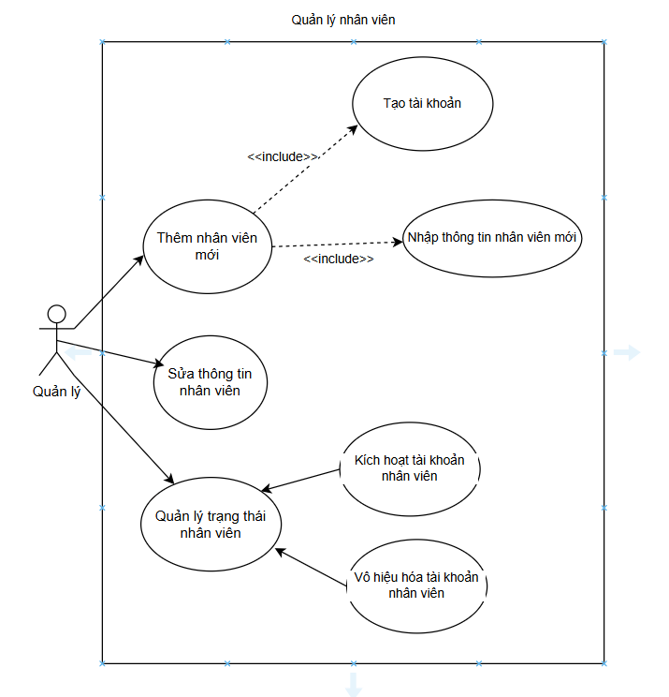

Hình 1. Usecase Quản lý nhân viên

2.1.1. Use Case: Thêm nhân viên mới

* Mô tả: Quản lý thêm một nhân viên mới vào hệ thống, bao gồm nhập thông tin và tạo tài khoản cho nhân viên.
* Actor: Quản lý
* Mục tiêu: Thêm thành công nhân viên mới và tạo tài khoản đăng nhập cho nhân viên.
* Tiền đề: Quản lý đã đăng nhập hệ thống.
* Luồng sự kiện:
  1. Quản lý chọn chức năng thêm nhân viên mới.
  2. Nhập đầy đủ thông tin nhân viên (họ tên, ngày sinh, số điện thoại, email...).
  3. Hệ thống kiểm tra, lưu thông tin và tự động tạo tài khoản cho nhân viên.
  4. Thông báo kết quả cho quản lý.

2.1.2. Use Case: Sửa thông tin nhân viên

* Mô tả: Quản lý cập nhật thông tin cho nhân viên khi có thay đổi.
* Actor: Quản lý
* Mục tiêu: Đảm bảo thông tin nhân viên luôn chính xác.
* Tiền đề: Nhân viên đã tồn tại trên hệ thống.
* Luồng sự kiện:
  1. Quản lý chọn nhân viên cần sửa thông tin.
  2. Nhập thông tin mới cần cập nhật.
  3. Hệ thống kiểm tra và lưu thông tin mới.

2.1.3. Use Case: Quản lý trạng thái nhân viên

* Mô tả: Quản lý thực hiện kích hoạt hoặc vô hiệu hóa tài khoản nhân viên.
* Actor: Quản lý
* Mục tiêu: Kiểm soát quyền truy cập hệ thống của nhân viên.
* Tiền đề: Nhân viên đã có tài khoản trên hệ thống.
* Luồng sự kiện:
  1. Quản lý chọn nhân viên cần thay đổi trạng thái tài khoản.
  2. Chọn kích hoạt hoặc vô hiệu hóa tài khoản.
  3. Hệ thống cập nhật trạng thái tài khoản và thông báo cho quản lý.

2.2. Đặt đơn cho khách hàng

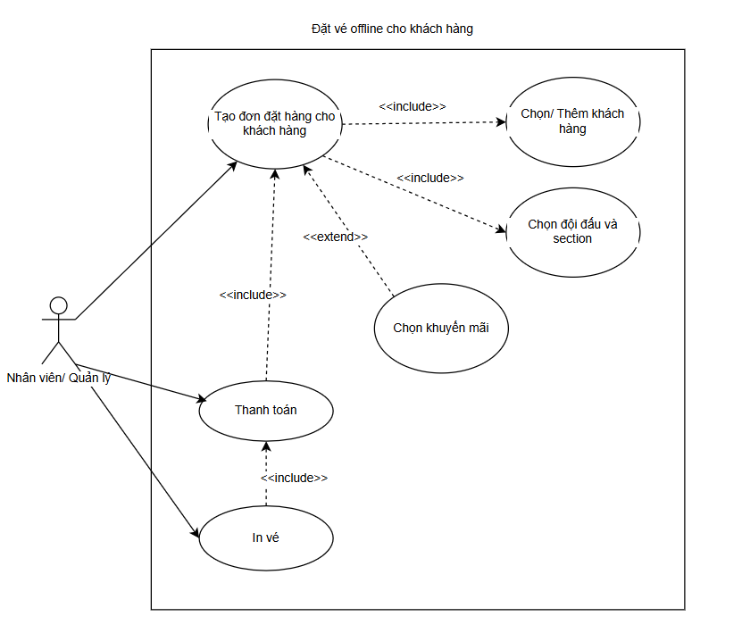

Hình 2. Usecase Đặt vé offline cho khách hàng

2.2.1. Use Case: Tạo đơn đặt hàng cho khách hàng

* Mô tả: Nhân viên/Quản lý tạo đơn đặt vé cho khách hàng tại quầy, bao gồm chọn khách hàng, chọn trận đấu, vị trí ngồi và (nếu có) áp dụng khuyến mãi.
* Actor: Nhân viên/Quản lý
* Mục tiêu: Tạo thành công đơn đặt vé offline cho khách hàng.
* Tiền đề: Nhân viên/Quản lý đã đăng nhập hệ thống.
* Luồng sự kiện:
  1. Chọn hoặc thêm mới thông tin khách hàng.
  2. Chọn trận đấu và section/vị trí ngồi cho khách hàng.
  3. (Tùy chọn) Chọn khuyến mãi áp dụng nếu có.
  4. Hệ thống kiểm tra thông tin và tạo đơn đặt vé.
  5. Thông báo kết quả cho nhân viên/quản lý.

2.2.2. Use Case: Thanh toán

* Mô tả: Nhân viên/Quản lý thực hiện thanh toán cho đơn đặt vé của khách hàng.
* Actor: Nhân viên/Quản lý
* Mục tiêu: Hoàn tất thanh toán cho đơn đặt vé.
* Tiền đề: Đơn đặt vé đã được tạo thành công.
* Luồng sự kiện:
  1. Nhân viên/Quản lý kiểm tra lại thông tin đơn hàng.
  2. Thực hiện các bước thanh toán (tiền mặt, chuyển khoản…).
  3. Hệ thống xác nhận thanh toán thành công.

2.2.3. Use Case: In vé

* Mô tả: Nhân viên/Quản lý in vé cho khách hàng sau khi thanh toán thành công.
* Actor: Nhân viên/Quản lý
* Mục tiêu: Khách hàng nhận được vé sau khi đã thanh toán.
* Tiền đề: Thanh toán cho đơn hàng đã hoàn tất.
* Luồng sự kiện:
  1. Nhân viên/Quản lý chọn chức năng in vé.
  2. Hệ thống in vé và giao cho khách hàng.

2.3. Quản lý thông tin cá nhân của khách hàng

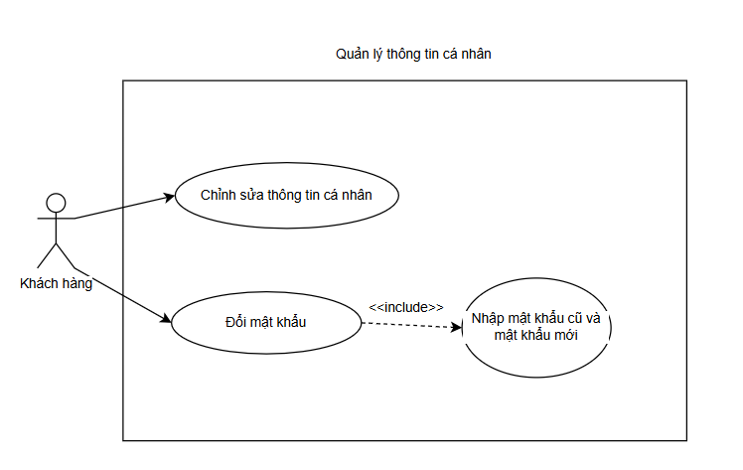

Hình 3. Usecase Quản lý thông tin cá nhân của khách hàng

2.3.1. Use Case: Chỉnh sửa thông tin cá nhân

* Mô tả: Khách hàng cập nhật lại các thông tin cá nhân của mình trên hệ thống.
* Actor: Khách hàng
* Mục tiêu: Thông tin cá nhân luôn chính xác, đầy đủ.
* Tiền đề: Khách hàng đã đăng nhập hệ thống.
* Luồng sự kiện:
  1. Khách hàng chọn chức năng chỉnh sửa thông tin cá nhân.
  2. Nhập hoặc sửa các thông tin cần thay đổi (họ tên, số điện thoại, email...).
  3. Hệ thống kiểm tra và cập nhật thông tin mới.

2.3.2. Use Case: Đổi mật khẩu

* Mô tả: Khách hàng thay đổi mật khẩu đăng nhập tài khoản.
* Actor: Khách hàng
* Mục tiêu: Đảm bảo tài khoản an toàn hơn cho khách hàng.
* Tiền đề: Khách hàng đã đăng nhập hệ thống.
* Luồng sự kiện:
  1. Khách hàng chọn chức năng đổi mật khẩu.
  2. Nhập mật khẩu cũ và mật khẩu mới.
  3. Hệ thống kiểm tra và cập nhật mật khẩu mới nếu hợp lệ.

2.4. Khách hàng theo dõi đơn hàng

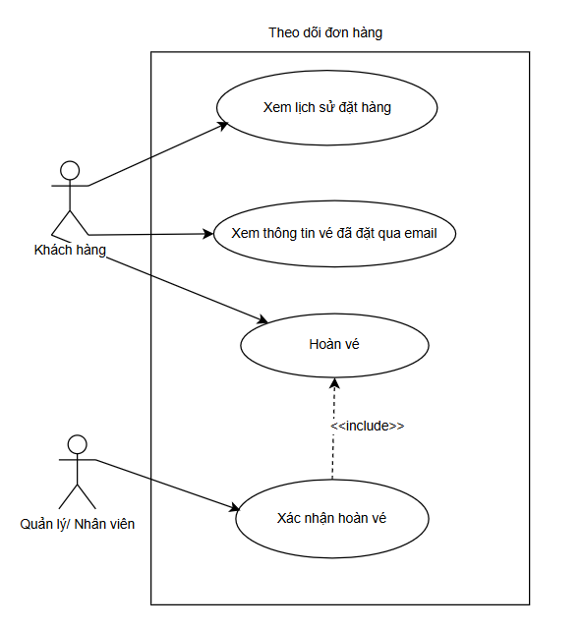

Hình 4. Usecase Khách hàng theo dõi đơn hàng của mình

2.4.1. Use Case: Xem lịch sử đơn hàng

* Mô tả: Khách hàng xem danh sách các đơn đặt vé trước đó của mình trên hệ thống.
* Actor: Khách hàng
* Mục tiêu: Giúp khách hàng quản lý, kiểm tra lại các đơn đặt vé đã thực hiện.
* Tiền đề: Khách hàng đã đăng nhập hệ thống.
* Luồng sự kiện:
  1. Khách hàng chọn chức năng xem lịch sử đặt hàng.
  2. Hệ thống hiển thị danh sách các đơn hàng đã đặt.

2.4.2. Use Case: Xem thông tin vé đã đặt qua email

* Mô tả: Khách hàng kiểm tra thông tin chi tiết về vé đã đặt thông qua email xác nhận.
* Actor: Khách hàng
* Mục tiêu: Xem lại chi tiết mã vé, thời gian, vị trí... đã được gửi qua email.
* Tiền đề: Đã có đơn đặt vé thành công và khách hàng có email xác nhận.
* Luồng sự kiện:
  1. Khách hàng kiểm tra email xác nhận từ hệ thống.
  2. Xem thông tin chi tiết về vé trong email.

2.4.3. Use Case: Hoàn vé

* Mô tả: Khách hàng yêu cầu hoàn trả vé đã đặt (hủy vé).
* Actor: Khách hàng
* Mục tiêu: Được hoàn lại tiền vé khi không sử dụng.
* Tiền đề: Vé đã đặt thành công, nằm trong thời hạn hoàn vé.
* Luồng sự kiện:
  1. Khách hàng chọn đơn cần hoàn vé.
  2. Gửi yêu cầu hoàn vé lên hệ thống.
  3. Chờ nhân viên/ quản lý xác nhận hoàn vé.

2.4.4. Use Case: Xác nhận hoàn vé

* Mô tả: Nhân viên/Quản lý kiểm tra và xác nhận yêu cầu hoàn vé của khách hàng.
* Actor: Quản lý/Nhân viên
* Mục tiêu: Đảm bảo quy trình hoàn vé diễn ra minh bạch, chính xác.
* Tiền đề: Có yêu cầu hoàn vé từ khách hàng.
* Luồng sự kiện:
  1. Nhân viên/Quản lý nhận yêu cầu hoàn vé.
  2. Kiểm tra thông tin và điều kiện hoàn vé.
  3. Xác nhận hoàn vé và hoàn tiền cho khách hàng nếu hợp lệ.

2.5. Khách hàng đăng nhập/đăng ký tài khoản

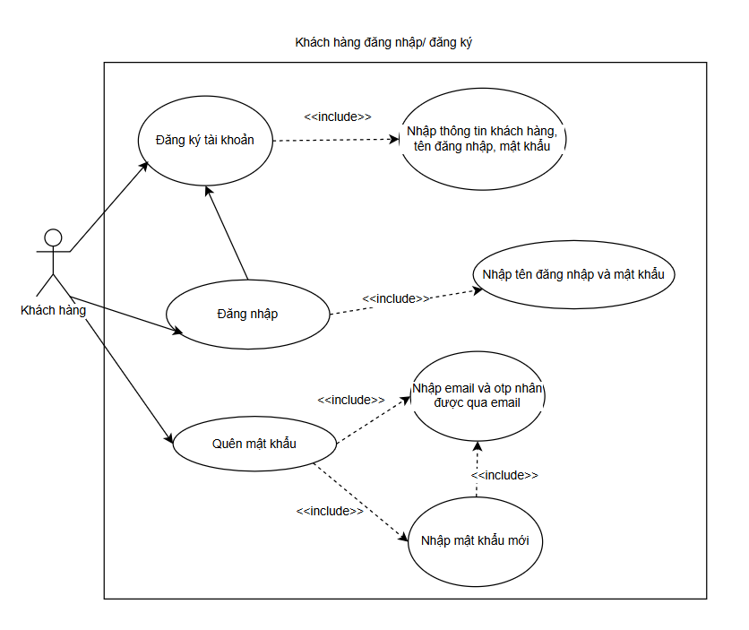

Hình 5. Usecase Khách hàng đăng nhập, đăng ký tài khoản

2.5.1. Use Case: Đăng ký tài khoản

* Mô tả: Khách hàng tạo tài khoản mới trên hệ thống bằng cách nhập thông tin cá nhân, tên đăng nhập và mật khẩu.
* Actor: Khách hàng
* Mục tiêu: Tạo thành công tài khoản để sử dụng hệ thống.
* Tiền đề: Khách hàng chưa có tài khoản.
* Luồng sự kiện:
  1. Khách hàng chọn chức năng đăng ký tài khoản.
  2. Nhập thông tin cá nhân, tên đăng nhập, mật khẩu.
  3. Hệ thống kiểm tra hợp lệ và tạo tài khoản mới.
  4. Thông báo kết quả đăng ký cho khách hàng.

2.5.2. Use Case: Đăng nhập

* Mô tả: Khách hàng đăng nhập vào hệ thống bằng tên đăng nhập và mật khẩu.
* Actor: Khách hàng
* Mục tiêu: Truy cập vào hệ thống với tài khoản hợp lệ.
* Tiền đề: Khách hàng đã có tài khoản.
* Luồng sự kiện:
  1. Khách hàng chọn chức năng đăng nhập.
  2. Nhập tên đăng nhập và mật khẩu.
  3. Hệ thống kiểm tra thông tin đăng nhập.
  4. Thông báo kết quả đăng nhập cho khách hàng.

2.5.3. Use Case: Quên mật khẩu

* Mô tả: Khách hàng lấy lại mật khẩu khi không nhớ mật khẩu đăng nhập.
* Actor: Khách hàng
* Mục tiêu: Đặt lại mật khẩu mới để tiếp tục sử dụng hệ thống.
* Tiền đề: Khách hàng đã có tài khoản và quên mật khẩu.
* Luồng sự kiện:
  1. Khách hàng chọn chức năng "Quên mật khẩu".
  2. Nhập email và mã OTP nhận được qua email.
  3. Nhập mật khẩu mới.
  4. Hệ thống xác nhận và cập nhật mật khẩu mới nếu hợp lệ.
  5. Thông báo kết quả cho khách hàng.

2.6. Quản lý trận đấu

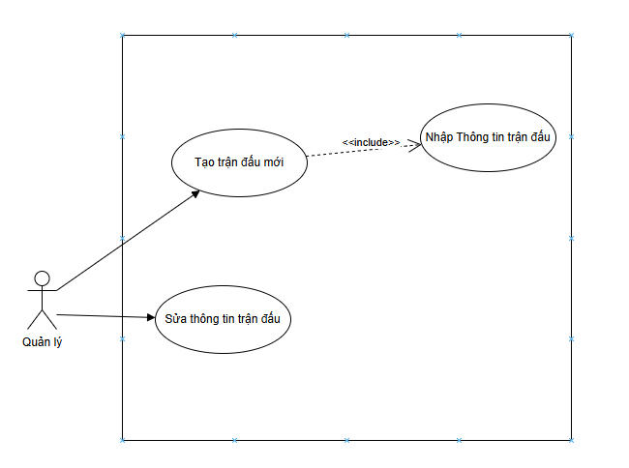

Hình 6. Usecase Quản lý trận đấu

2.6.1. Use Case: Thêm/Sửa trận đấu mới

* Mô tả: Quản lý thêm/sửa một trận đấu mới vào hệ thống.
* Actor: Quản lý
* Mục tiêu: Thêm/sửa trận đấu mới thành công.
* Tiền đề: Quản lý đã đăng nhập hệ thống.
* Luồng sự kiện:
  1. Quản lý chọn chức năng thêm/sửa trận đấu mới.
  2. Nhập đầy đủ thông tin (Thời gian, sân, giải đấu,...).
  3. Hệ thống kiểm tra, lưu thông tin và tự động tạo cho trận đấu mới.
  4. Thông báo kết quả cho quản lý.

2.7. Quản lý vé

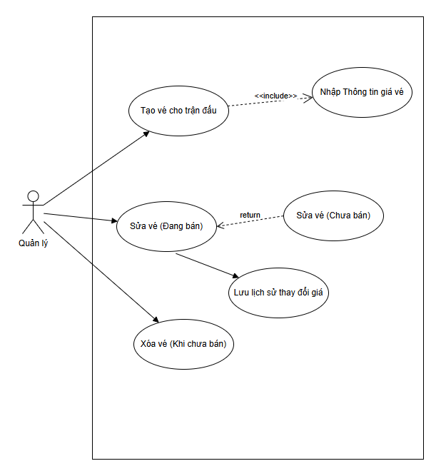

Hình 7. Usecase Quản lý vé

2.7.1. Use Case: Tạo vé cho trận đấu

* Mô tả: Quản lý tạo mới vé cho một trận đấu bóng đá, bao gồm cấu hình mức giá và khu vực chỗ ngồi.
* Actor: Quản lý
* Mục tiêu: Tạo thành công vé cho một trận đấu.
* Tiền đề: Trận đấu đã được tạo và chưa có vé nào được gán.
* Luồng sự kiện:

1. Quản lý chọn trận đấu cần tạo vé.
2. Nhập thông tin các mức giá cho từng khu vực chỗ ngồi.
3. Hệ thống kiểm tra và lưu thông tin vé.
4. Thông báo kết quả tạo vé thành công.

2.7.2. Use Case: Sửa thông tin vé

* Mô tả: Quản lý cập nhật thông tin vé, bao gồm mức giá hoặc thông tin khu vực. Tùy trạng thái, hệ thống có thể lưu lại lịch sử thay đổi giá.
* Actor: Quản lý
* Mục tiêu: Cập nhật thông tin vé chính xác và ghi nhận lịch sử khi cần thiết.
* Tiền đề: Vé đã được tạo.
* Luồng sự kiện:

TH1 - Vé chưa mở bán:

1. Quản lý chọn vé cần sửa.
2. Nhập thông tin giá mới.
3. Hệ thống lưu thông tin mới (không ghi vào lịch sử thay đổi giá).
4. Thông báo cập nhật thành công.

TH2 - Vé đang mở bán:

1. Quản lý chọn vé cần sửa.
2. Nhập thông tin giá mới.
3. Hệ thống lưu thông tin mới và ghi nhận lịch sử thay đổi giá.
4. Thông báo cập nhật thành công.

2.7.3. Use Case: Xóa vé

* Mô tả: Quản lý xóa vé nếu vé chưa được mở bán.
* Actor: Quản lý
* Mục tiêu: Loại bỏ vé không cần thiết trước khi bán.
* Tiền đề: Vé chưa được mở bán.
* Luồng sự kiện:

1. Quản lý chọn vé cần xóa.
2. Hệ thống kiểm tra trạng thái vé.
3. Nếu vé chưa mở bán, hệ thống xóa vé.
4. Thông báo kết quả cho quản lý.

2.8. Theo dõi đơn hàng

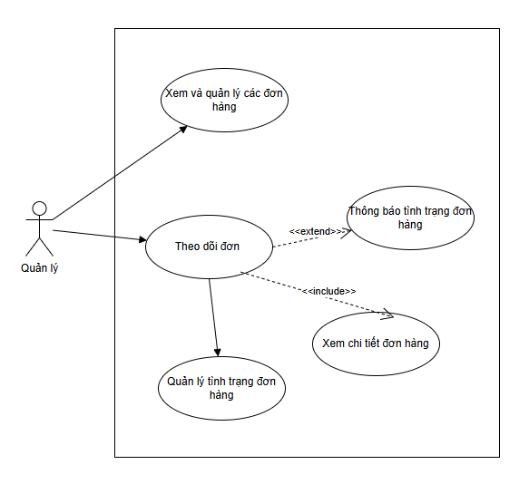

Hình 8. Usecase Quản lý đơn hàng

2.8.1. Use Case: Xem danh sách đơn hàng

* Mô tả: Quản lý xem tất cả các đơn hàng đã được đặt trên hệ thống, kèm thông tin cơ bản như mã đơn, khách hàng, trạng thái.
* Actor: Quản lý
* Mục tiêu: Theo dõi tình hình đặt hàng và xử lý đơn.
* Tiền đề: Đã có đơn hàng được tạo bởi khách hàng.
* Luồng sự kiện:

1. Quản lý truy cập chức năng quản lý đơn hàng.
2. Hệ thống hiển thị danh sách các đơn hàng.
3. Quản lý có thể lọc, tìm kiếm theo trạng thái hoặc mã đơn.

2.8.2. Use Case: Xem chi tiết đơn hàng

* Mô tả: Quản lý xem chi tiết thông tin một đơn hàng cụ thể, bao gồm vé đã đặt, thông tin khách hàng, lịch sử trạng thái.
* Actor: Quản lý
* Mục tiêu: Nắm rõ nội dung từng đơn hàng để xử lý chính xác.
* Tiền đề: Đơn hàng tồn tại trên hệ thống.
* Luồng sự kiện:

1. Quản lý chọn một đơn hàng từ danh sách.
2. Hệ thống hiển thị chi tiết đơn hàng: danh sách vé, giá trị đơn, thông tin khách hàng, lịch sử cập nhật trạng thái.
3. Quản lý có thể quay lại danh sách hoặc tiến hành cập nhật trạng thái.

2.8.3. Use Case: Cập nhật trạng thái đơn hàng

* Mô tả: Quản lý thay đổi trạng thái đơn hàng để phản ánh tiến trình xử lý (ví dụ: từ “Chờ xử lý” sang “Đang giao”).
* Actor: Quản lý
* Mục tiêu: Đảm bảo đơn hàng được cập nhật đúng theo quá trình xử lý thực tế.
* Tiền đề: Đơn hàng đang ở trạng thái có thể cập nhật (chưa bị hủy hoặc đã giao).
* Luồng sự kiện:

1. Quản lý chọn đơn hàng cần cập nhật.
2. Chọn trạng thái mới (ví dụ: Đã thanh toán, Đang giao, Đã hủy…).
3. Hệ thống kiểm tra tính hợp lệ của việc chuyển trạng thái.
4. Nếu hợp lệ, cập nhật trạng thái và ghi vào lịch sử đơn hàng.
5. Thông báo kết quả cho quản lý.

2.9. Đặt vé trực tuyến

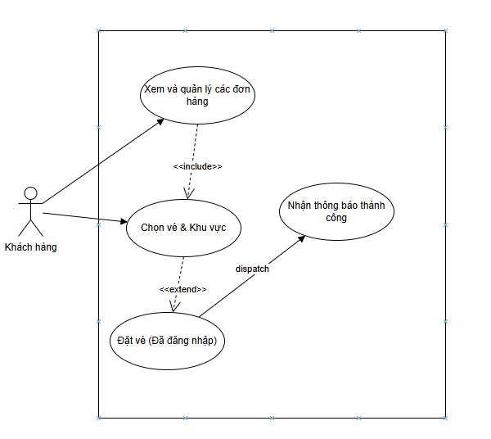

Hình 9. Usecase Đặt vé trực tuyến

2.9.1. Use Case: Xem danh sách trận đấu

* Mô tả: Khách hàng xem danh sách các trận đấu sắp diễn ra để lựa chọn trận muốn mua vé.
* Actor: Khách hàng
* Mục tiêu: Lựa chọn trận đấu yêu thích để đặt vé.
* Tiền đề: Hệ thống đã có danh sách trận đấu được mở bán vé.
* Luồng sự kiện:

1. Khách hàng đăng nhập vào hệ thống.
2. Chọn chức năng xem danh sách trận đấu.
3. Hệ thống hiển thị thông tin các trận đấu sắp diễn ra, có thể lọc theo thời gian, giải đấu.

2.9.2. Use Case: Chọn vé và khu vực chỗ ngồi

* Mô tả: Khách hàng chọn khu vực ngồi và số lượng vé muốn đặt cho một trận đấu cụ thể.
* Actor: Khách hàng
* Mục tiêu: Xác định chính xác vé cần mua.
* Tiền đề: Trận đấu đang mở bán vé.
* Luồng sự kiện:

1. Khách hàng chọn một trận đấu từ danh sách.
2. Hệ thống hiển thị sơ đồ sân và các mức giá theo khu vực.
3. Khách hàng chọn khu vực và số lượng vé cần mua.
4. Hệ thống kiểm tra số lượng còn lại.

2.9.3. Use Case: Thanh toán đơn vé

* Mô tả: Khách hàng thực hiện thanh toán cho đơn vé đã chọn bằng các hình thức được hỗ trợ (ví dụ: ví điện tử, thẻ ngân hàng).
* Actor: Khách hàng
* Mục tiêu: Hoàn tất quá trình đặt vé và nhận xác nhận từ hệ thống.
* Tiền đề: Đã chọn đủ thông tin vé cần mua.
* Luồng sự kiện:

1. Khách hàng nhấn “Thanh toán”.
2. Hệ thống hiển thị tổng tiền và lựa chọn phương thức thanh toán.
3. Khách hàng nhập thông tin thanh toán và xác nhận.
4. Hệ thống xử lý giao dịch.
5. Nếu thành công: tạo đơn vé và gửi xác nhận qua email/app.
6. Nếu thất bại: hiển thị lỗi và yêu cầu thử lại.
7. Khách hàng nhận thông báo đặt vé thành công (hoặc lỗi nếu có).

3. Thiết kế cơ sở dữ liệu

3.1. Diagram

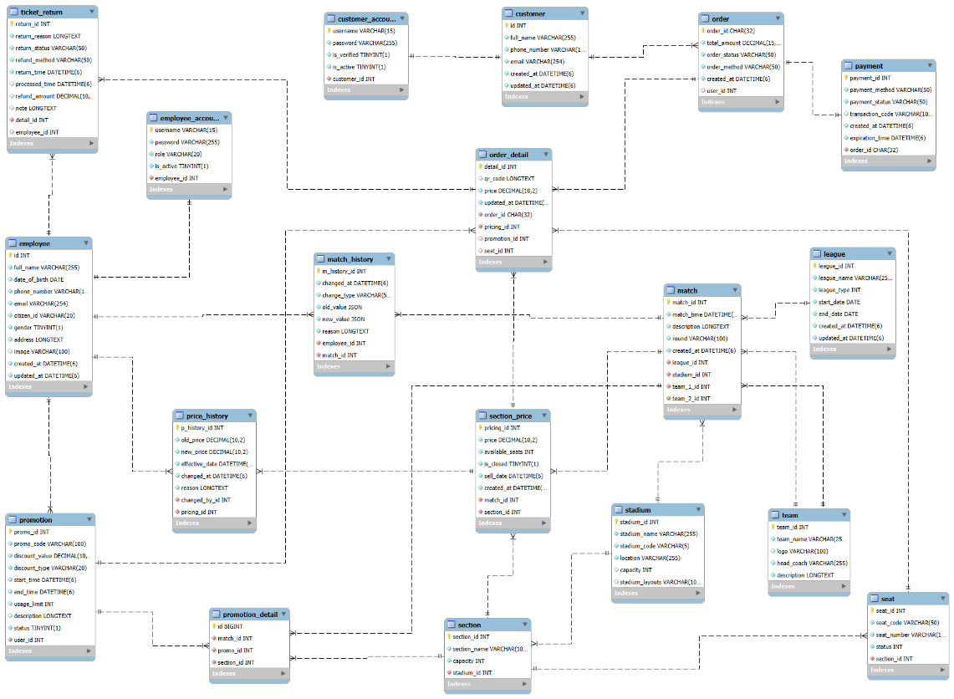

Hình 10. Sơ đồ quan hệ cơ sở dữ liệu

3.2. Các bảng thực thể

3.2.1. Employee

|  |  |  |
| --- | --- | --- |
| **Tên trường** | **Kiểu dữ liệu** | **Mô tả** |
| **id** | INT (PK, AUTO_INCREMENT) | Mã định danh người của hệ thống. |
| email | VARCHAR | Email đăng ký (not null). |
| phone_number | VARCHAR | Số điện thoại. |
| citizen_id | VARCHAR | Số Căn cước công dân. |
| gender | BIT | Giới tính. (0: Nam, 1: Nữ) |
| full_name | VARCHAR | Họ và tên. |
| date_of_birth | DATE | Ngày sinh. |
| address | VARCHAR | Địa chỉ. |
| image | VARCHAR | Đường dẫn của hình ảnh. |
| created_at | DATETIME | Thời điểm tạo tài khoản. |
| updated_at | DATETIME | Thời điểm cập nhật cuối cùng. |

Unique Key: phone_number, email và citizen_id.

3.2.2. Employee Account

|  |  |  |
| --- | --- | --- |
| **Tên trường** | **Kiểu dữ liệu** | **Mô tả** |
| **username** | VARCHAR (PK) | Số điện thoại đăng nhập. |
| password | VARCHAR | Mã băm mật khẩu. |
| role | ENUM(‘staff’, ‘manager’) | Vai trò của tài khoản. |
| is_active | BOOLEAN | Trạng thái hoạt động của tài khoản. |
| employee_id | INT (FK → Employee.employee_id) | Mã nhân viên sở hữu tài khoản. |

3.2.3. Customer

|  |  |  |
| --- | --- | --- |
| **Tên trường** | **Kiểu dữ liệu** | **Mô tả** |
| **id** | INT (PK, AUTO_INCREMENT) | Mã định danh khách hàng. |
| email | VARCHAR | Email đăng ký (not null). |
| phone_number | VARCHAR | Số điện thoại. |
| full_name | VARCHAR | Họ và tên. |
| created_at | DATETIME | Thời điểm tạo tài khoản. |
| updated_at | DATETIME | Thời điểm cập nhật cuối cùng. |

Unique Key: phone_number và email.

3.2.4. Customer Account

|  |  |  |
| --- | --- | --- |
| **Tên trường** | **Kiểu dữ liệu** | **Mô tả** |
| **username** | VARCHAR (PK) | Số điện thoại đăng nhập. |
| password | VARCHAR | Mã băm mật khẩu. |
| is_verified | BOOLEAN | Tình trạng xác thực của tài khoản. |
| is_active | BOOLEAN | Tình trạng hoạt động của tài khoản. |
| customer_id | INT (FK → Customer.customer_id) | Mã khách hàng sở hữu tài khoản. |

3.2.5. Team

|  |  |  |
| --- | --- | --- |
| **Tên trường** | **Kiểu dữ liệu** | **Mô tả** |
| **team_id** | INT (PK, AUTO_INCREMENT) | Mã đội bóng. |
| team_name | VARCHAR | Tên đội bóng. |
| logo | VARCHAR | Đường dẫn logo (nếu có). |
| head_coach | VARCHAR | Tên huấn luyện viên của đội bóng |
| description | TEXT | Mô tả hoặc thông tin thêm. |

Unique Key: team_name.

3.2.6. Stadium

|  |  |  |
| --- | --- | --- |
| **Tên trường** | **Kiểu dữ liệu** | **Mô tả** |
| **stadium_id** | INT (PK, AUTO_INCREMENT) | Mã sân vận động. |
| stadium_code | VARCHAR(5) | Mã định danh của sân vận động |
| stadium_name | VARCHAR | Tên sân vận động. |
| location | VARCHAR | Địa chỉ. |
| capacity | INT | Sức chứa (số ghế). |
| stadium_layout | TEXT | Sơ đồ sân vận động |

Unique Key: stadium_name, stadium_code.

3.2.7. League

|  |  |  |
| --- | --- | --- |
| **Tên trường** | **Kiểu dữ liệu** | **Mô tả** |
| **league_id** | INT (PK, AUTO_INCREMENT) | Mã giải đấu. |
| league_name | VARCHAR | Tên giải đấu. |
| league_type | INT (default = 0) | Mô tả loại giải đấu 0: Giải vô địch quốc gia  1: Giải đấu loại trực tiếp  2. Giải giao hữu |
| start_date | DATE | Thời gian diễn ra giải đấu. |
| end_date | DATE | Thời gian kết thúc giải đấu. |
| created_at | DATETIME | Thời gian tạo giải đấu. |
| updated_at | DATETIME | Thời gian cập nhật giải đấu. |

Unique Key: league_name

3.2.8. Match

|  |  |  |
| --- | --- | --- |
| **Tên trường** | **Kiểu dữ liệu** | **Mô tả** |
| **match_id** | INT (PK, AUTO_INCREMENT) | Mã trận đấu. |
| *team_1* | INT (FK → Team.team_id) | Mã đội chủ nhà (hoặc đội thứ nhất). |
| *team_2* | INT (FK → Team.team_id) | Mã đội khách (hoặc đội thứ hai). |
| match_time | DATETIME | Thời gian diễn ra trận đấu. |
| *stadium_id* | INT (FK → Stadium.stadium_id) | Sân vận động tổ chức trận đấu. |
| league_id | INT (FK → League.league_id) | Mã định danh giải đấu. |
| round | VARCHAR | Vòng thi đấu (vòng loại, tứ kết, chung kết …) |
| description | TEXT | Mô tả tổng quan về trận đấu. |
| created_at | DATETIME | Thời gian tạo trận đấu |

Unique Key: match_time + stadium_id, league_id + round_id + team_1 + team_2.

3.2.9. Section

|  |  |  |
| --- | --- | --- |
| **Tên trường** | **Kiểu dữ liệu** | **Mô tả** |
| **section_id** | INT (PK, AUTO_INCREMENT) | Mã khu vực ghế. |
| section_name | VARCHAR | Tên khu vực ghế. |
| *stadium_id* | INT (FK → Stadium.stadium _id) | Mã sân vận động. |
| capacity | VARCHAR | Số lượng ghế của section. |

Unique Key: stadium_id + section_name.

3.2.10. Seat

|  |  |  |
| --- | --- | --- |
| **Tên trường** | **Kiểu dữ liệu** | **Mô tả** |
| **seat_id** | INT (PK, AUTO_INCREMENT) | Mã ghế. |
| *section_id* | INT (FK → Section.section_id) | Mã khu vực, hạng ghế. |
| seat_number | VARCHAR | Vị trí ghế (A1, A2, B1…) |
| seat_code | VARCHAR | Mã ghế (kết hợp stadium_code + section_name + seat_number. Ví dụ: MDVIP-A1) |
| status | ENUM(‘available’, ‘holding’, ‘reserved’) | Trạng thái của ghế. |

Unique Key: seat_code

3.2.11. Section Price

|  |  |  |
| --- | --- | --- |
| **Tên trường** | **Kiểu dữ liệu** | **Mô tả** |
| **pricing_id** | INT (PK, AUTO_INCREMENT) | Mã vé theo khu vực. |
| *section_id* | INT (FK →Section.section _id) | Mã khu vực trong sân vận động. |
| *match_id* | INT (FK →Match.match _id) | Mã trận đấu của vé. |
| price | DECIMAL | Giá vé của ghế đó cho trận đấu |
| available_seats | INT | Tổng số vé còn khả dụng. |
| is_closed | BOOLEAN | TRUE: đóng, FALSE: mở |
| sell_date | DATETIME | Thời gian mở bán vé |
| created_at | DATETIME | Thời gian khu vực bán vé được tạo. |

Unique Key: match_id + section_id.

3.2.12. Price History

|  |  |  |
| --- | --- | --- |
| **Tên trường** | **Kiểu dữ liệu** | **Mô tả** |
| **p_history_id** | INT (PK, AUTO_INCREMENT) | Mã thay đổi giá. |
| *pricing_id* | INT (FK →SectionPrice.pricing _id) | Mã vé theo khu vực trong sân vận động. |
| *changed_by* | INT (FK →Employee.employee _id) | Mã nhân viên thay đổi giá. |
| old_price | DECIMAL | Giá cũ. |
| new_price | DECIMAL | Giá mới. |
| effective_date | DATETIME | Thời gian áp dụng giá mới. |
| changed_at | DATETIME | Thời gian tạo thay đổi. |
| reason | VARCHAR | Lý do thay đổi. |

3.2.13. Order

|  |  |  |
| --- | --- | --- |
| **Tên trường** | **Kiểu dữ liệu** | **Mô tả** |
| **order_id** | INT (PK, AUTO_INCREMENT) | Mã đơn hàng. |
| *user_id* | INT (FK → Customer.customer_id) | Mã khách hàng mua vé. |
| total_amount | DECIMAL | Tổng số tiền của đơn hàng. |
| order_status | ENUM('holding’, ‘received’, ’canceled’) | Tình trạng đơn hàng. |
| order_method | BIT | Phương thức thanh toán (0: online, 1: offline) |
| created_at | DATETIME | Thời điểm đơn hàng được tạo. |

3.2.14. Payment

|  |  |  |
| --- | --- | --- |
| **Tên trường** | **Kiểu dữ liệu** | **Mô tả** |
| **payment_id** | INT (PK, AUTO_INCREMENT) | Mã thanh toán. |
| *order_id* | INT (FK → Order.order_id) | Liên kết với đơn hàng. |
| total_amount | DECIMAL | Số tiền thanh toán cuối cùng. |
| payment_method | ENUM(‘credit card’, ‘bank transfer’, ‘cash’) | Phương thức thanh toán. |
| payment_status | ENUM(‘successful’, ‘failed’, ‘pending’) | Tình trạng giao dịch. |
| transaction_code | VARCHAR | Mã giao dịch. |
| expiration_time | DATETIME | Thời gian hết hạn giao dịch |
| created_at | DATETIME | Thời gian giao dịch. |

Unique Key: transaction_code.

3.2.15. OrderDetail

|  |  |  |
| --- | --- | --- |
| **Tên trường** | **Kiểu dữ liệu** | **Mô tả** |
| **detail _id** | INT (PK, AUTO_INCREMENT) | Mã chi tiết đơn hàng |
| *order_id* | INT (FK →Order.order _id) | Mã đơn hàng. |
| *pricing_id* | INT (FK →SectionPricing.pricing _id) | Mã vé theo khu vực. |
| qr_code | VARCHAR | Mã qr code để quét. |
| *seat_id* | INT (FK →Seat.seat _id) | Mã ghế. |
| price | DECIMAL | Giá vé sau khi đã trừ đi khuyến mãi. |
| *promo_id* | INT (FK →Promotion.promo_id) | Mã khuyến mãi áp dụng cho vé. |
| updated_at | DATETIME | Thời điểm cập nhật vé. |

Unique Key: order_id + seat_id.

3.2.16. Promotion

|  |  |  |
| --- | --- | --- |
| **Tên trường** | **Kiểu dữ liệu** | **Mô tả** |
| **promo_id** | INT (PK, AUTO_INCREMENT) | Mã khuyến mãi. |
| promo_code | VARCHAR | Mã giảm giá (unique). |
| description | TEXT | Mô tả chương trình khuyến mãi. |
| discount_type | ENUM(‘percentage’, ‘amount’) | Loại giảm giá: theo % hoặc theo số tiền. |
| discount_value | DECIMAL | Giá trị giảm giá (ví dụ: 10% hoặc 50,000 VND). |
| start_time | DATETIME | Ngày bắt đầu khuyến mãi. |
| end_time | DATETIME | Ngày kết thúc. |
| usage_limit | INT | Số lần sử dụng tối đa (nếu có). |
| status | ENUM('active', 'inactive') | Trạng thái khuyến mãi. |
| *user_id* | INT (FK →Employee.employee_id) | Nhân viên tạo đợt khuyến mãi. |

Unique Key: promotion_code

3.2.17. PromotionDetail

|  |  |  |
| --- | --- | --- |
| **Tên trường** | **Kiểu dữ liệu** | **Mô tả** |
| *promo_id* | INT (FK →Promotion.promo _id) | Mã khuyến mãi. |
| ***match_id*** | INT (FK →Match.match _id) | Mã trận đấu mà khuyến mãi áp dụng |
| ***section_id*** | INT (FK →Section.section _id) | Mã khu vực ghế ngồi mà khuyến mãi áp dụng |

Unique Key: match_id + section_id.

3.2.18. TicketReturn

|  |  |  |
| --- | --- | --- |
| **Tên trường** | **Kiểu dữ liệu** | **Mô tả** |
| **return _id** | INT (PK, AUTO_INCREMENT) | Mã định danh của yêu cầu hoàn vé. |
| *detail_id* | INT (FK →OrderDetail.detail _id) | Mã chi tiết đơn hàng của vé cần được hoàn. |
| return_date | DATETIME | Thời gian gửi yêu cầu hoàn vé. |
| refund_amount | DECIMAL(10,2) | Số tiền hoàn trả cho vé. |
| return_reason | TEXT | Lý do yêu cầu hoàn vé. |
| return_status | ENUM(‘pending’, ‘rejected’, ‘completed’) DEFAULT ‘pending’ | Trạng thái của yêu cầu hoàn vé |
| return_method | ENUM(‘credit card’, ‘bank transfer’, ‘cash’) |  |
| processed_time | DATETIME | Thời gian yêu cầu được xử lý hoàn tất. |
| *employee_id* | INT (FK →Employee.employee_id) | Mã nhân viên xử lý. |
| note | TEXT | Ghi chú nếu có sự kiện đặc biệt. |

Chương III. Triển khai hệ thống

1. Công cụ và Ngôn ngữ sử dụng

1.1. Django (Python)

Mô tả: Django là một framework web mạnh mẽ và dễ sử dụng được viết bằng ngôn ngữ lập trình Python. Nó cung cấp đầy đủ các công cụ cần thiết để phát triển ứng dụng web một cách nhanh chóng và hiệu quả, từ việc quản lý cơ sở dữ liệu đến việc tạo giao diện người dùng.

Lý do sử dụng: Django hỗ trợ ORM (Object-Relational Mapping), giúp việc kết nối và thao tác với cơ sở dữ liệu trở nên đơn giản. Đi kèm với các tính năng bảo mật như phòng chống SQL injection, cross-site scripting (XSS), cross-site request forgery (CSRF), giúp bảo vệ hệ thống. Django cho phép xây dựng các API RESTful, dễ dàng tích hợp với các công nghệ khác và mở rộng hệ thống. Cung cấp một bộ công cụ mạnh mẽ để quản lý người dùng, xác thực, gửi email, và các tính năng cần thiết khác.

1.2. MySQL (Cơ sở dữ liệu)

Mô tả: MySQL là hệ quản trị cơ sở dữ liệu quan hệ mã nguồn mở phổ biến, dễ sử dụng và hiệu quả cho các ứng dụng web yêu cầu khả năng lưu trữ dữ liệu ổn định.

Lý do sử dụng: MySQL là một hệ quản trị cơ sở dữ liệu đã được sử dụng rộng rãi và được tối ưu cho các ứng dụng web quy mô trung bình và lớn. Hỗ trợ các tính năng cơ bản như truy vấn SQL mạnh mẽ và dễ sử dụng, rất phù hợp cho việc lưu trữ và quản lý thông tin vé, lịch sử mua vé và thông tin người dùng. MySQL có thể xử lý các tác vụ đọc ghi nhanh chóng và có khả năng mở rộng khi cần thiết.

1.3. Redis (Hệ thống lưu trữ và xử lý dữ liệu tạm thời)

Mô tả: Redis là một hệ thống lưu trữ dữ liệu trong bộ nhớ (in-memory data store) nhanh chóng, thường được sử dụng để lưu trữ dữ liệu tạm thời hoặc cache. Redis hỗ trợ nhiều cấu trúc dữ liệu như strings, lists, sets, hashes, và hỗ trợ các tính năng mạnh mẽ như pub/sub và các thao tác đồng thời.

Lý do sử dụng: Redis sẽ được sử dụng để quản lý hàng chờ và xử lý các tác vụ thanh toán. Khi một người dùng chọn vé, hệ thống sẽ sử dụng Redis để giữ ghế của người dùng trong một khoảng thời gian ngắn, đảm bảo rằng ghế không bị "đặt chồng" với những người dùng khác trong khi họ thực hiện thanh toán. Redis còn giúp tăng tốc các thao tác dữ liệu như lưu trữ tạm thời trạng thái vé, giữ thông tin người dùng trong quá trình thanh toán, đảm bảo hệ thống phản hồi nhanh và chính xác. Hỗ trợ quản lý session người dùng, lưu trữ các thông tin tạm thời như giỏ hàng, trạng thái vé đang chọn.

1.4. HTML/CSS/JavaScript (Frontend)

Mô tả: Đây là các công nghệ cơ bản và không thể thiếu trong việc xây dựng giao diện người dùng (frontend) cho hệ thống. HTML sẽ dùng để xây dựng cấu trúc trang web, CSS để tạo kiểu dáng đẹp mắt, và JavaScript để xử lý các sự kiện và tương tác với người dùng.

Lý do sử dụng: JavaScript cho phép xây dựng các tính năng động, như chọn ghế, hiển thị trạng thái vé còn hay hết mà không cần phải tải lại toàn bộ trang. CSS giúp tạo ra giao diện người dùng dễ nhìn, dễ sử dụng, đặc biệt là khi thiết kế sơ đồ ghế ngồi trong sân vận động.

1.5. Tích hợp thanh toán Momo

Mô tả: Momo là một ví điện tử phổ biến tại Việt Nam, cho phép thanh toán trực tuyến và chuyển tiền qua điện thoại di động. Tích hợp Momo vào hệ thống giúp người dùng có thể thanh toán dễ dàng và nhanh chóng bằng cách sử dụng tài khoản ví Momo.

Lý do sử dụng: Momo là phương thức thanh toán tiện lợi và phổ biến với người dùng Việt Nam, giúp đơn giản hóa việc thanh toán trong các ứng dụng trực tuyến, đặc biệt là khi người dùng không có tài khoản ngân hàng. Hệ thống thanh toán Momo cho phép người dùng thực hiện thanh toán dễ dàng cho việc mua vé mà không cần phải rời khỏi ứng dụng.

2. Các chức năng chính

2.1. Chức năng dành cho Quản lý

* **Quản lý tài nguyên**:
  + Thêm, sửa, xóa thông tin đội bóng, sân vận động.
  + Quản lý trận đấu (tạo, sửa, xóa thông tin: ngày giờ, đội tham gia, sân đấu, giải đấu).
  + Theo dõi chi tiết vé: tình trạng vé, các khu vực ghế, giá vé, số lượng vé còn lại.
  + Nhận và xử lý yêu cầu hoàn/đổi vé theo thời gian thực.
* **Quản lý tài khoản nhân viên**:
  + Tạo mới, chỉnh sửa, vô hiệu hóa/tái kích hoạt tài khoản nhân viên.
  + Quản lý vai trò, thông tin cá nhân nhân viên.
* **Quản lý doanh thu và báo cáo**:
  + Thống kê, báo cáo doanh thu (ngày, tháng, quý, năm), lợi nhuận.
  + Báo cáo doanh thu theo trận, khu vực, sân vận động.
  + Xuất file báo cáo (PDF, Excel).
  + Dashboard tình hình kinh doanh thời gian thực.
* **Quản lý đơn hàng**:
  + Theo dõi trạng thái đơn hàng (đang xử lý, hoàn tất, đã hủy).
  + Xem lịch sử đơn hàng, thống kê doanh số bán vé.

2.2. Chức năng dành cho Nhân viên

* **Hỗ trợ khách hàng**:
  + Tạo tài khoản, đặt vé hộ khách hàng mua trực tiếp.
* **Quản lý tài khoản cá nhân**:
  + Đăng nhập, đổi mật khẩu cá nhân.
* **Quản lý vé và thông tin trận đấu**:
  + Thêm, sửa, xóa vé (khu vực, giá vé).
  + Cập nhật giá vé, gửi thông báo giá mới.
  + Sửa thông tin trận đấu (khi có quyền).
* **Xử lý đơn hàng**:
  + Xem, duyệt đơn đặt vé trực tuyến.
  + Xuất hóa đơn điện tử, gửi mail/in cho khách.
* **Quản lý khuyến mãi**:
  + Thêm, sửa, xóa chương trình khuyến mãi.
* **Lịch sử giao dịch, đổi/trả vé**:
  + Xem lịch sử bán vé, hỗ trợ lập phiếu đổi trả, xác minh/bảo hành vé lỗi.

2.3. Chức năng dành cho Khách hàng

* **Quản lý tài khoản cá nhân**:
  + Đăng ký, đăng nhập (có thể đăng nhập bằng Google, Facebook).
  + Chỉnh sửa thông tin, đổi mật khẩu, xem lịch sử vé đã đặt.
* **Xem và đặt vé**:
  + Xem thông tin, lịch trận đấu, bộ lọc theo đội, ngày, giải đấu.
  + Đặt vé trực tuyến với sơ đồ ghế tương tác (chọn ghế, số lượng).
  + Đa dạng hình thức thanh toán: chuyển khoản, thẻ, ví điện tử, tiền mặt tại quầy.
  + Nhận vé điện tử qua email, có mã QR để vào sân.
* **Theo dõi đơn hàng, đổi trả/bảo hành vé**:
  + Theo dõi trạng thái đơn hàng.
  + Hủy đơn nếu chưa xử lý.
  + Gửi yêu cầu đổi trả, bảo hành vé qua website.

2.4. Chức năng kỹ thuật, vận hành và tích hợp

* **Quản lý rủi ro**:
  + Theo dõi, cảnh báo lỗi hệ thống; backup dữ liệu.
  + Cập nhật số lượng vé thời gian thực, chống gian lận (mỗi vé có mã QR duy nhất).
* **Tích hợp**:
  + In vé trực tiếp tại quầy, quét mã QR tại cổng vào sân.
  + Tích hợp thanh toán online (Visa, MasterCard, Momo, ZaloPay...).
* **Phân quyền**:
  + Quản lý: toàn quyền hệ thống.
  + Nhân viên: truy cập hạn chế, đúng chức năng.
  + Khách hàng: chỉ dùng tài khoản cá nhân và đặt vé.

2.5. Báo cáo và thống kê

* Cung cấp báo cáo chi tiết về doanh thu, đơn hàng, giao dịch cho quản lý; báo cáo giao dịch cơ bản cho nhân viên.

3. Giao diện người dùng (UI)

3.1. Vai trò Quản lý

3.1.1. Màn hình Thông tin cá nhân

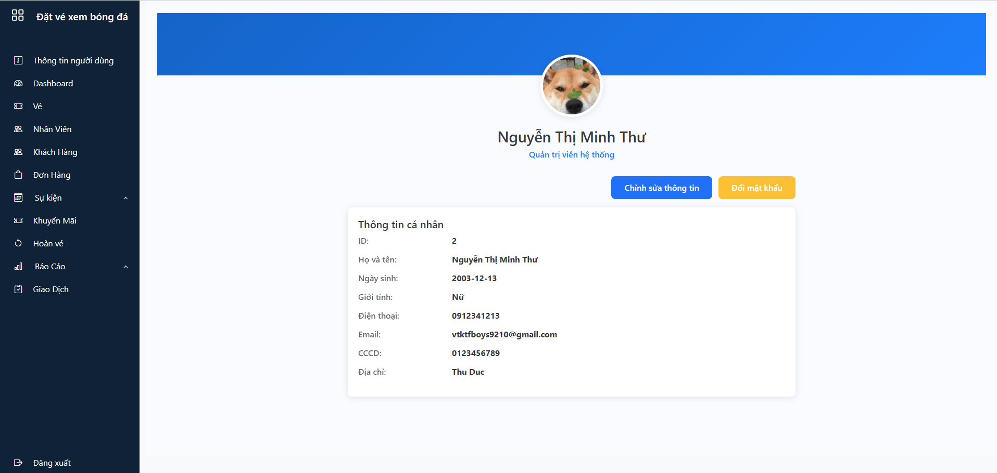

Hình 11. Màn hình Thông tin cá nhân

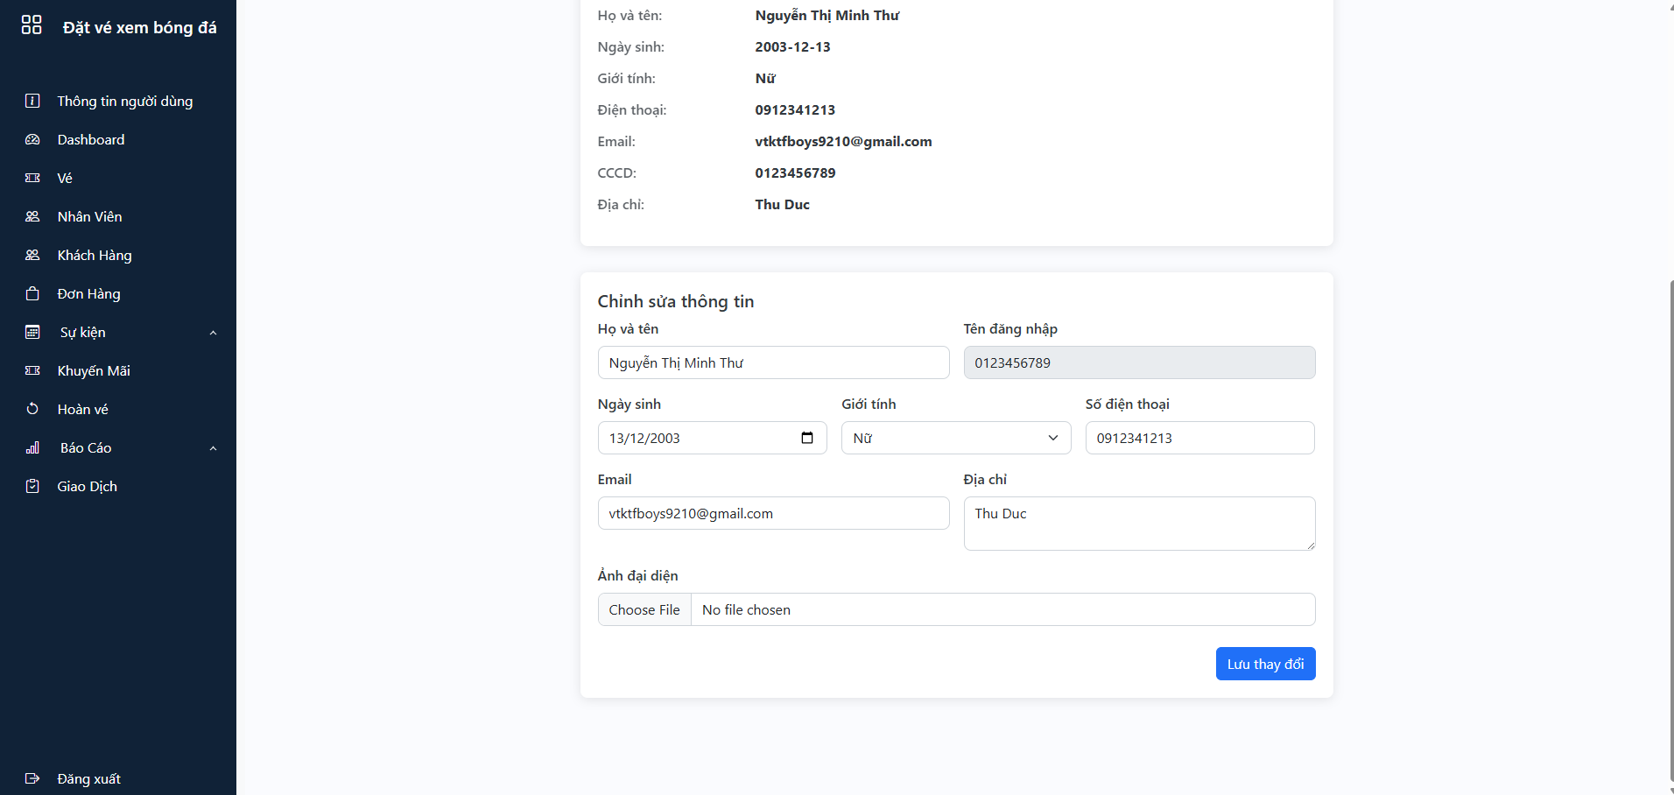

Hình 12. Thao tác thay đổi thông tin cá nhân

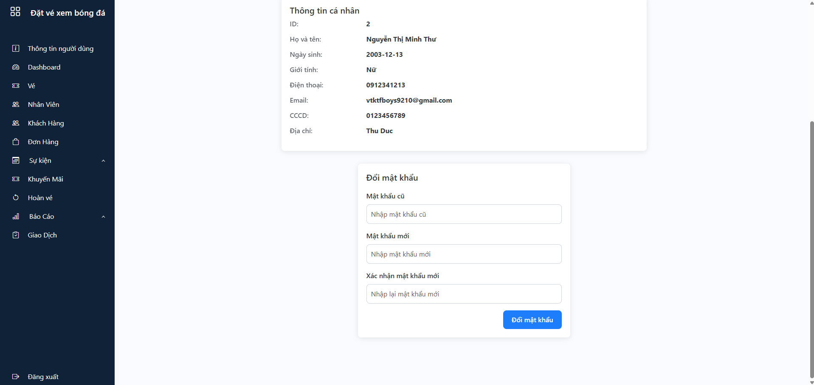

Hình 13. Thao tác thay đổi mật khẩu

3.1.2. Màn hình Dashboard

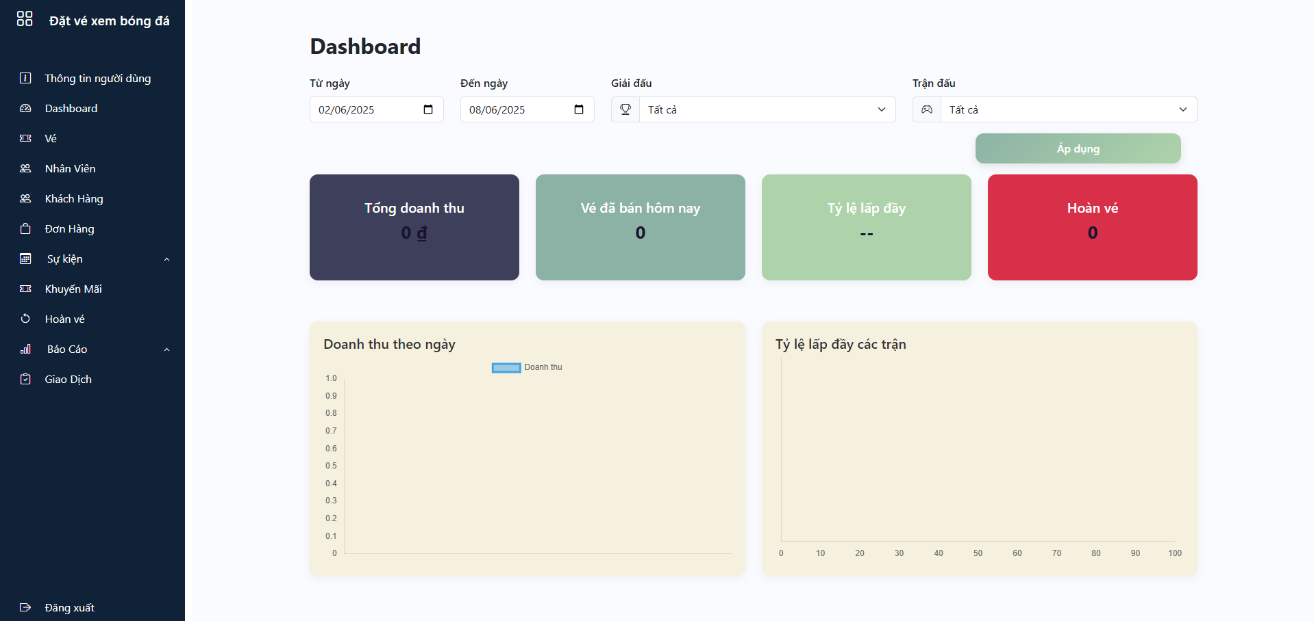

Hình 14. Màn hình Các chỉ số thống kê

3.1.3. Màn hình Quản lý vé

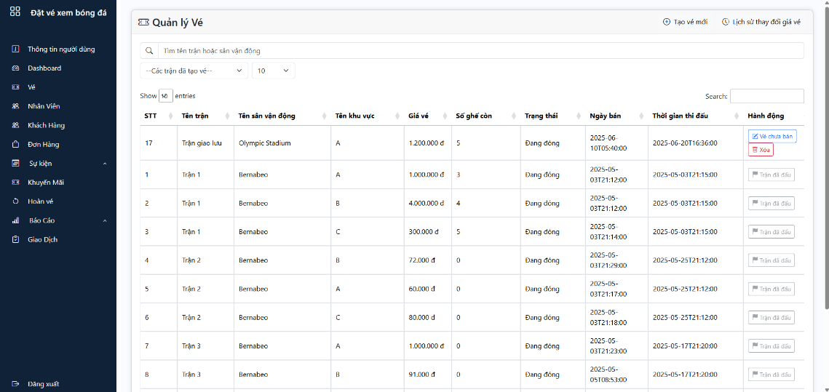

Hình 15. Màn hình Các vé đã và đang bán

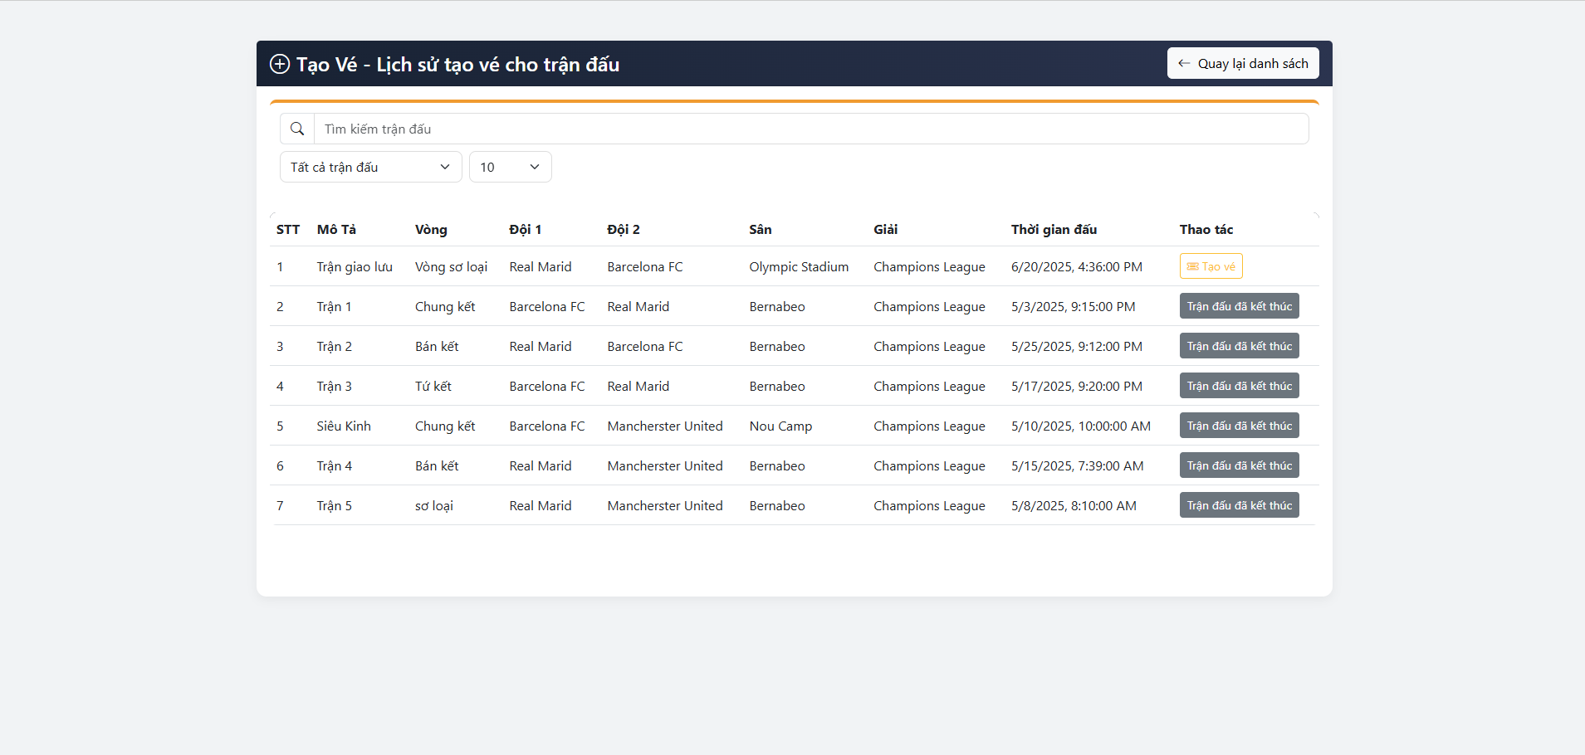

Hình 16. Thao tác Tạo vé 1

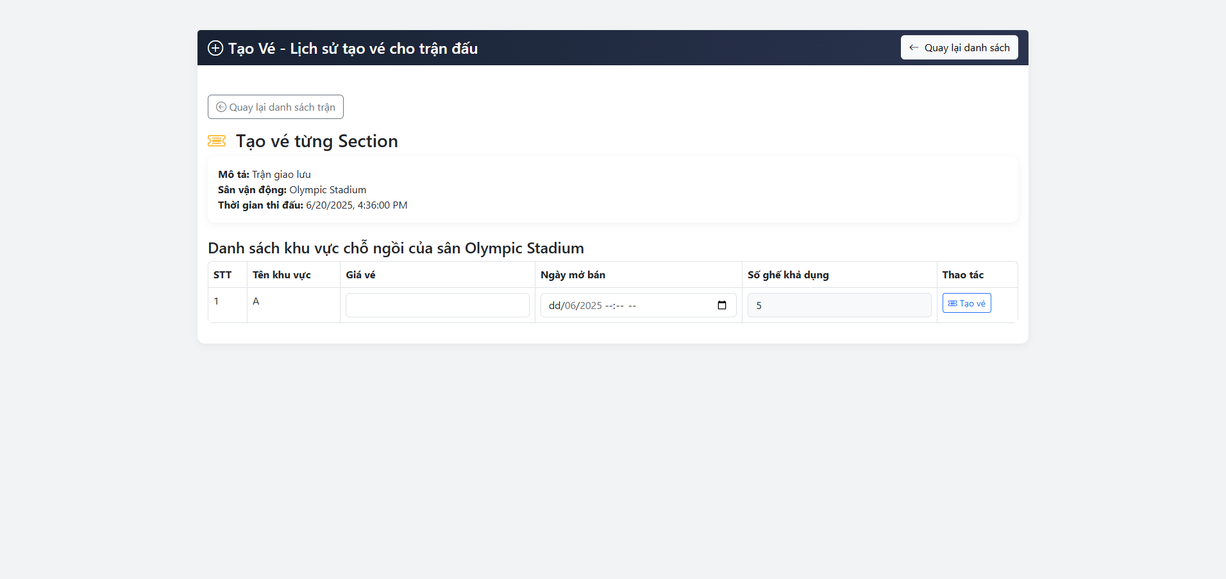

Hình 17. Thao tác Tạo vé 2

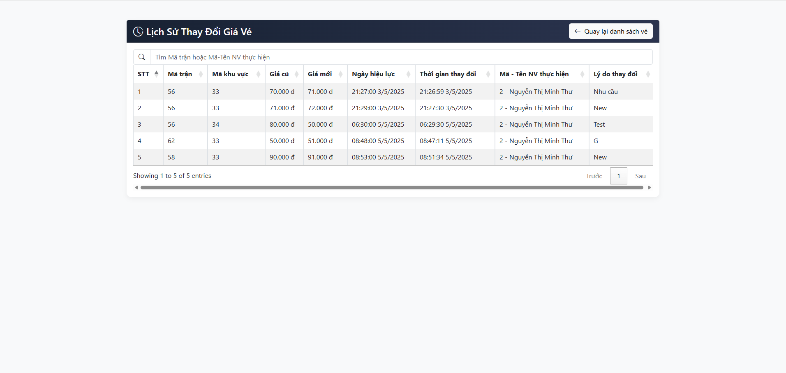

Hình 18. Màn hình Lịch sử các vé bị thay đổi giá

3.1.4. Màn hình Quản lý nhân viên

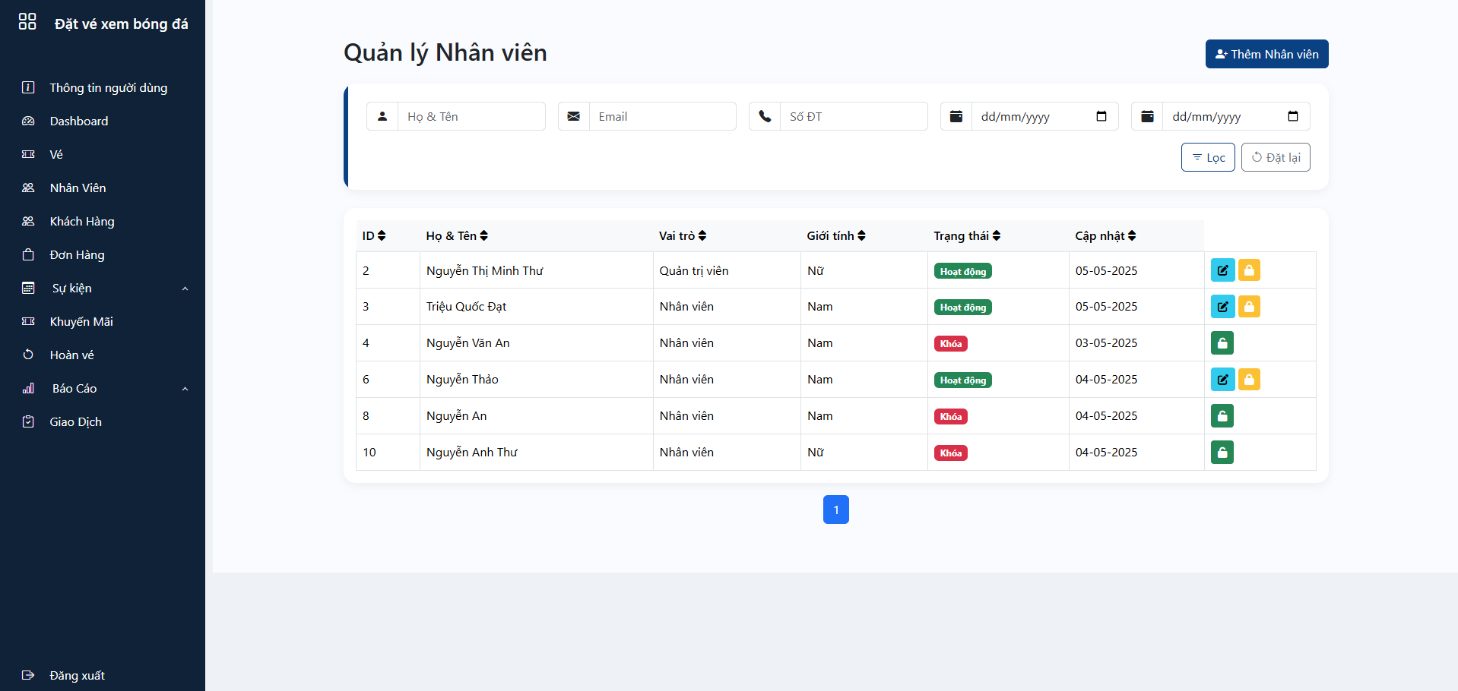

Hình 19. Màn hình Quản lý nhân viên

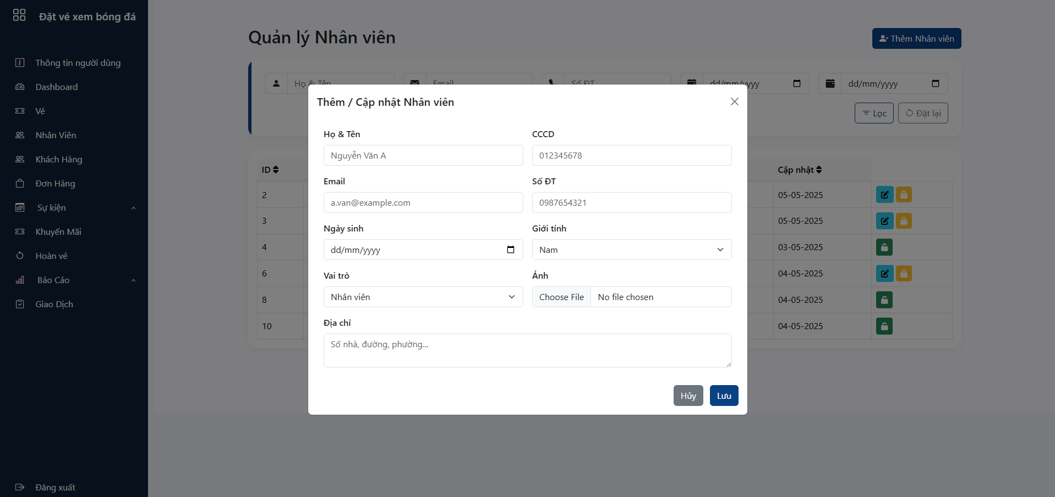

Hình 20. Thao tác thêm/cập nhật nhân viên mới

3.1.5. Màn hình Quản lý thông tin khách hàng

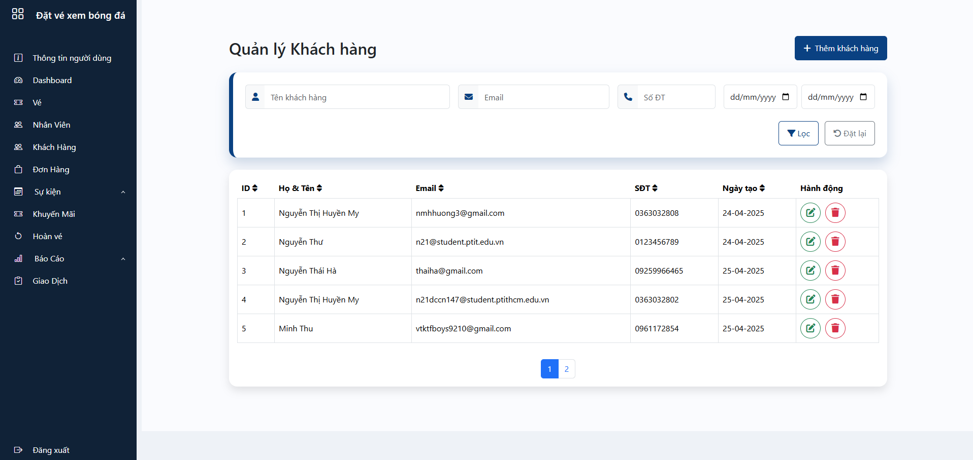

Hình 21. Màn hình Quản lý thông tin khách hàng

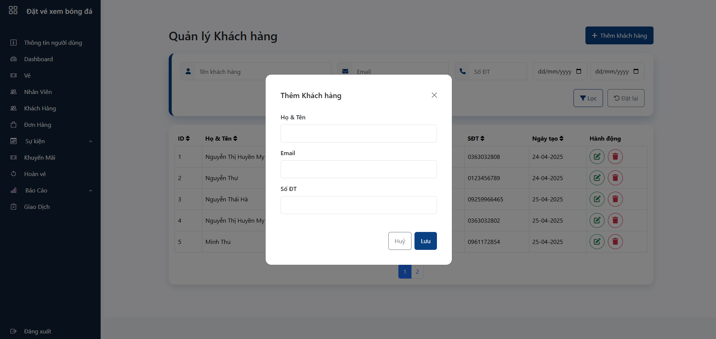

Hình 22. Thao tác thêm thông tin khách hàng mới

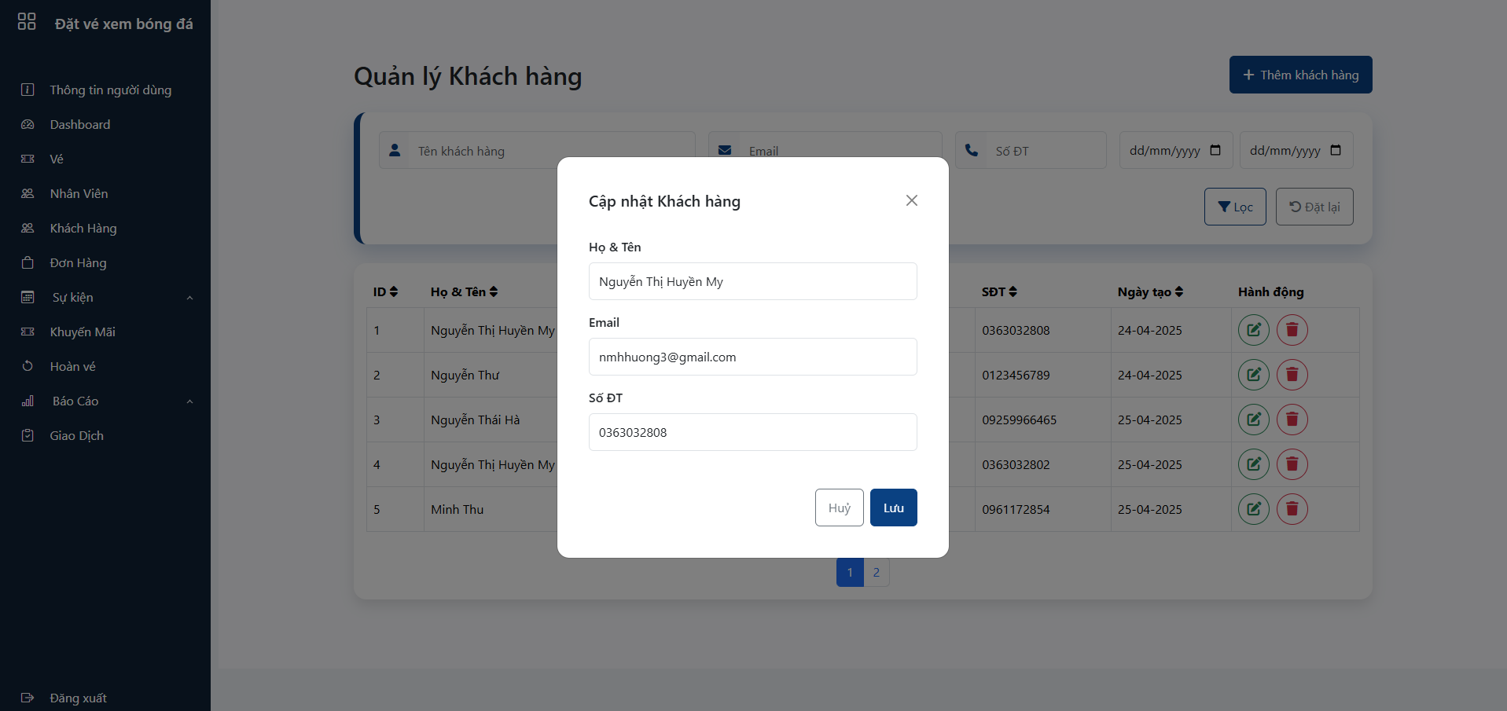

Hình 23. Thao tác cập nhật thông tin khách hàng

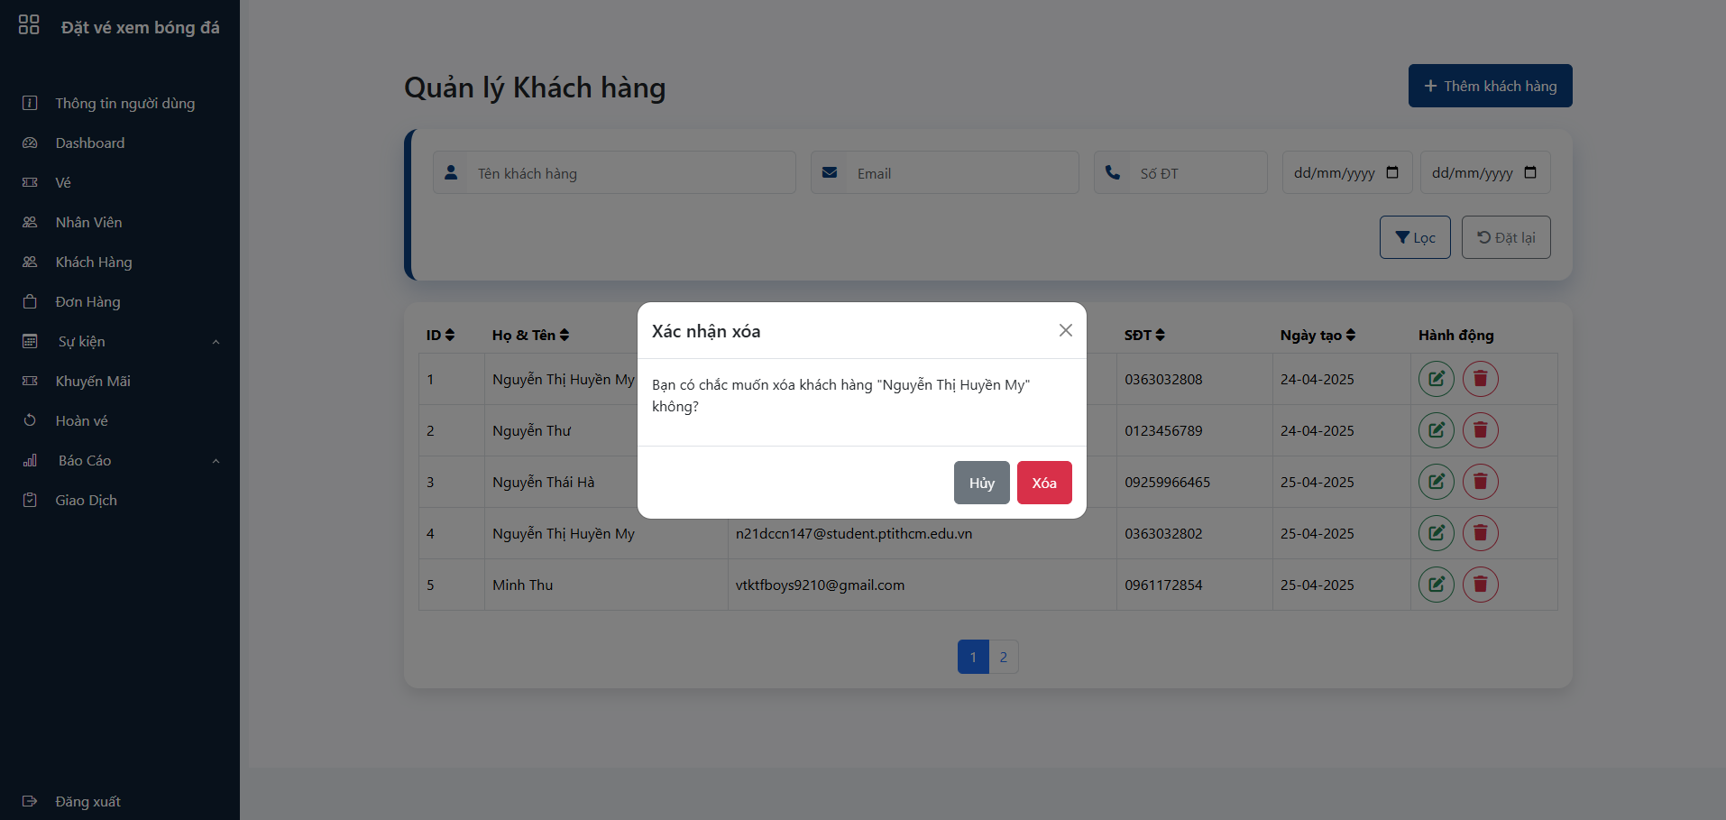

Hình 24. Thao tác xóa thông tin khách hàng

3.1.6. Màn hình Quản lý đơn hàng

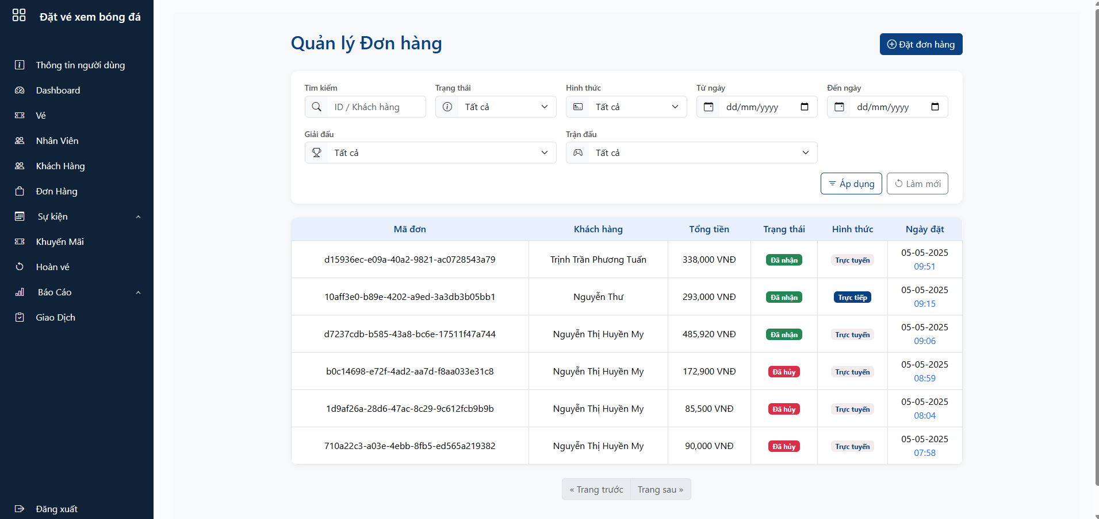

Hình 25. Màn hình Quản lý đơn hàng

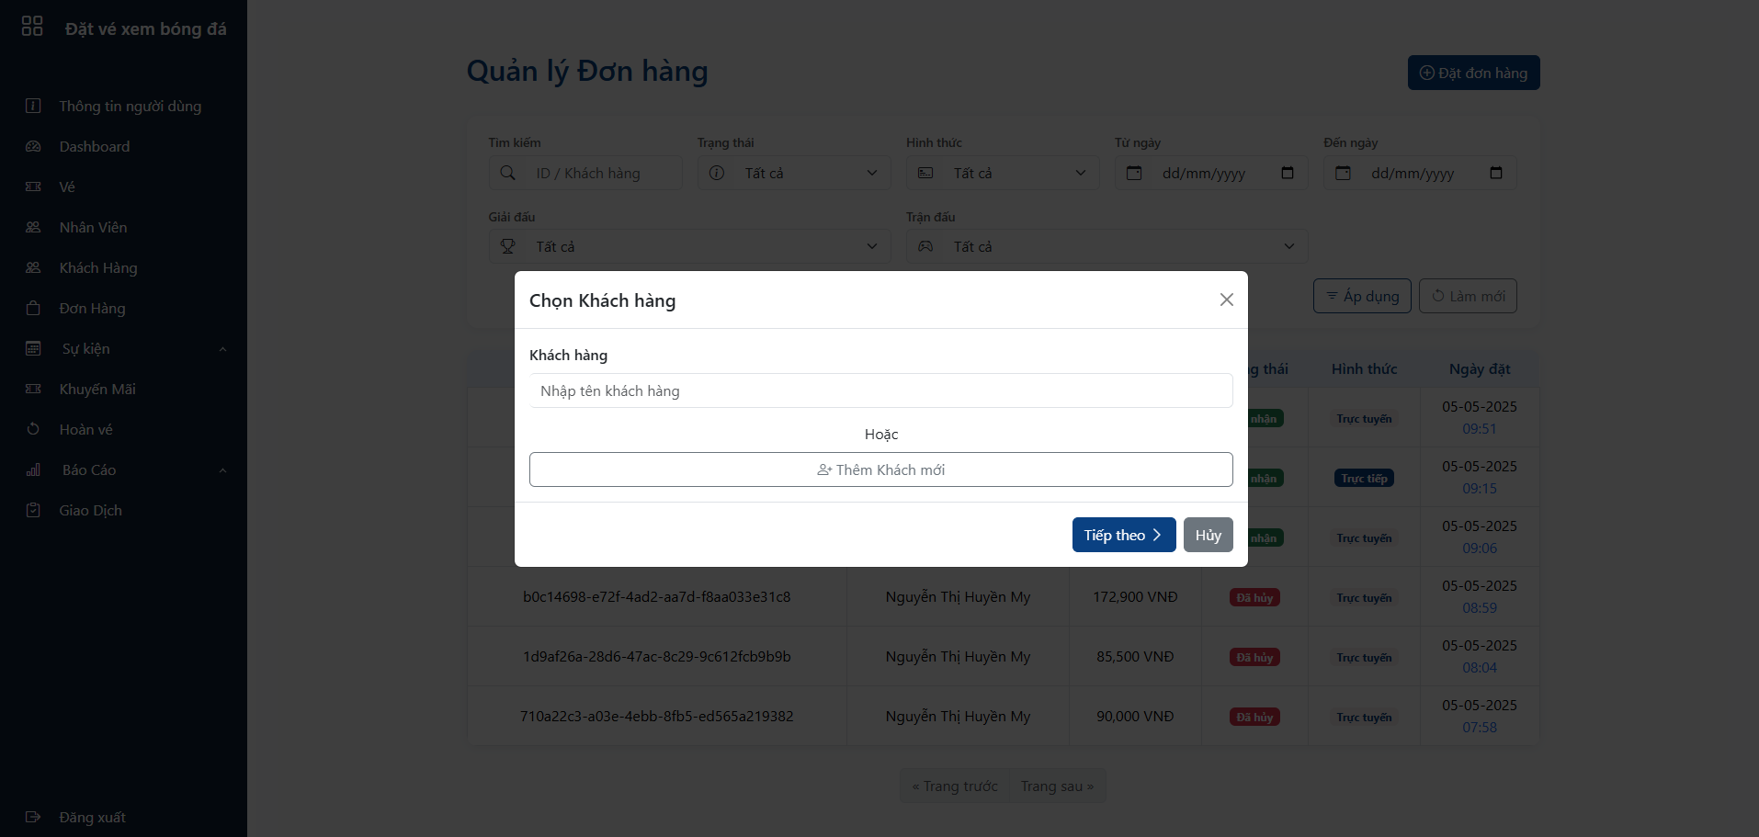

Hình 26. Thao tác Hỗ trợ đặt hàng cho khách hàng 1

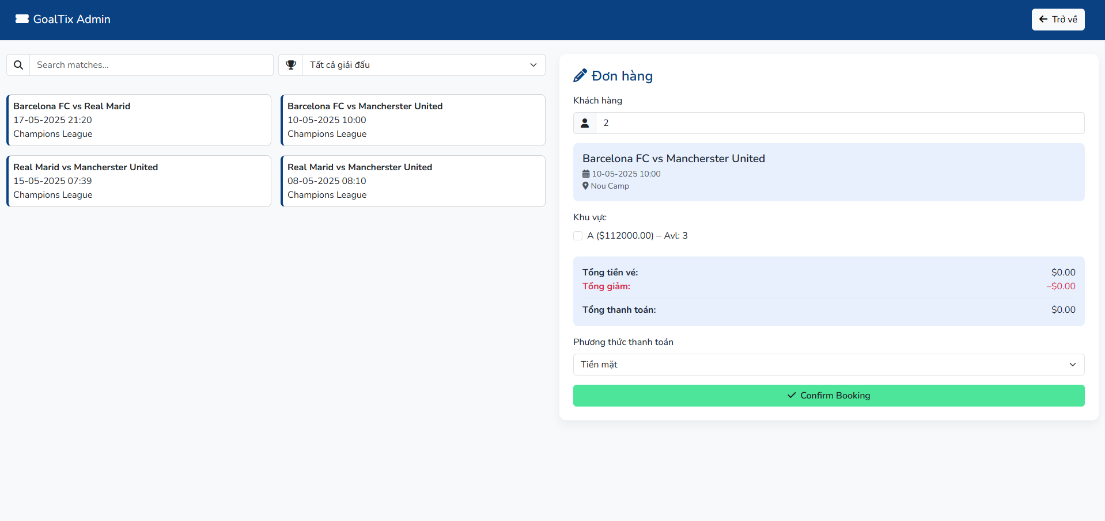

Hình 27.Thao tác Hỗ trợ đặt hàng cho khách hàng 2

3.1.7. Màn hình Quản lý giải đấu

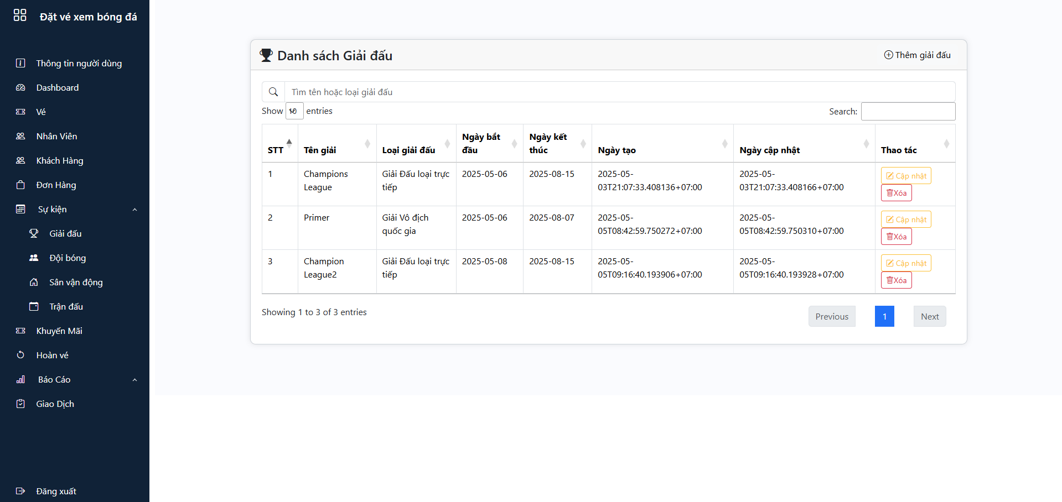

Hình 28. Màn hình Quản lý danh sách các giải đấu

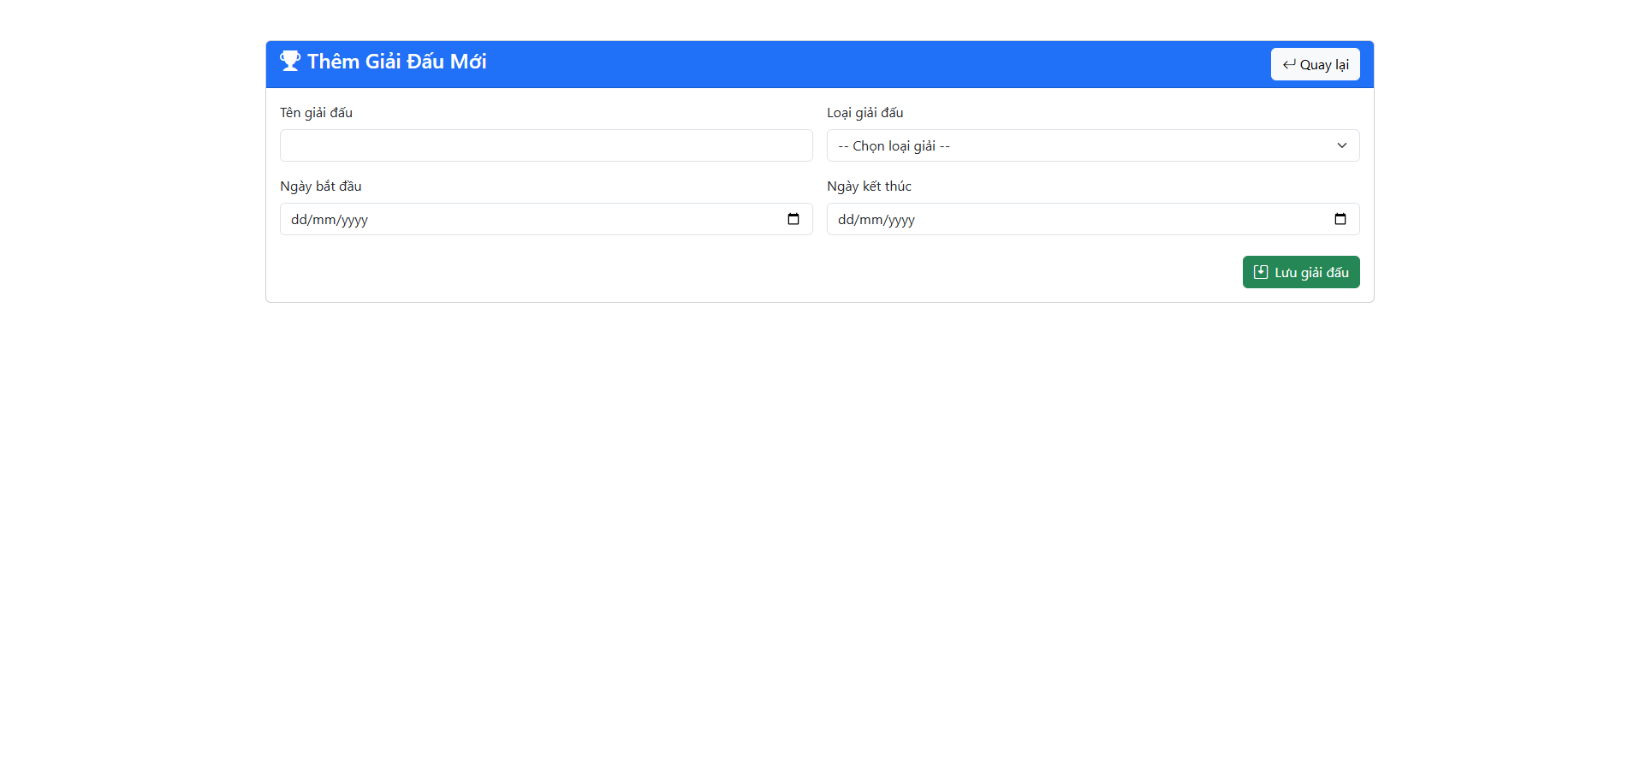

Hình 29. Thao tác Thêm trận đấu mới

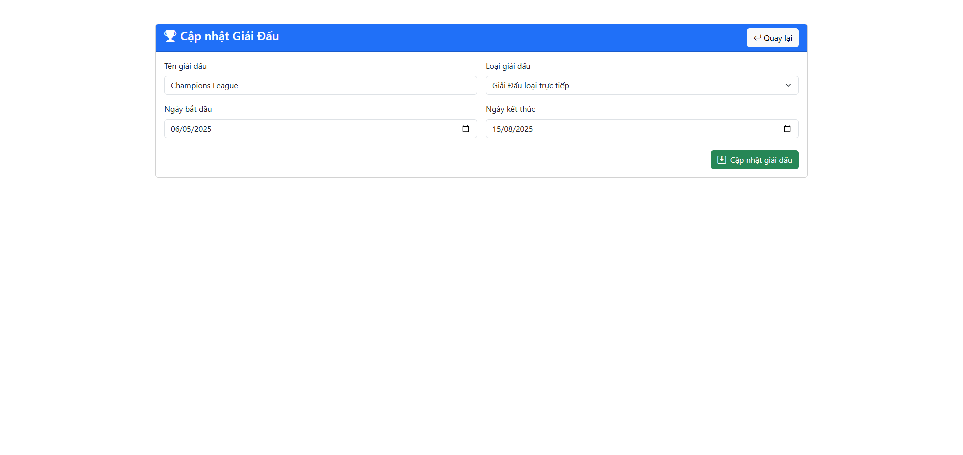

Hình 30. Thao tác Cập nhật thông tin giải đấu

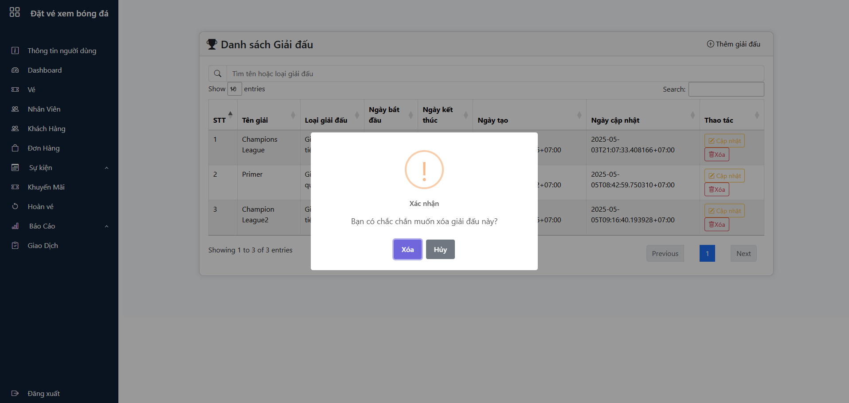

Hình 31. Thao tác Xóa giải đấu

3.1.8. Màn hình Quản lý các đội bóng

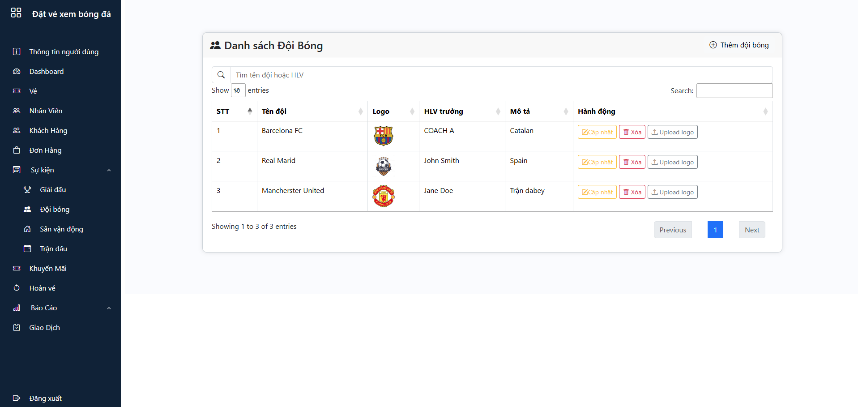

Hình 32. Màn hình Danh sách các đội bóng

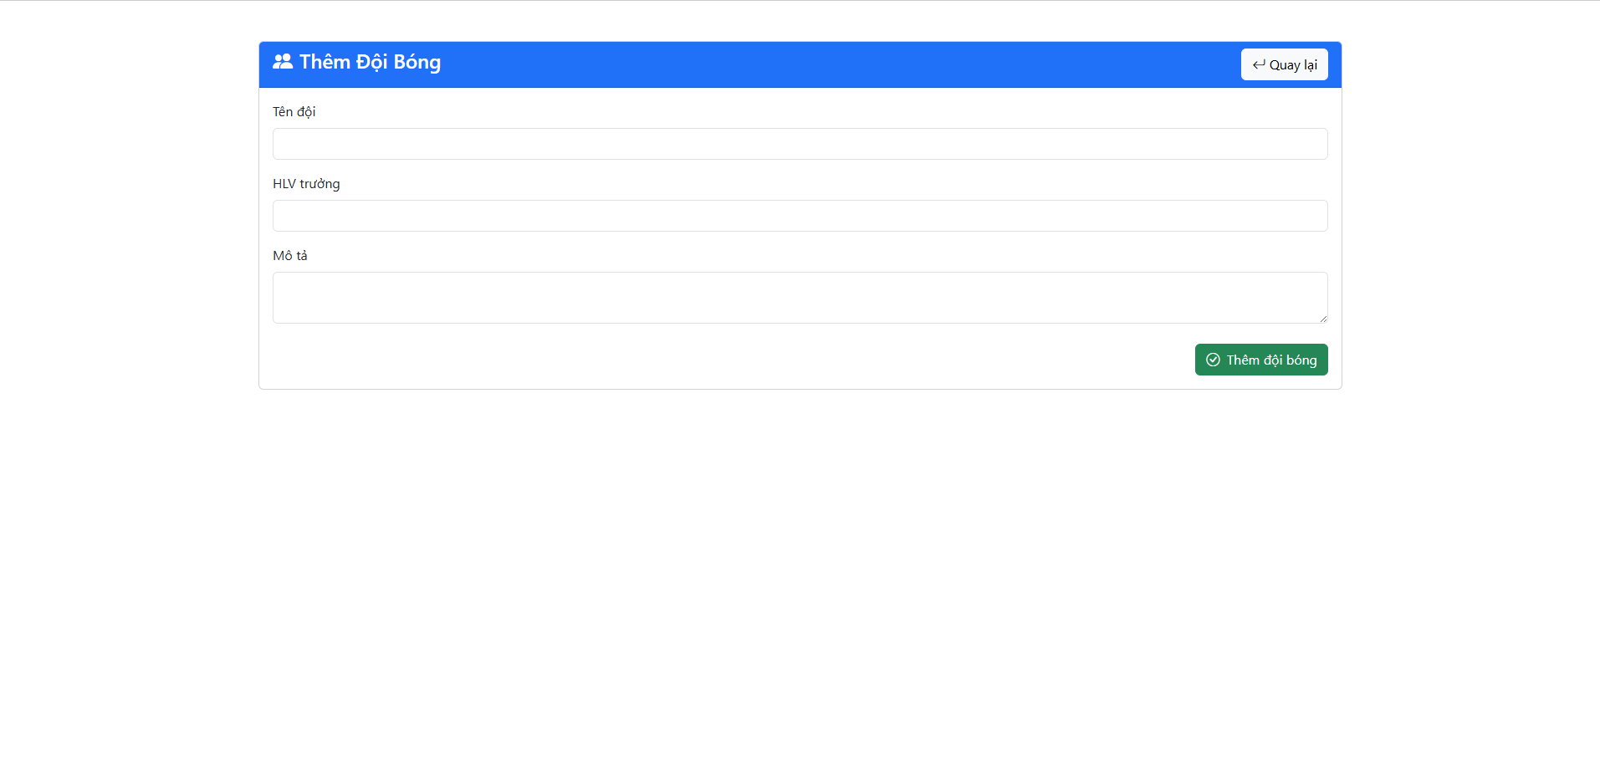

Hình 33. Thao tác Thêm đội bóng mới

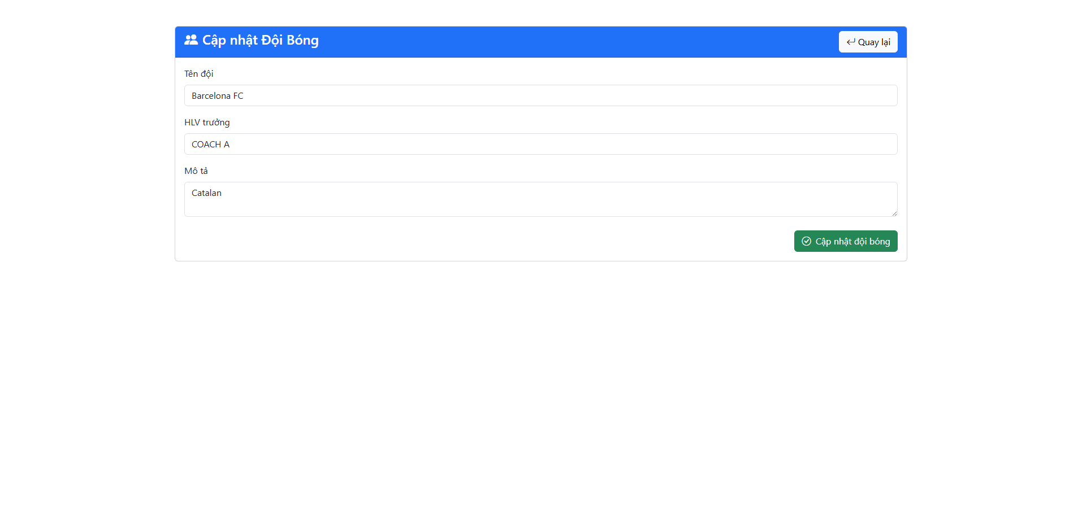

Hình 34. Thao tác Cập nhật thông tin đội bóng

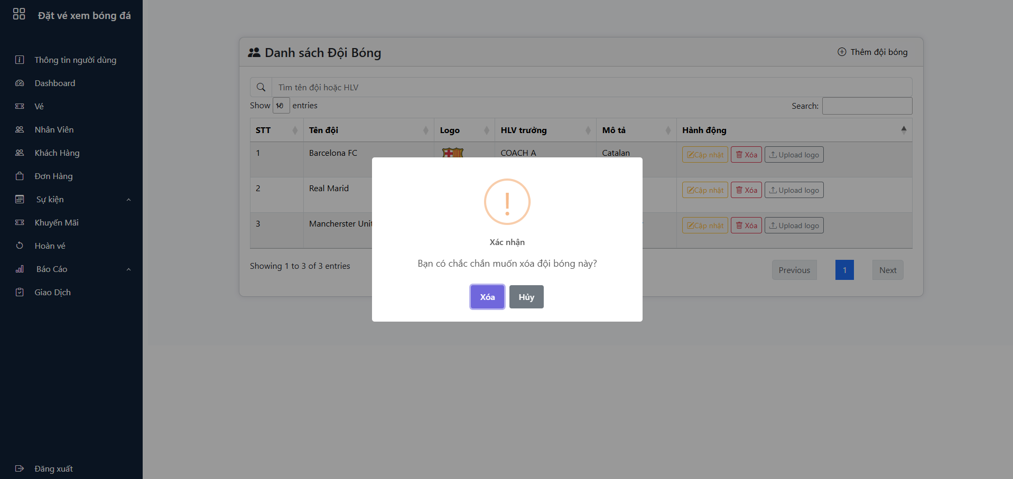

Hình 35. Thao tác Xóa đội bóng

3.1.9. Màn hình Quản lý sân vận động

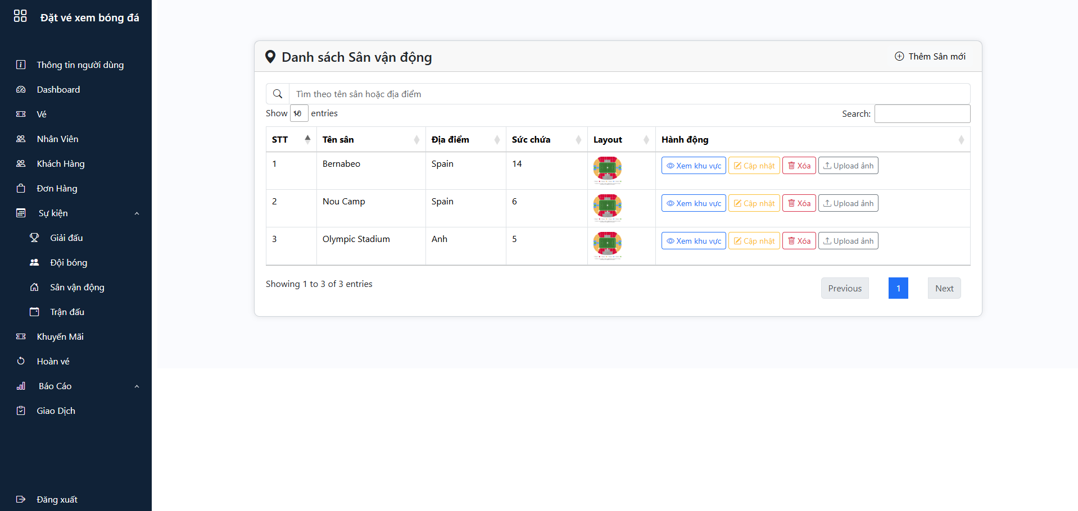

Hình 36. Màn hình Danh sách các sân vận động

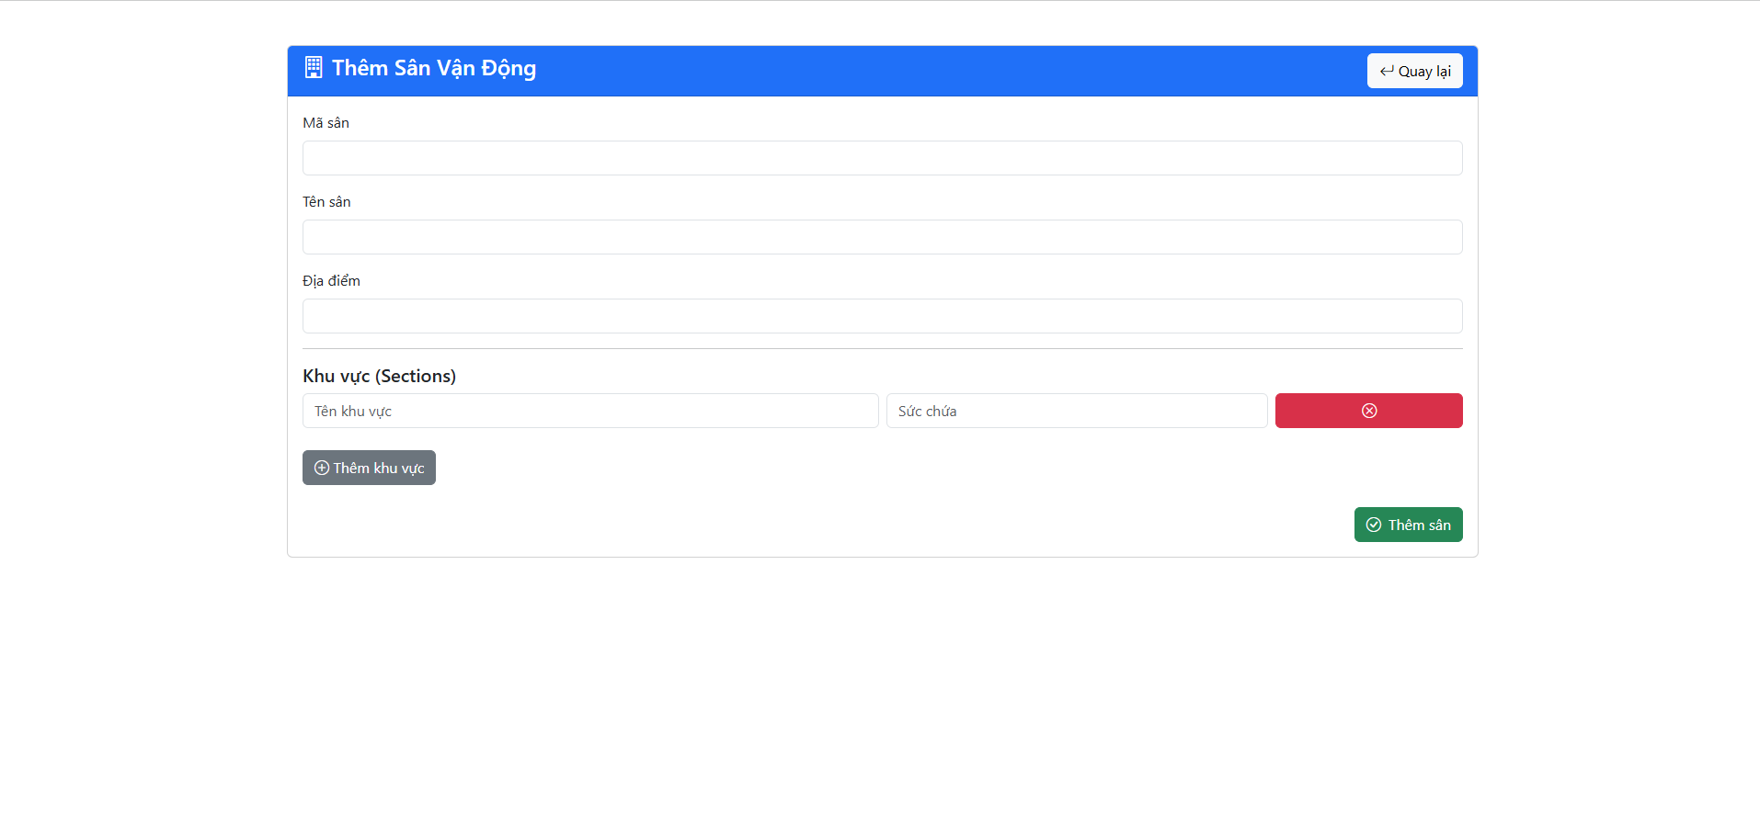

Hình 37. Thao tác thêm sân vận động mới

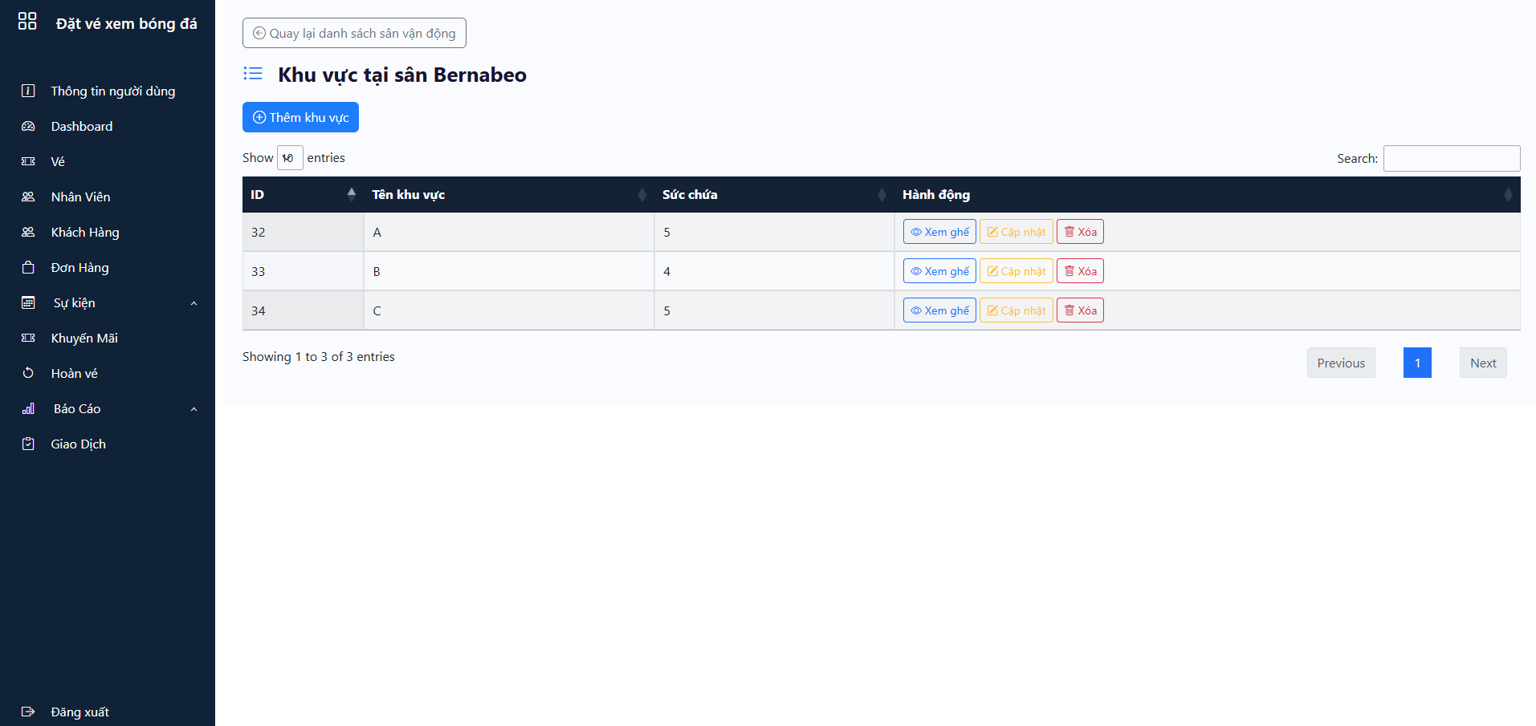

Hình 38. Màn hình thông tin chi tiết sân vận động và cập nhật khu vực

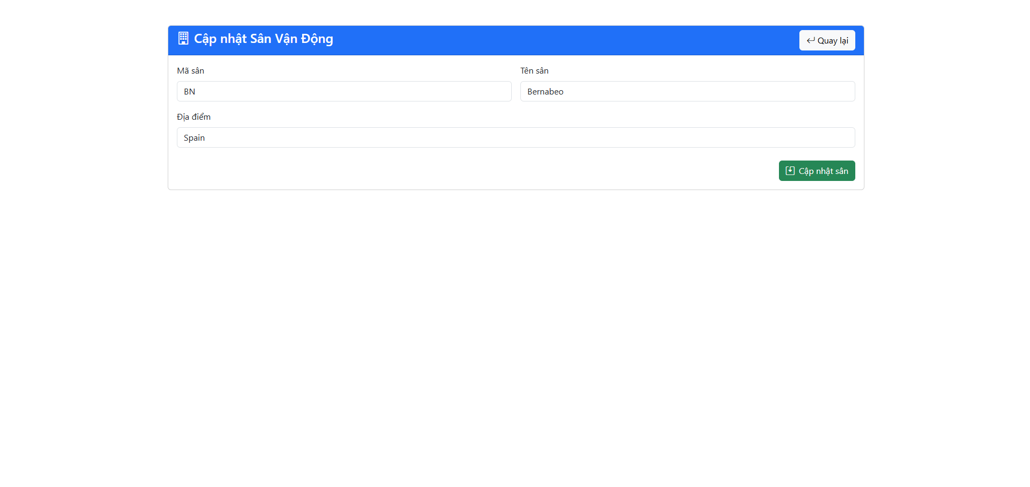

Hình 39. Thao tác Cập nhật thông tin sân vận động

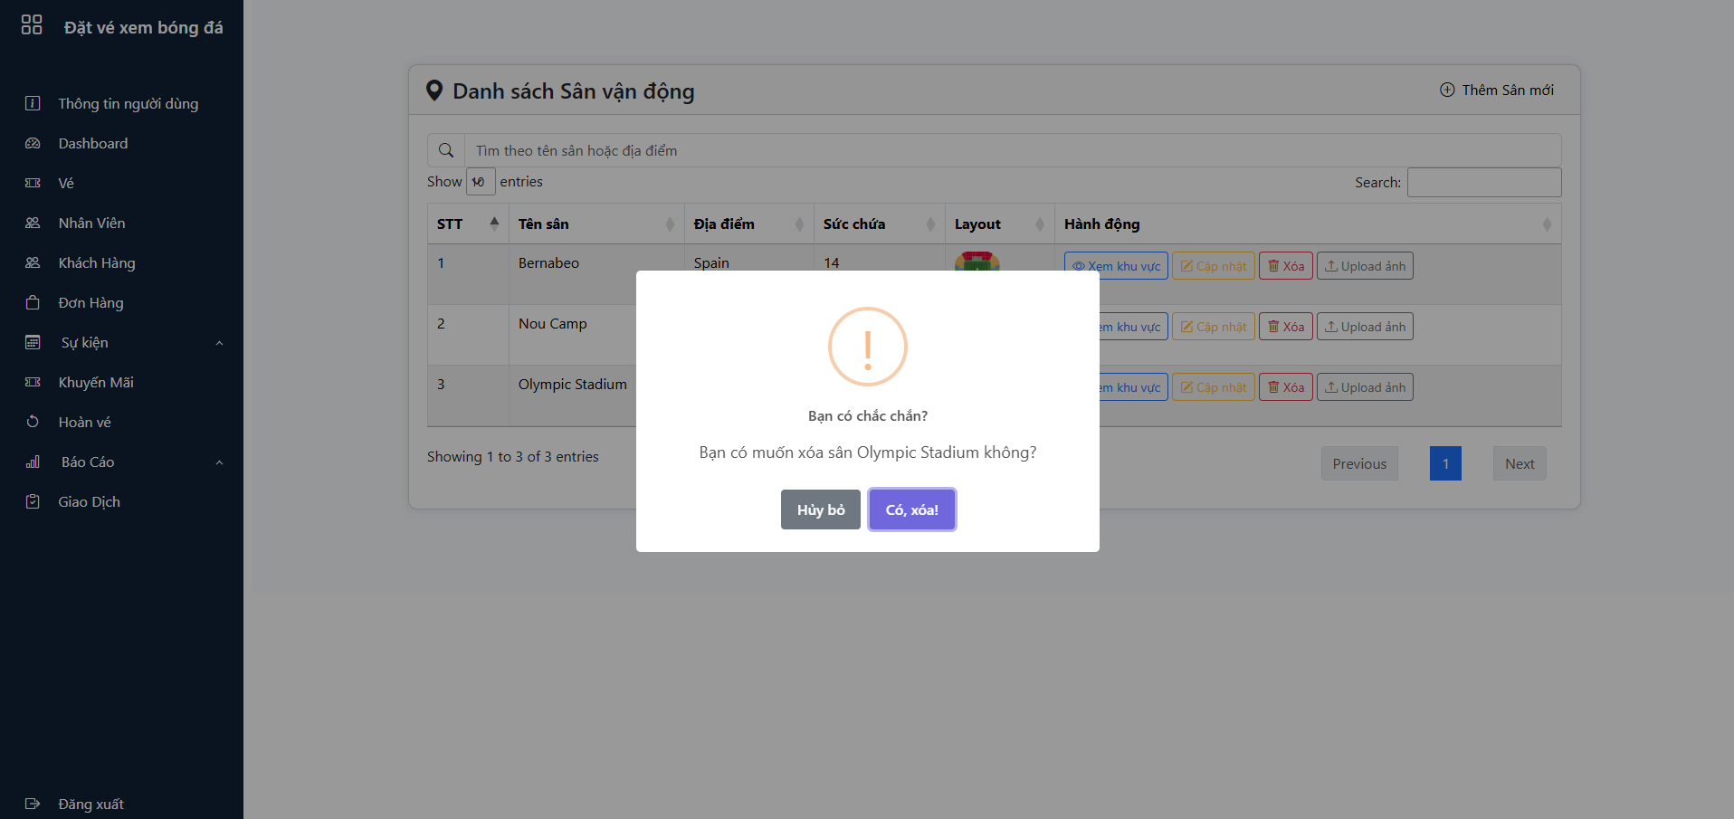

Hình 40. Thao tác Xóa sân vận động

3.1.10. Màn hình Quản lý trận đấu

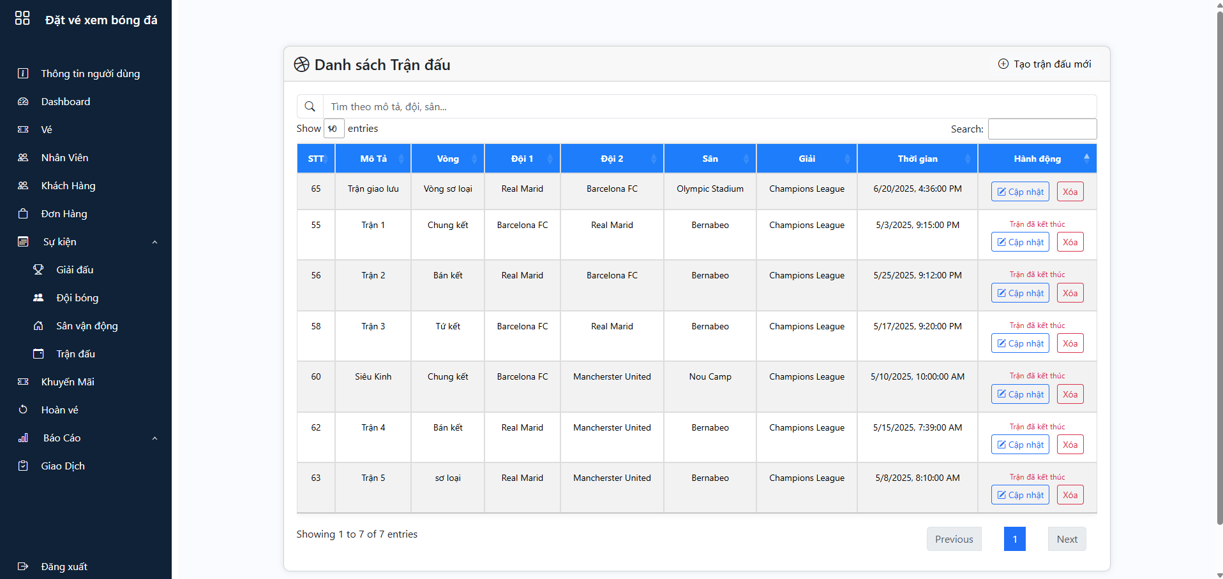

Hình 41. Màn hình Danh sách các trận đấu

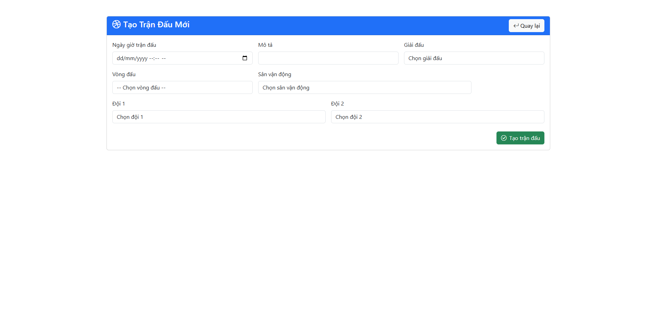

Hình 42. Thao tác Thêm trận đấu mới

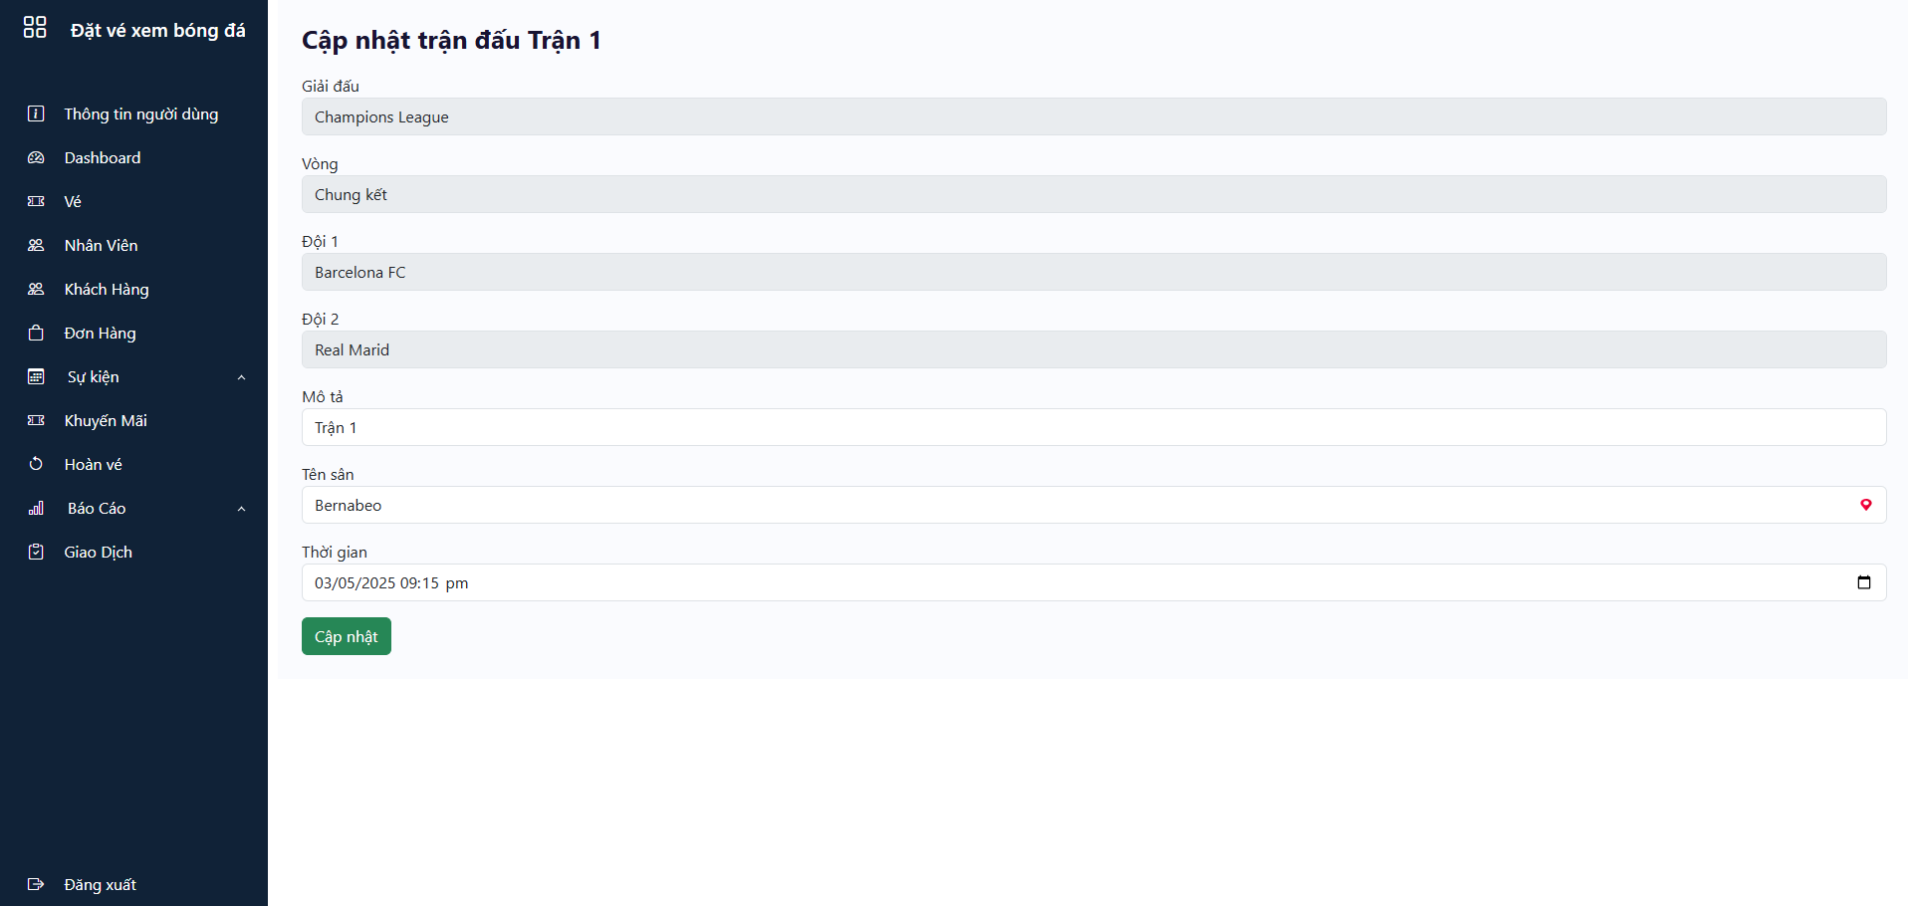

Hình 43. Thao tác Cập nhật thông tin trận đấu

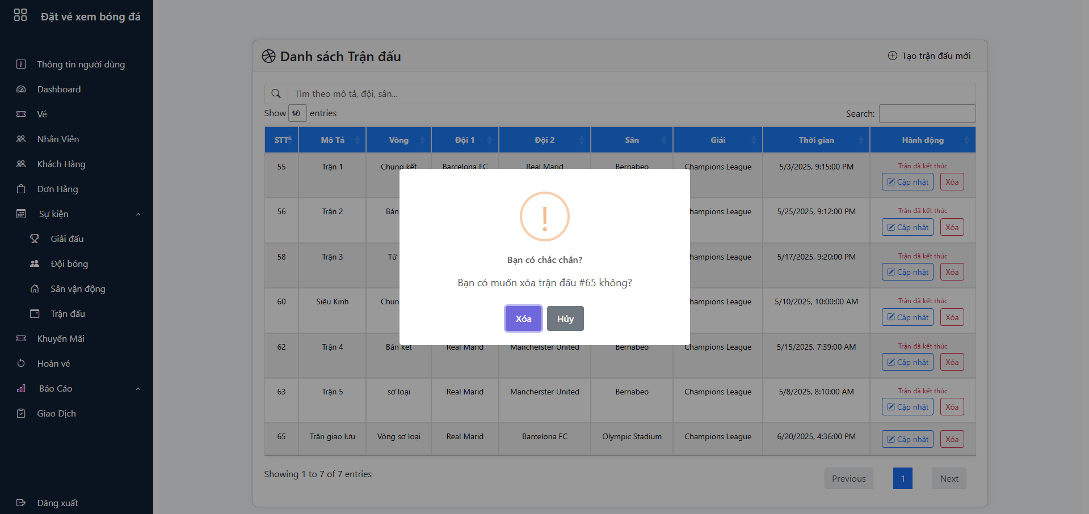

Hình 44. Thao tác Xóa trận đấu

3.1.11. Màn hình Quản lý các đợt khuyến mãi

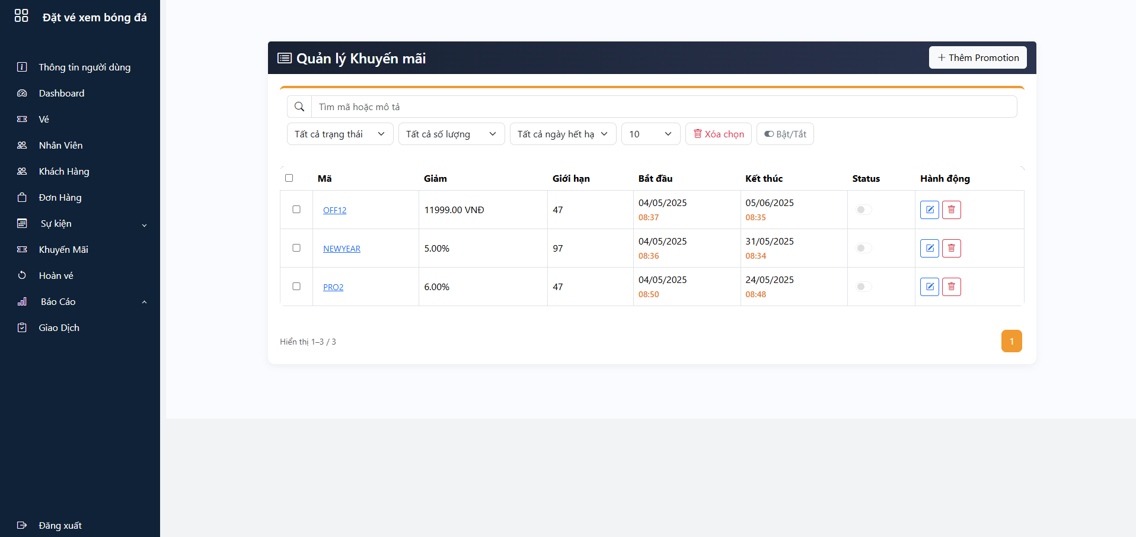

Hình 45. Màn hình Danh sách các đợt khuyến mãi

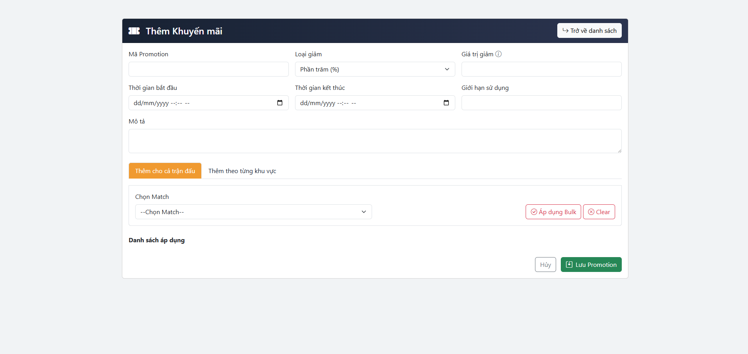

Hình 46. Thao tác Thêm đợt khuyến mãi mới

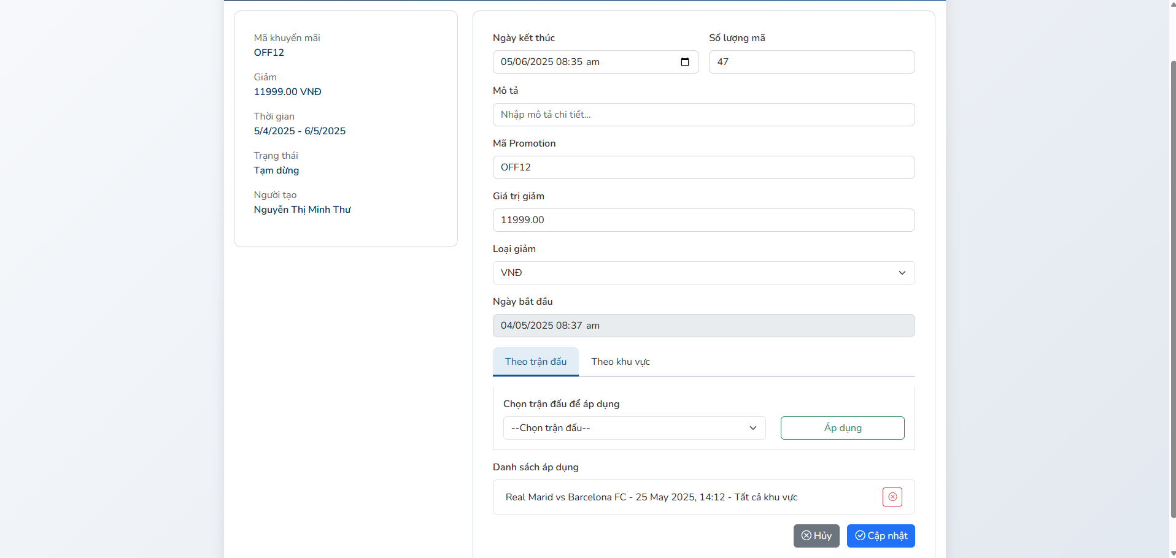

Hình 47. Thao tác Cập nhật thông tin đợt khuyến mãi

3.1.12. Màn hình Quản lý việc hoàn vé

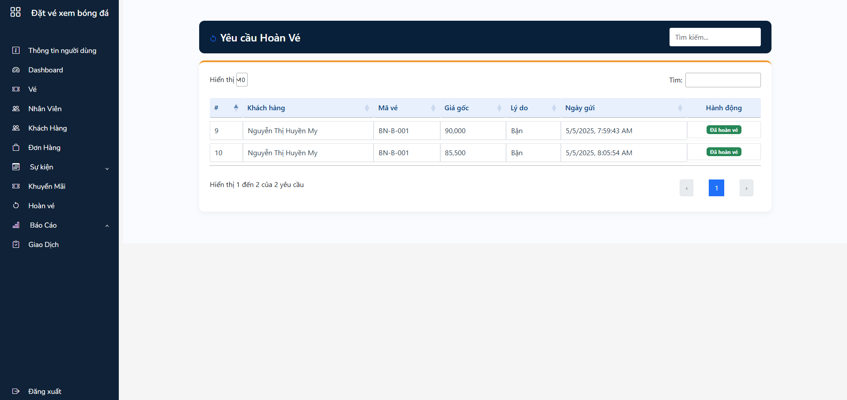

Hình 48. Màn hình Quản lý việc hoàn vé

3.1.13. Màn hình Báo cáo

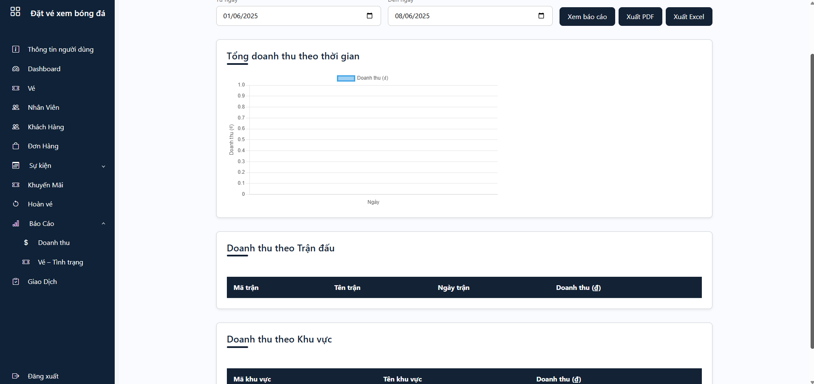

Hình 49. Màn hình Báo cáo theo doanh thu

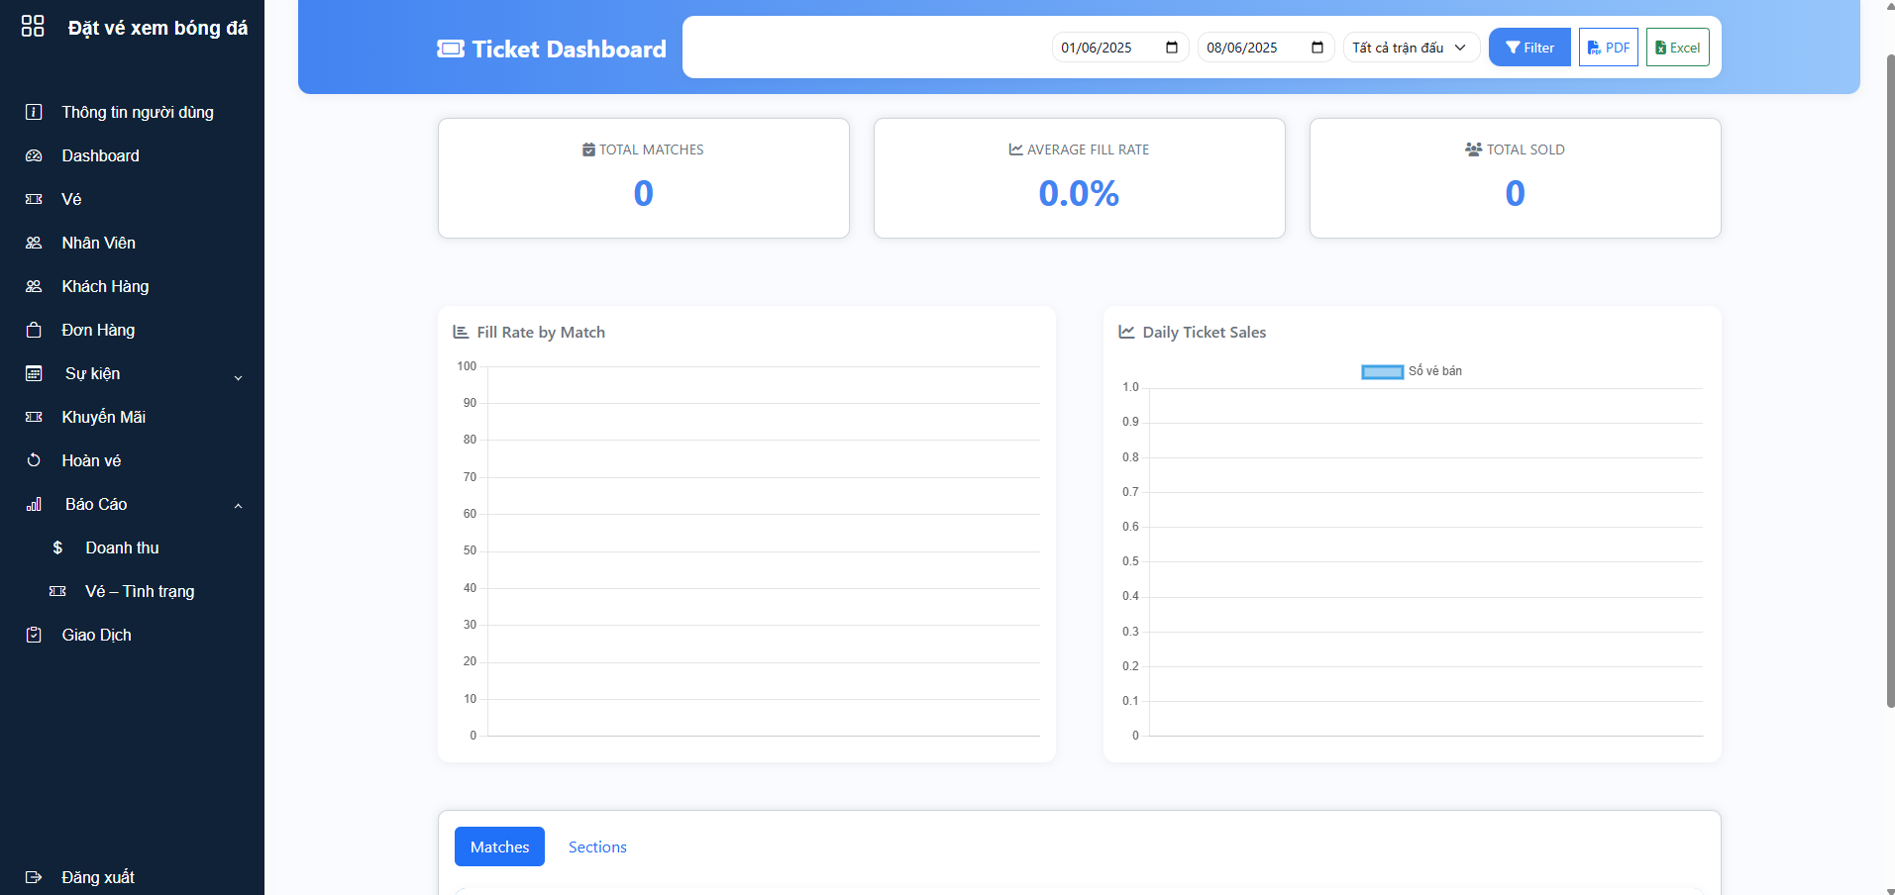

Hình 50. Màn hình Báo cáo theo tình trạng bán vé

3.1.14. Màn hình Quản lý các giao dịch

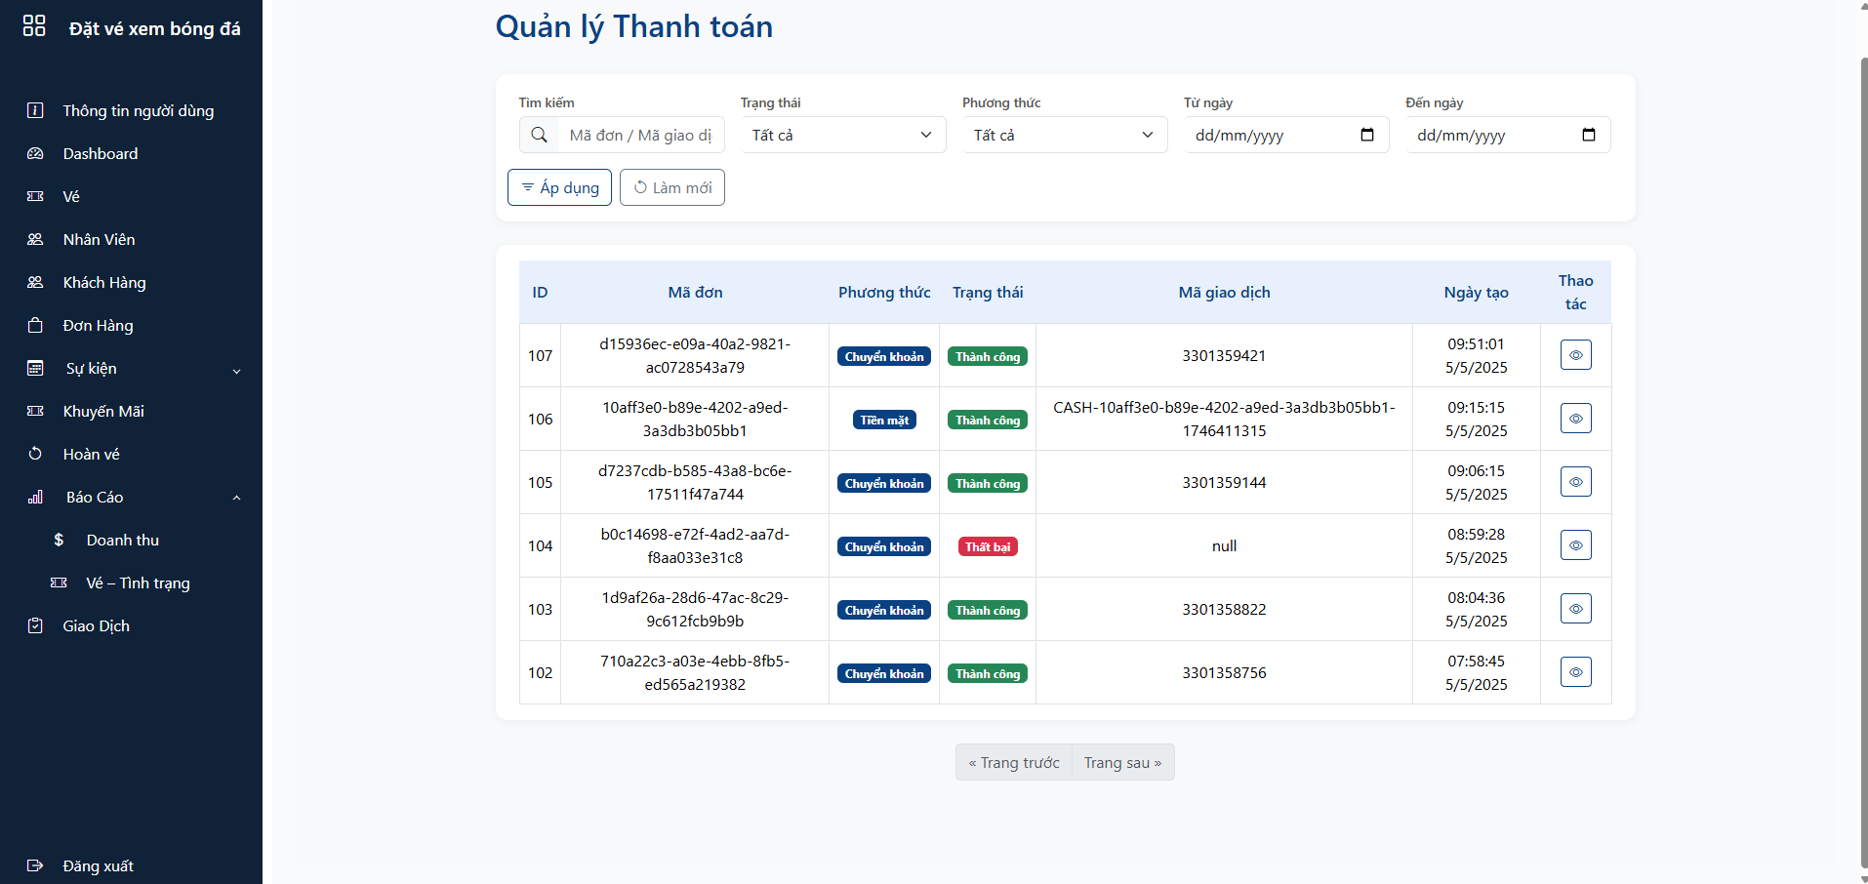

Hình 51. Màn hình Quản lý các giao dịch

3.2. Vai trò Nhân viên

3.2.1. Màn hình Thông tin người dùng

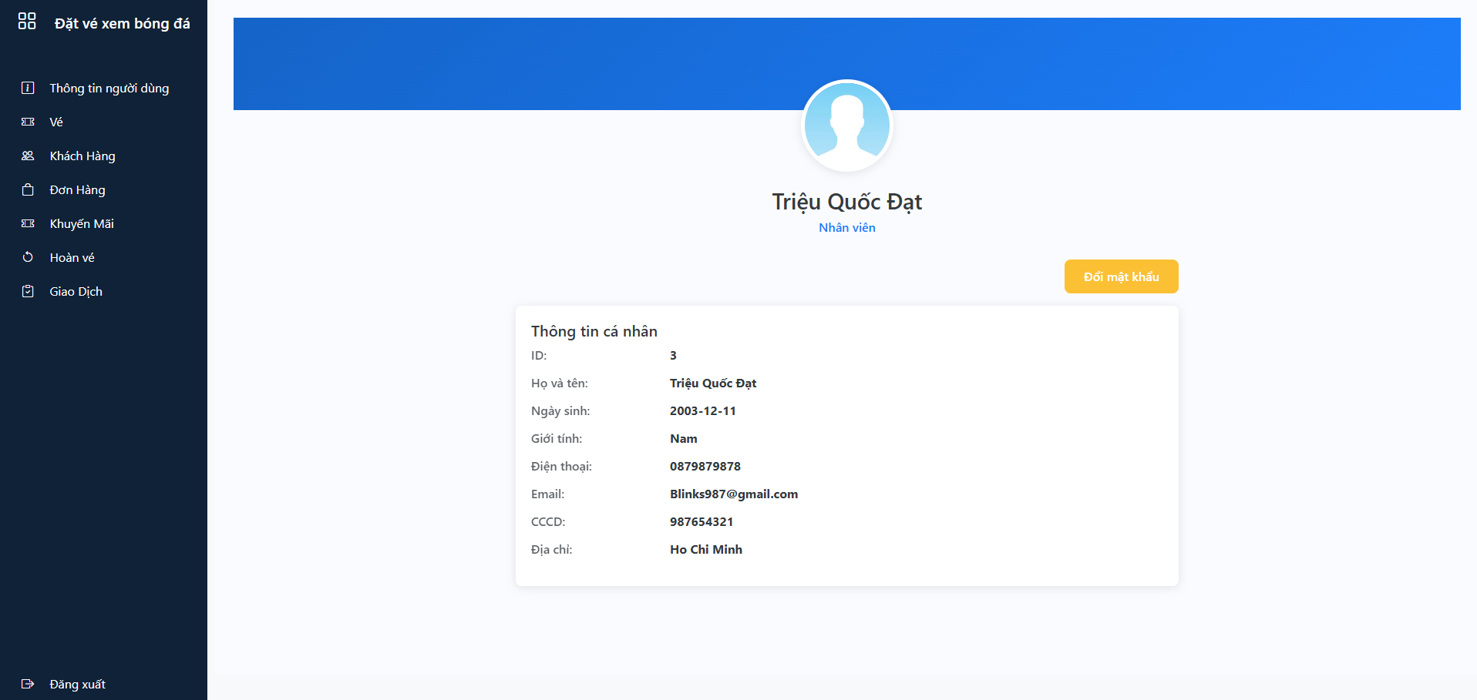

Hình 52. Màn hình Thông tin người dùng

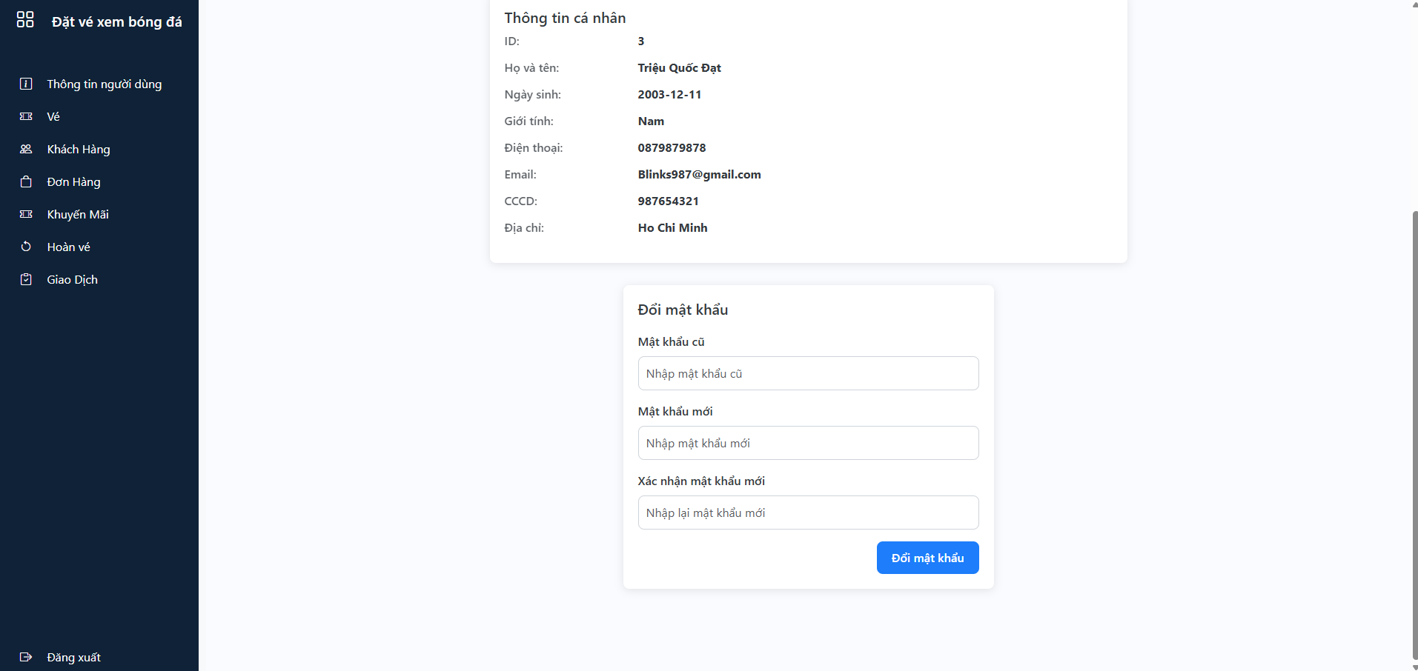

Hình 53. Thao tác Đổi mật khẩu

3.2.2. Màn hình Quản lý vé

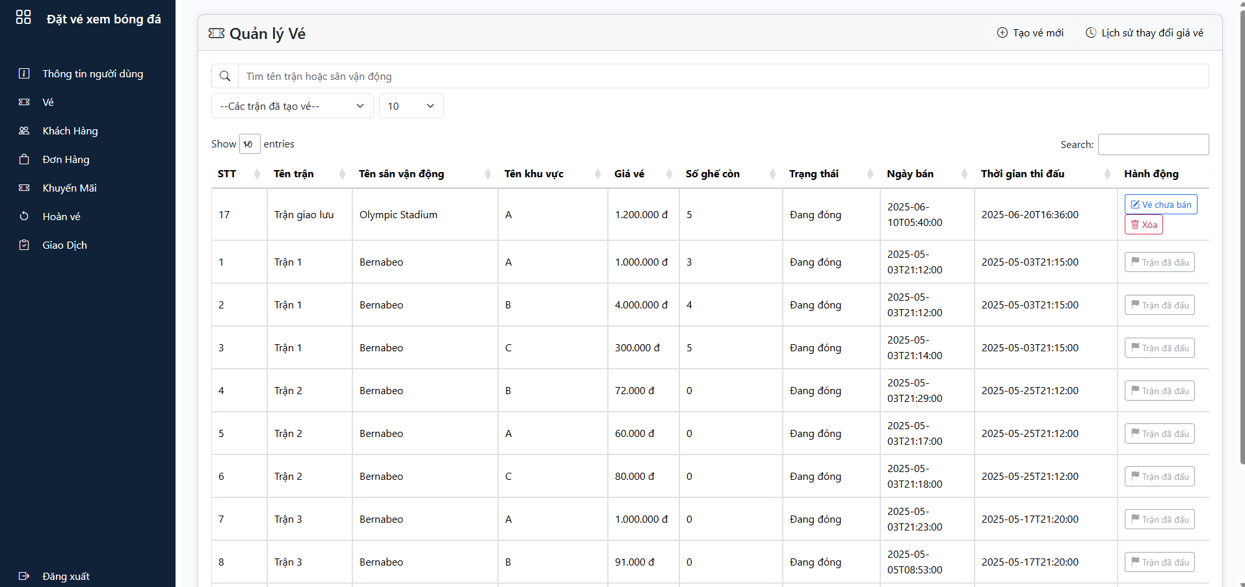

Hình 54. Màn hình Danh sách các vé đã và đang bán

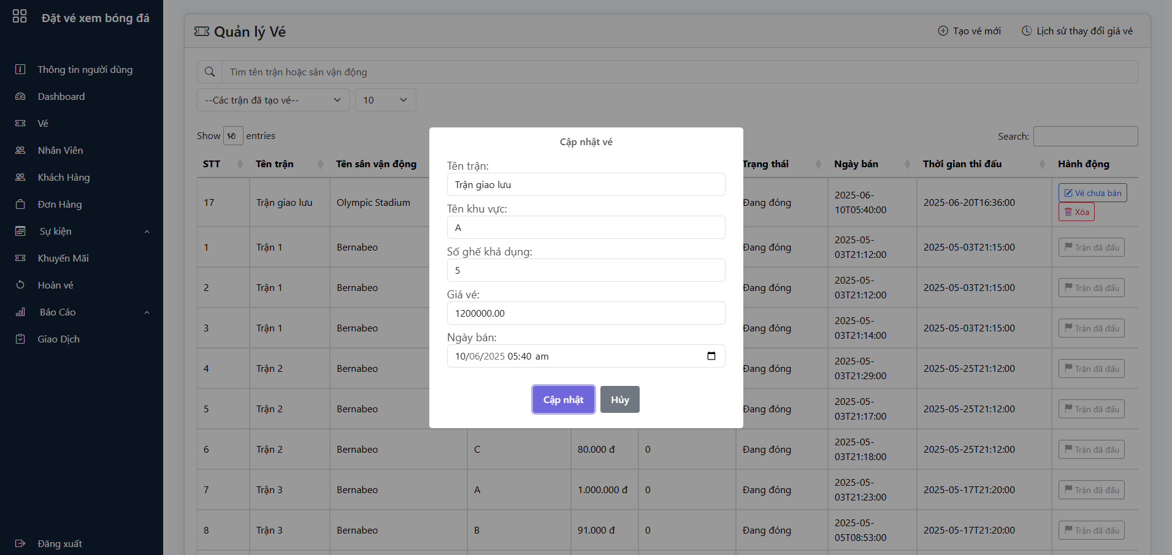

Hình 55. Thao tác Cập nhật thông tin vé

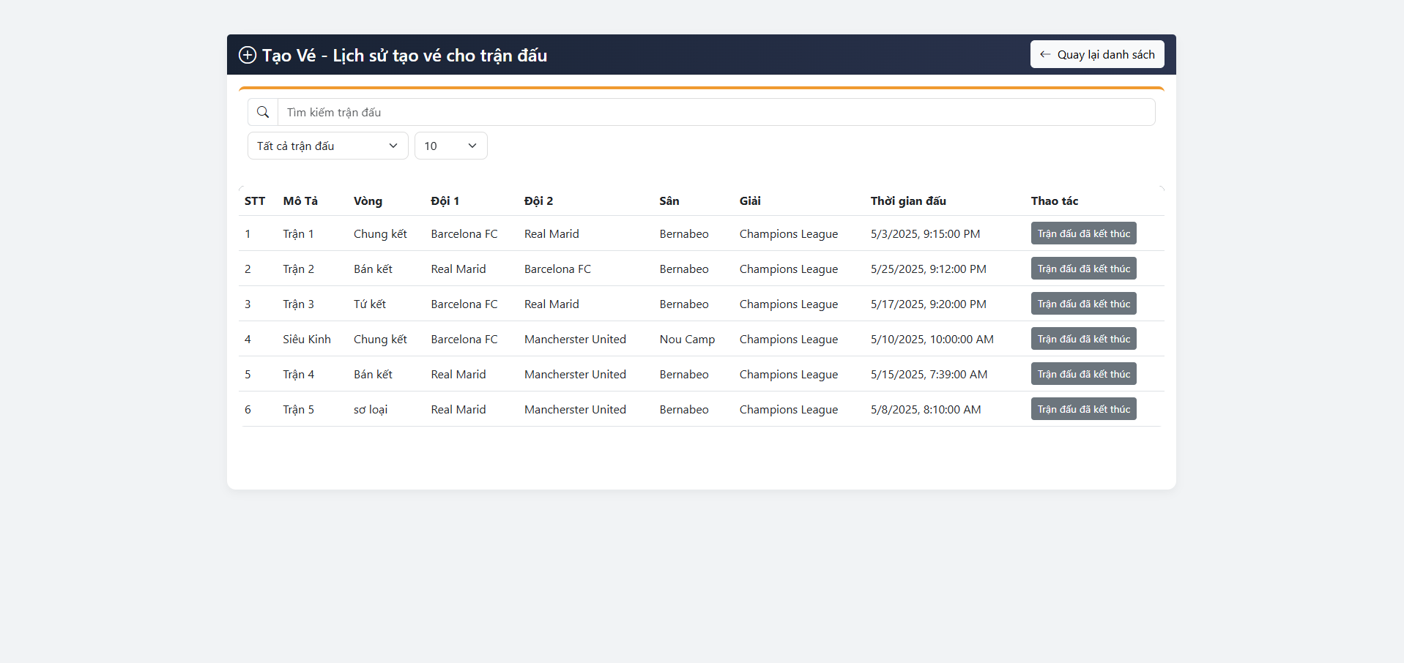

Hình 56. Thao tác Thêm vé mới

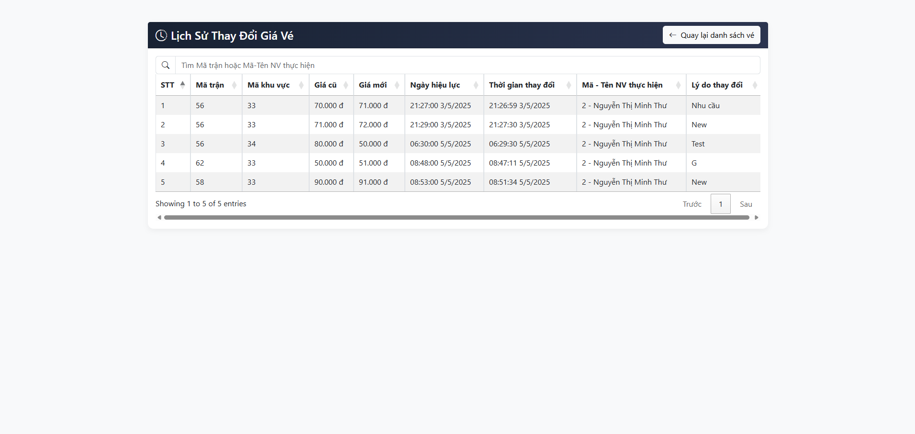

Hình 57. Màn hình xem Lịch sử các vé đã được thay đổi giá

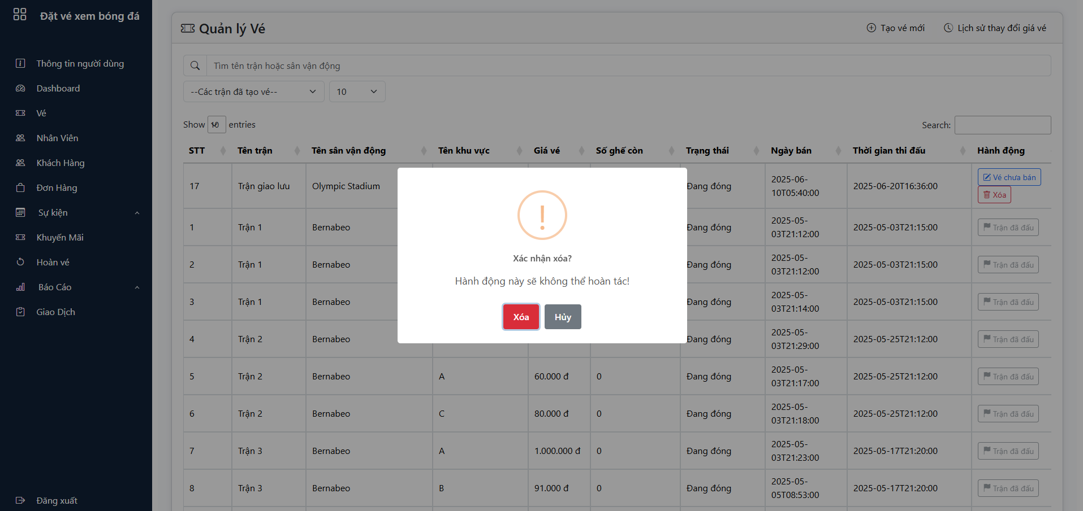

Hình 58. Thao tác Xóa vé đã tạo

3.2.4. Màn hình Quản lý khách hàng

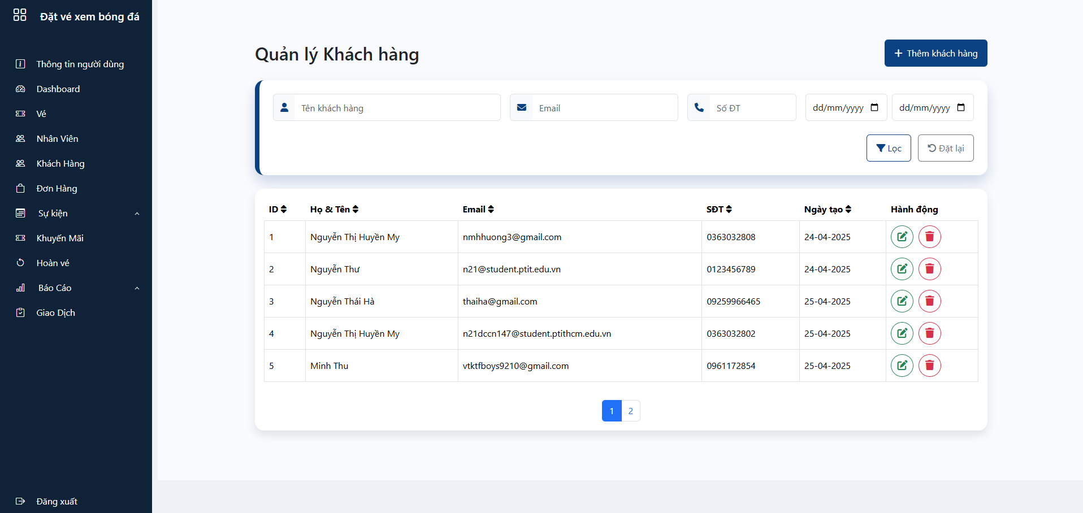

Hình 59. Màn hình Quản lý thông tin khách hàng

3.2.5. Màn hình Quản lý đơn hàng

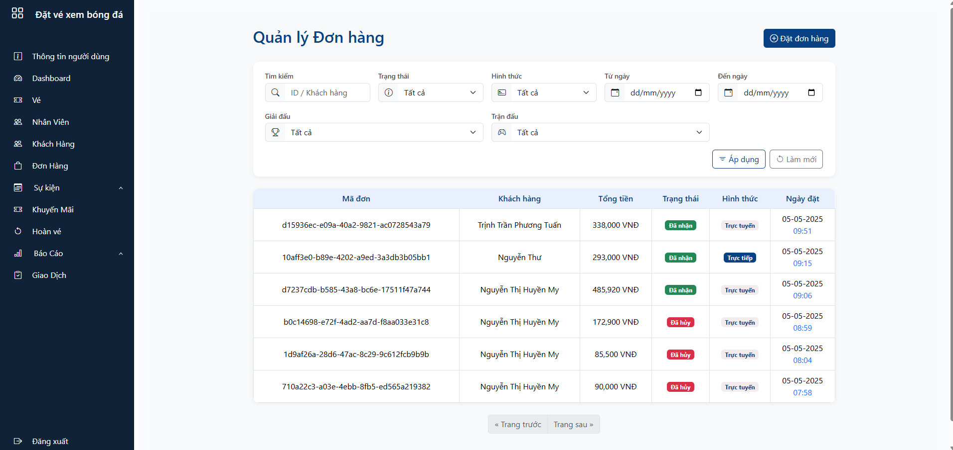

Hình 60. Màn hình Quản lý đơn hàng

3.2.6. Màn hình Quản lý các đợt khuyến mãi

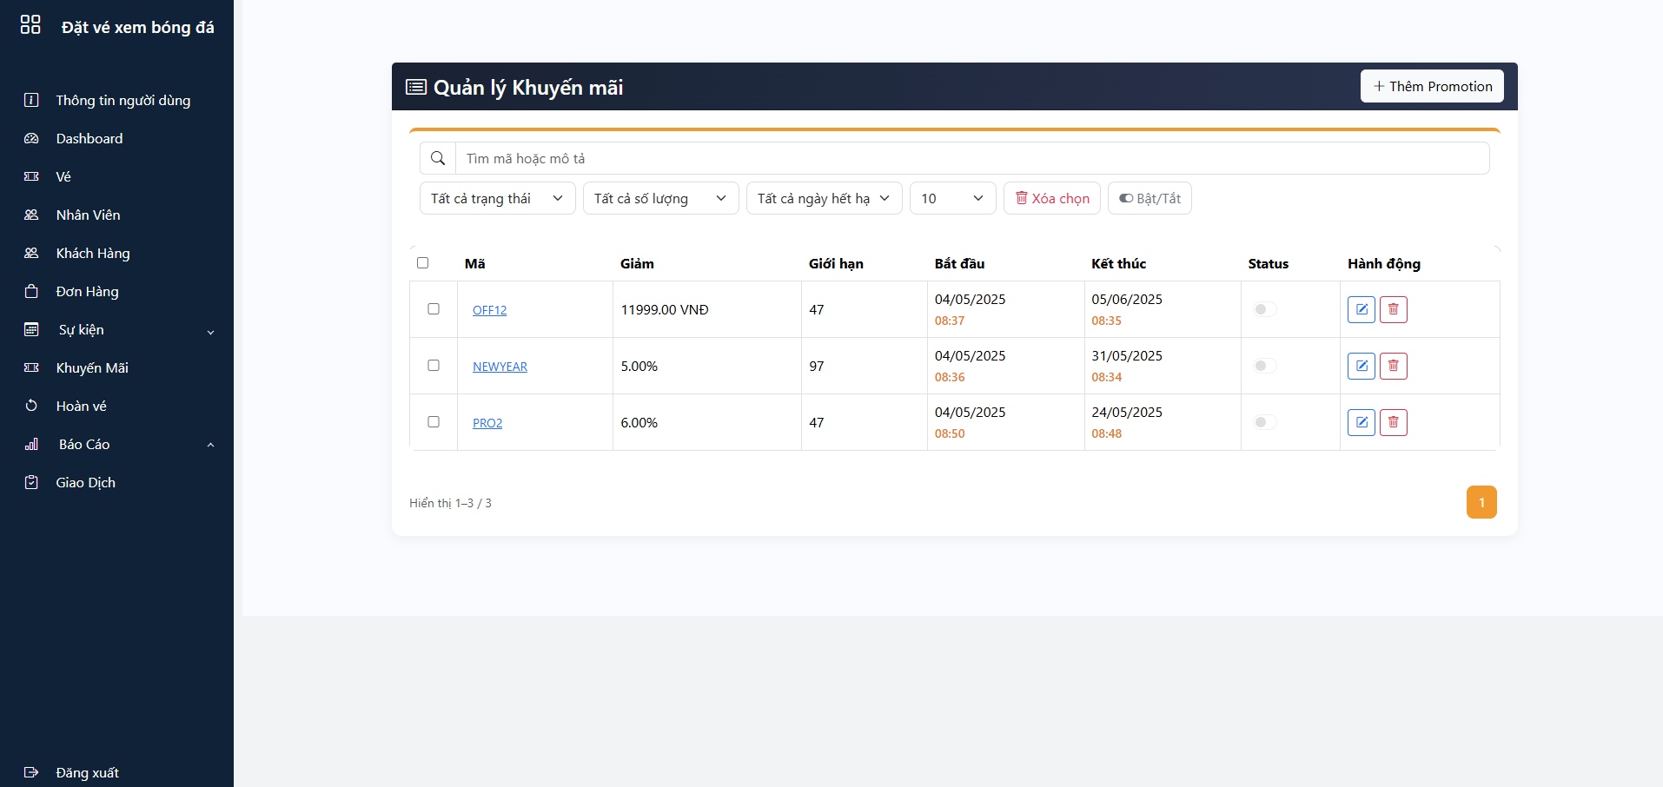

Hình 61. Màn hình Danh sách các đợt khuyến mãi

3.2.7. Màn hình Quản lý hoàn vé

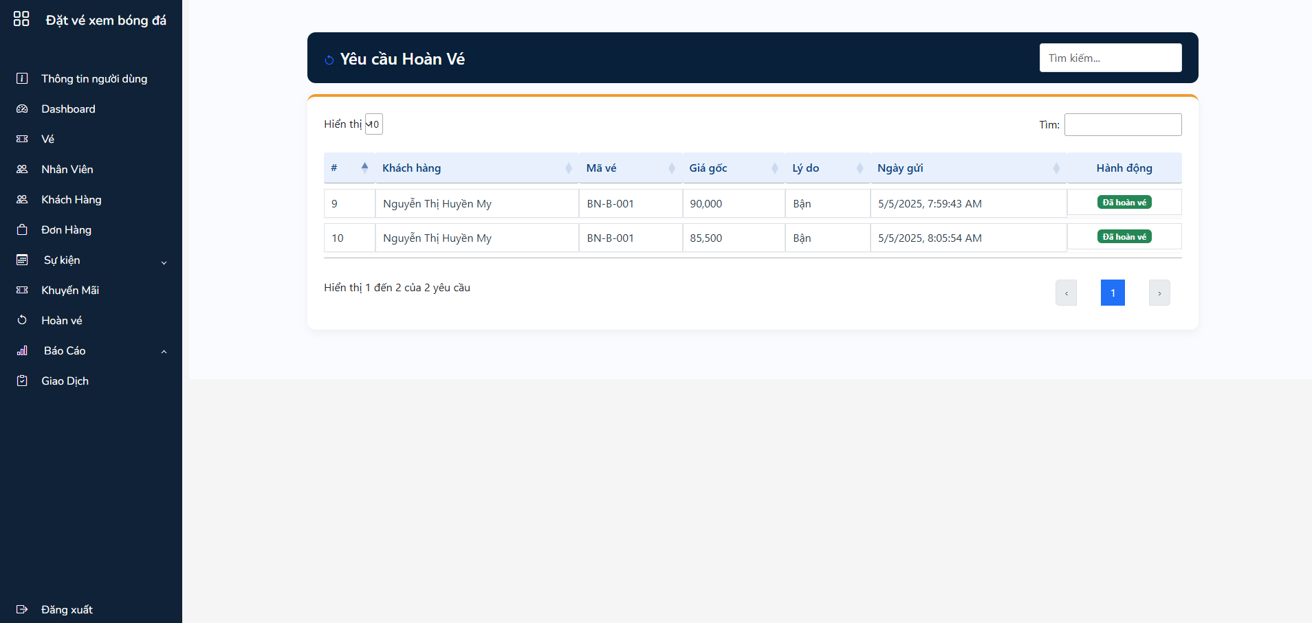

Hình 62. Màn hình Quản lý hoàn vé

3.2.8. Màn hình Quản lý giao dịch

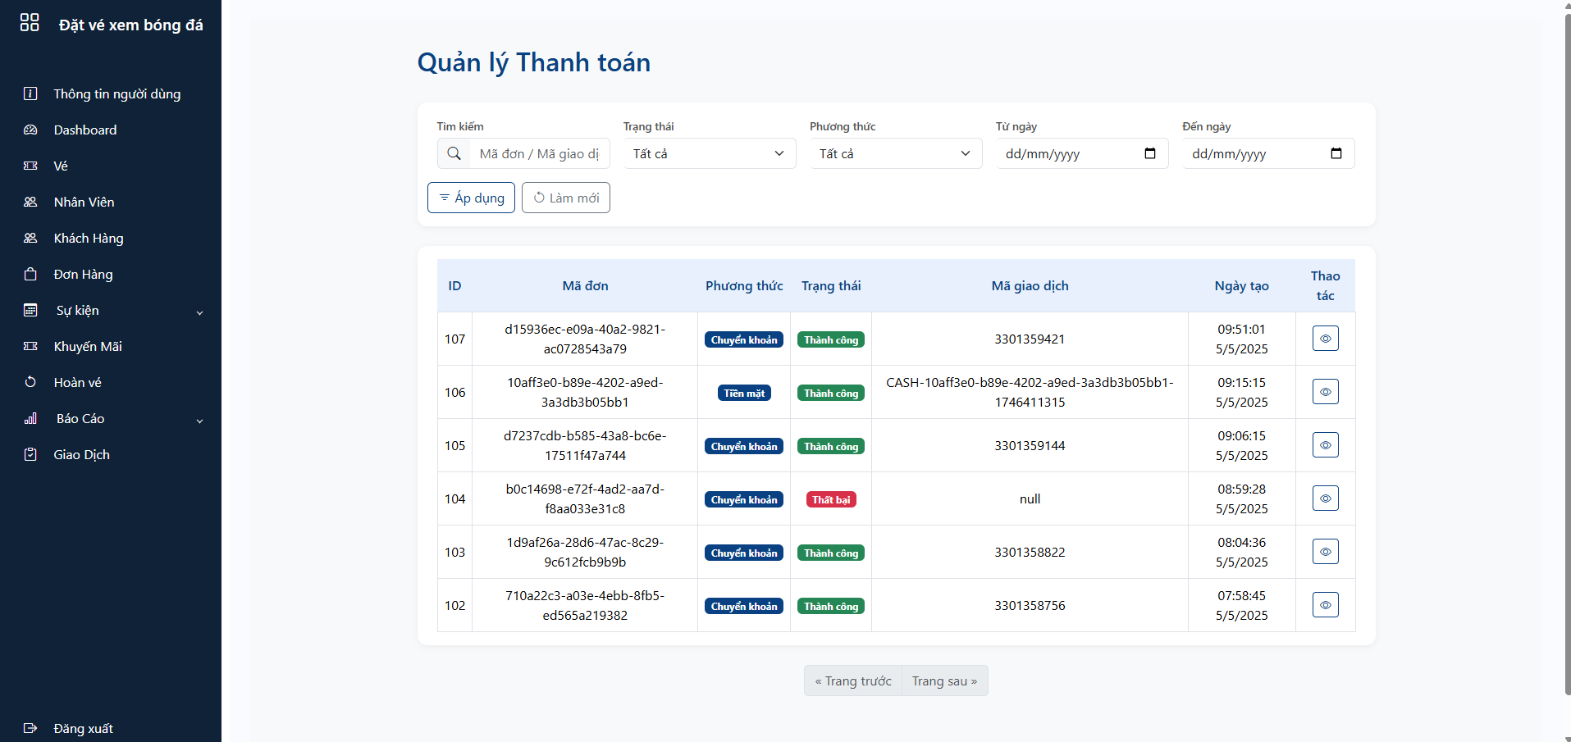

Hình 63. Màn hình Quản lý các giao dịch

3.3. Vai trò Khách hàng

3.3.1. Màn hình Trang chủ

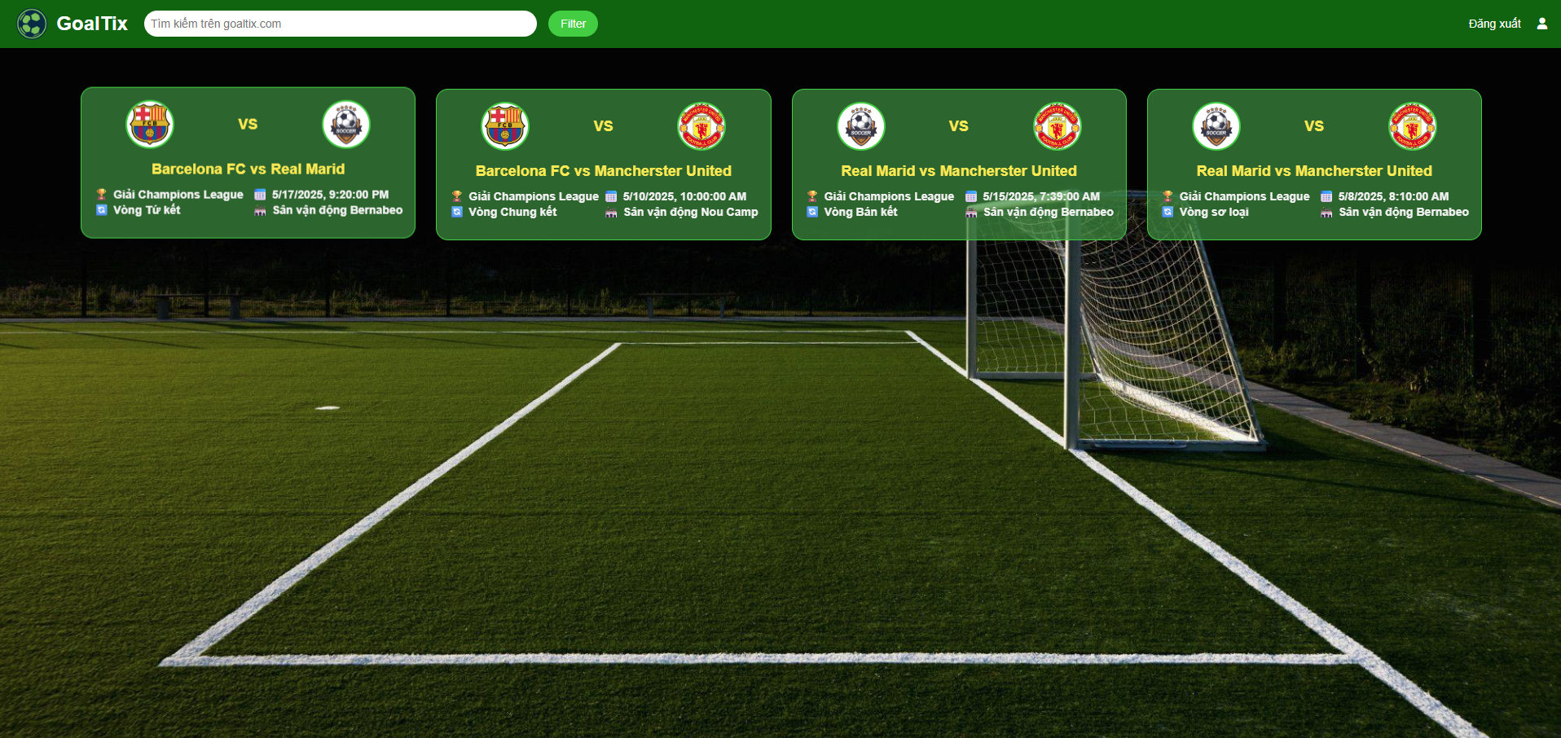

Hình 64. Màn hình Trang chủ

3.3.2. Màn hình Đăng nhập

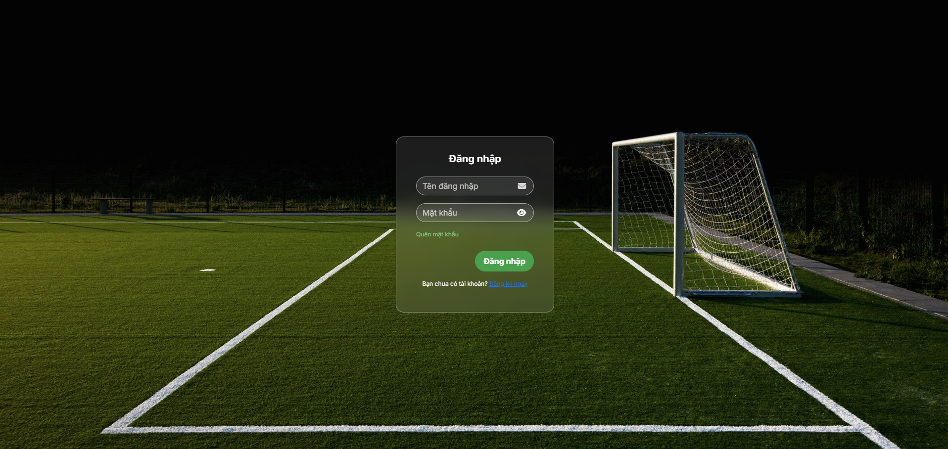

Hình 65. Màn hình Đăng nhập

3.3.3. Màn hình Thông tin cá nhân

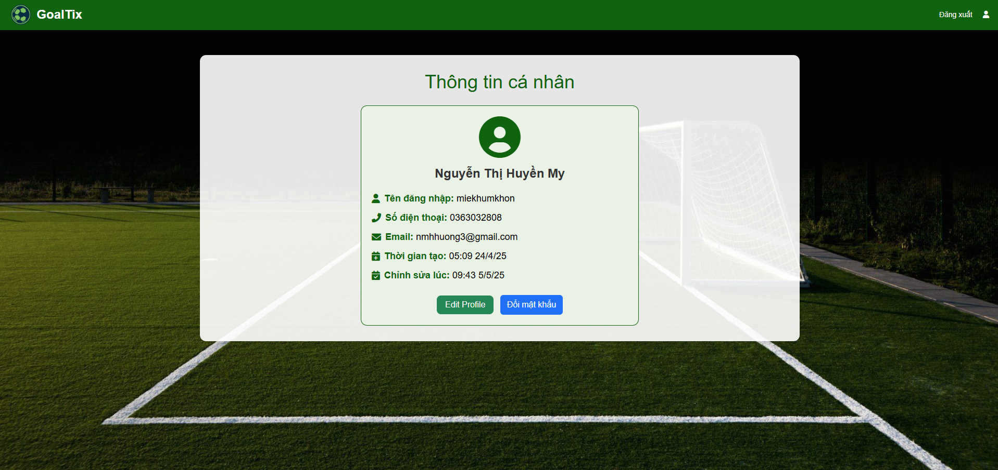

Hình 66. Màn hình Thông tin cá nhân

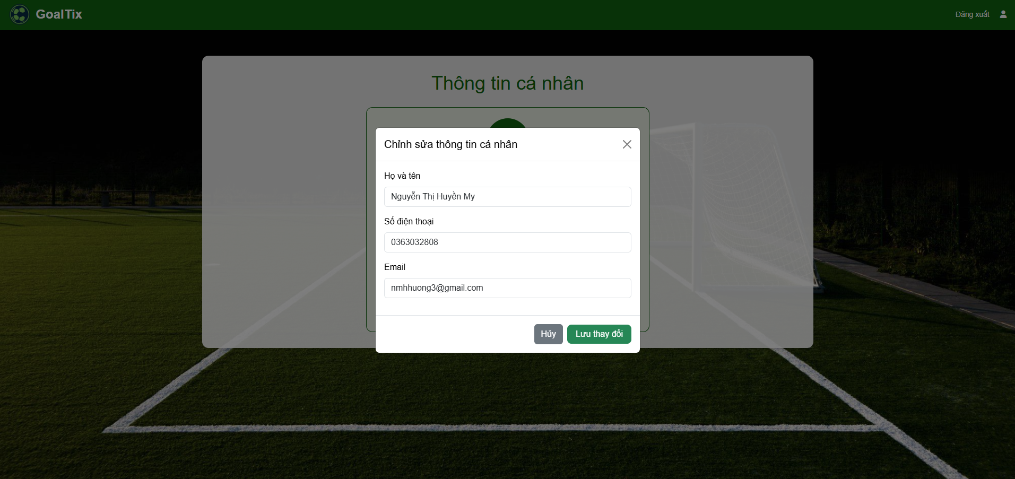

Hình 67. Thao tác Chỉnh sửa thông tin cá nhân

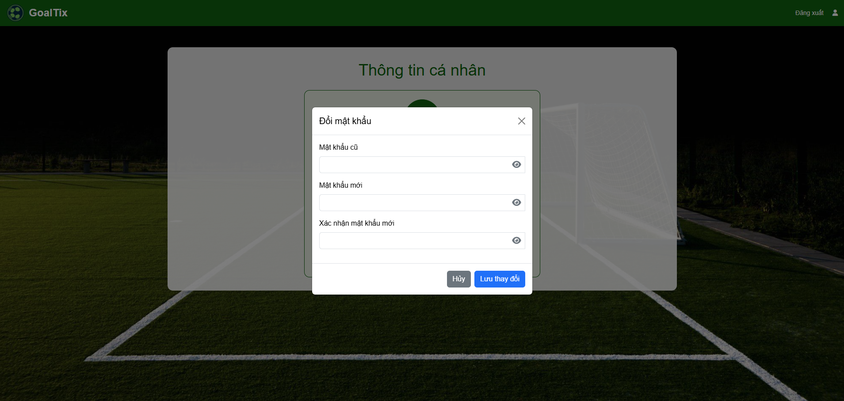

Hình 68. Thao tác Thay đổi mật khẩu

3.3.4. Màn hình Đặt vé

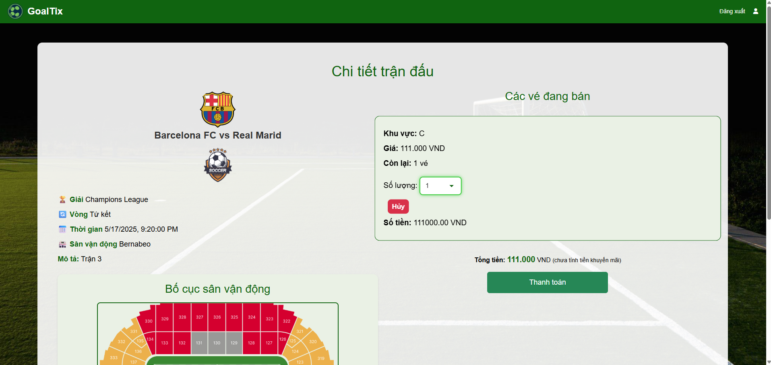

Hình 69. Màn hình Chọn vé

3.3.5. Màn hình Danh sách các vé đã đặt

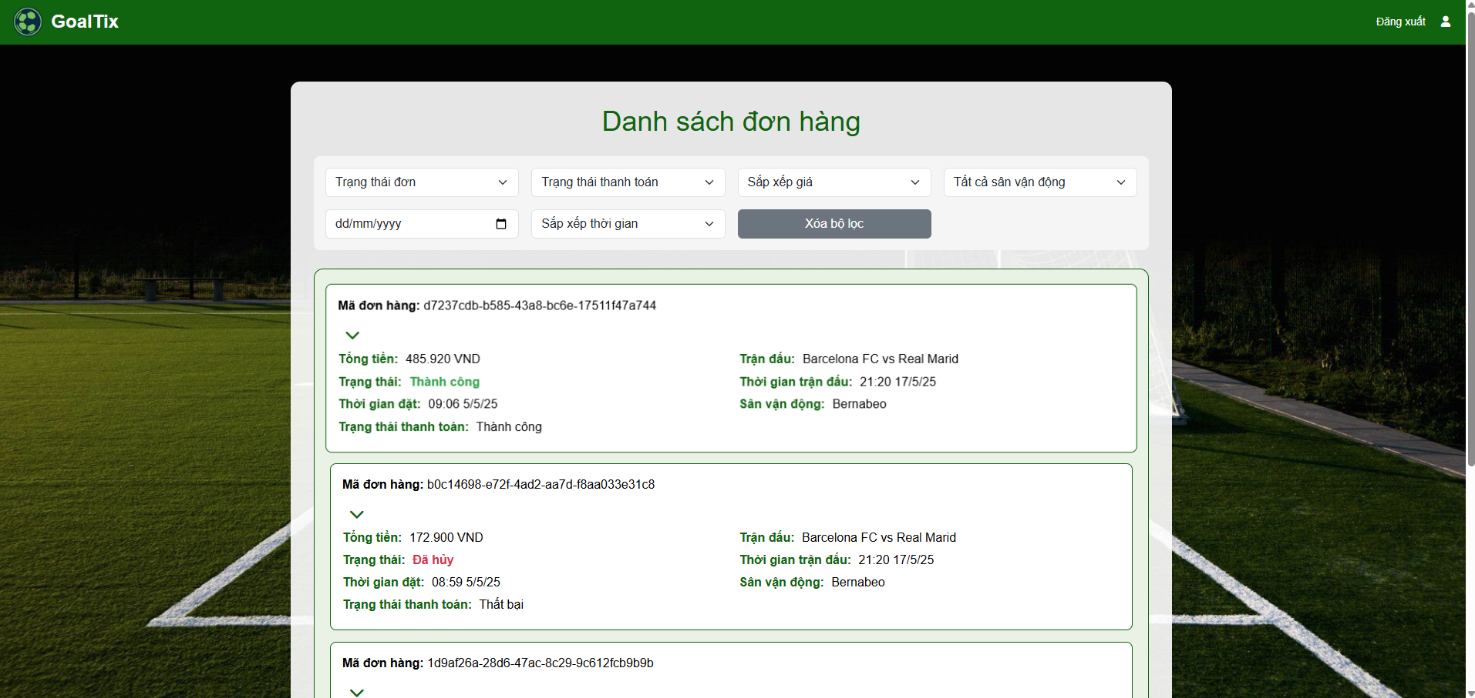

Hình 70. Màn hình Danh sách các vé đã đặt

3.3.6. Màn hình Hoàn vé

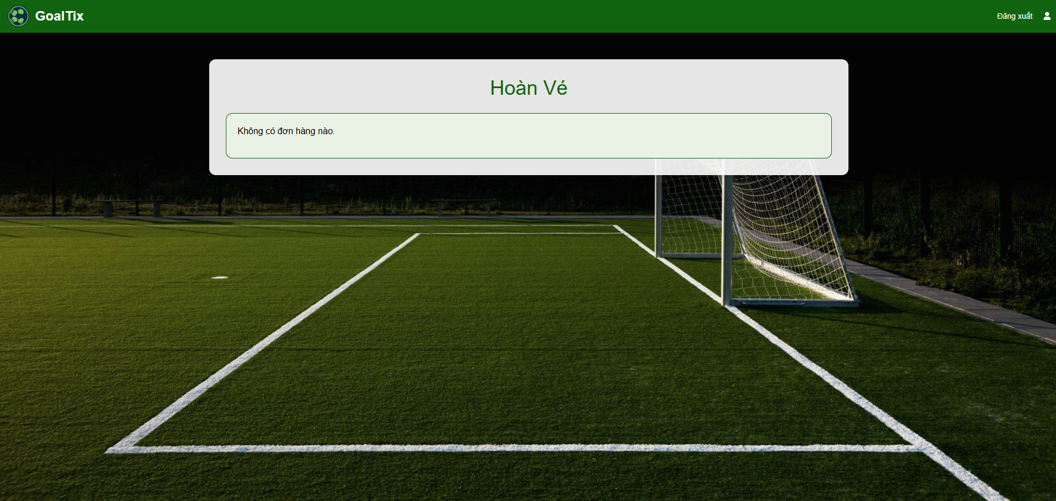

Hình 71. Màn hình Hoàn vé

4. Mã nguồn

* Github Backend: <https://github.com/huyenmy239/soccer-ticket-booking-be>
* Github Frontend: <https://github.com/huyenmy239/soccer-ticket-booking-fe>

Chương IV. Kết luận

1. Kết quả đạt được

Hệ thống "Website đặt vé xem bóng đá" đã đạt được nhiều kết quả quan trọng. Cụ thể, hệ thống cung cấp một nền tảng trực tuyến tiện lợi giúp người hâm mộ dễ dàng tìm kiếm thông tin về các trận đấu, chọn vé, thanh toán trực tuyến và nhận vé điện tử qua mã QR, mang đến một trải nghiệm mượt mà, tiết kiệm thời gian cho người dùng. Hệ thống quản lý vé cũng giúp các tổ chức sự kiện kiểm soát số lượng vé bán ra, tình trạng vé còn hay hết và cập nhật giá vé theo thời gian thực, đồng thời tích hợp các phương thức thanh toán phổ biến như thẻ tín dụng, ví điện tử Momo và VNPAY, mang lại sự tiện lợi tối đa cho khách hàng. Thêm vào đó, hệ thống còn hỗ trợ quản lý thông tin nhân viên, khách hàng, doanh thu và báo cáo chi tiết, tạo ra một nền tảng quản lý hiệu quả cho các tổ chức tổ chức sự kiện. Giao diện của hệ thống được thiết kế thân thiện và dễ sử dụng, đảm bảo tính bảo mật và ổn định trong suốt quá trình vận hành.

2. Hạn chế và hướng phát triển

Tuy nhiên, hệ thống vẫn còn một số hạn chế. Một trong những vấn đề đáng chú ý là khả năng xử lý tải trọng của hệ thống khi lượng người dùng truy cập quá lớn, có thể gây ra sự cố về hiệu suất. Bên cạnh đó, hệ thống hiện chỉ hỗ trợ ngôn ngữ tiếng Việt, điều này sẽ hạn chế khả năng tiếp cận của khách hàng quốc tế. Thêm vào đó, mặc dù giao diện đã được tối ưu cho người sử dụng trên máy tính, nhưng tính năng hiển thị trên các thiết bị di động vẫn cần được cải thiện hơn nữa để nâng cao trải nghiệm người dùng.

Hướng phát triển trong tương lai của hệ thống có thể tập trung vào việc cải thiện khả năng xử lý tải trọng, đặc biệt trong các tình huống có lượng truy cập lớn, bằng cách tối ưu hóa cơ sở dữ liệu và ứng dụng công nghệ hỗ trợ như Redis hoặc các giải pháp điện toán đám mây. Hệ thống cũng có thể được mở rộng để hỗ trợ nhiều ngôn ngữ khác nhau, tạo điều kiện thuận lợi hơn cho người dùng quốc tế. Việc tối ưu hóa hệ thống trên các thiết bị di động cũng là một yếu tố quan trọng cần được chú trọng, giúp người dùng có thể truy cập và đặt vé dễ dàng hơn từ bất kỳ đâu. Cuối cùng, việc tích hợp chatbot hỗ trợ khách hàng trong suốt quá trình mua vé sẽ nâng cao trải nghiệm khách hàng và giải quyết thắc mắc nhanh chóng, tạo sự thuận tiện tối đa.

TÀI LIỆU THAM KHẢO

Django Software Foundation. (2024). *Django (Version 4.2) [Computer software]*. <https://www.djangoproject.com/>

Redis Ltd. (2024). *Redis Documentation*. https://redis.io/documentation

Momo. (2024). *Momo Payment Gateway Integration Guide*. https://developers.momo.vn/

BẢNG PHÂN CÔNG NHIỆM VỤ

|  |  |  |
| --- | --- | --- |
| **Nhiệm vụ** | **Chi tiết** | **Thành viên thực hiện** |
| **Phát triển tính năng cho vai trò Quản lý** | Quản lý tài nguyên: Quản lý thông tin đội bóng, sân vận động, giải đấu, trận đấu và vé. | Triệu Quốc Đạt |
| Quản lý vé: Thêm, sửa, xóa vé cho các trận đấu, cập nhật giá vé. |
| |  | | --- | | Quản lý đơn hàng: Theo dõi và quản lý trạng thái các đơn hàng. |  |  | | --- | |  | | Nguyễn Thị Minh Thư |
| |  | | --- | |  |   Quản lý doanh thu và báo cáo: Tạo và xuất báo cáo doanh thu, thống kê các vé bán và lợi nhuận. |
| |  | | --- | | Quản lý tài khoản: Quản lý tài khoản nhân viên, tạo, chỉnh sửa, vô hiệu hóa, tái kích hoạt tài khoản. |  |  | | --- | |  | | Nguyễn Thị Huyền My |
| **Phát triển tính năng cho vai trò Nhân viên** | |  | | --- | | Xử lý yêu cầu hoàn vé: Duyệt các yêu cầu hoàn vé hợp lệ. |  |  | | --- | |  | | Nguyễn Thị Minh Thư |
| Xuất hóa đơn điện tử: Gửi email hoặc in hóa đơn cho khách hàng. |
| Quản lý khuyến mãi: Thêm, sửa, xóa các chương trình khuyến mãi. |
| **Phát triển tính năng cho vai trò Khách hàng** | Quản lý tài khoản cá nhân: Đăng ký, đăng nhập, chỉnh sửa thông tin và mật khẩu. | Nguyễn Thị Huyền My |
| Đặt vé: Xem lịch đấu, chọn vé, thanh toán qua các phương thức khác nhau. |
| |  | | --- | |  |  |  | | --- | | Theo dõi đơn hàng: Kiểm tra trạng thái đơn hàng và yêu cầu hoàn hoặc đổi vé. | |
| Hoàn vé: Yêu cầu hoàn vé khi có sự cố xảy ra. |
| **Giao diện người dùng** | Xây dựng giao diện thân thiện với người dùng và tiến hành gọi APIs theo từng tính năng. | Triệu Quốc Đạt |
| Nguyễn Thị Minh Thư |
| Nguyễn Thị Huyền My |